第二篇|判断推理

第一章 图形推理

1. 从所给的四个选项中，选择最合适的一个填入问号处，使之呈现一定的规律 性。( )
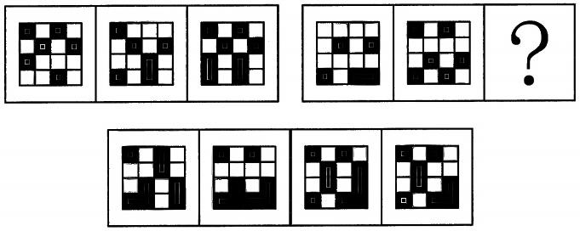
B
2. 从所给的四个选项中，选择最合适的一个填入问号处，使之呈现一定的规律 性。( )

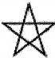

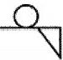

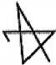

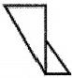

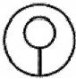

?

 |  | 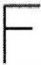 | 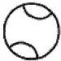 | 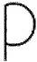
A B C D

3. 左边是给定的立体图形，将其从任意一面剖开，右边哪一项不可能是该立体图 形的截面?( )

A B C D
4. 从所给的四个选项中，选择最合适的一个填入问号处，使之呈现一定的规律
性。( )
O

 | 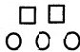 | 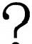

 |  |  | 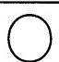 |  | □□口  (
A B C D
5. 把下面的六个图形分为两类，使每一类图形都有各自的共同特征或规律，分类 正确的一项是( )。

① ③
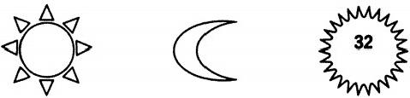
④ ⑤ ⑥
A.①④⑥,②③⑤ B.①③⑤,②④⑥ C.①⑤⑥,②③④ D.①②④,③⑤⑥

6. 从所给的四个选项中，选择最合适的一个填人问号处，使之呈现一定的规律 性。( )

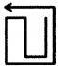 | 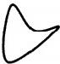 |  | 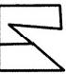 | 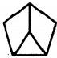 | 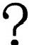

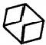 | 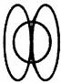 | 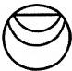 | 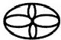
A B C D
7. 从所给的四个选项中，选择最合适的一个填入问号处，使之呈现一定的规律 性。( )

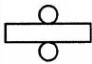 | 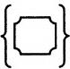 | 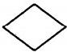 | 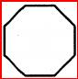  8 | 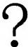

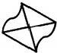 | 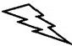 | 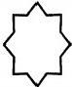 | 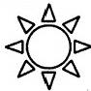
A B C D
8.左边给定的是纸盒的外表面展开图，右边哪一项能由它折叠而成?( )

A B C D

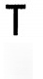
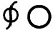
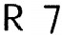
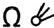
9. 从所给的四个选项中，选择最合适的一个填入问号处，使之呈现一定的规律 性。( )

几

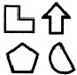 |  | g K | 

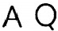  T Y | 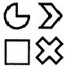 | 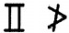  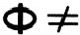

 |  |  | 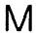 | 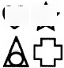  ☆ | 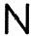
A B C D
10. 从所给的四个选项中，选择最合适的一个填入问号处，使之呈现一定的规律 性。( )
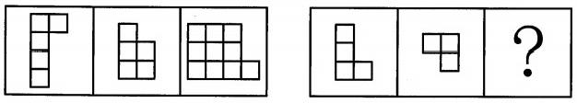
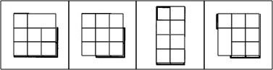
A B C D

11. 从所给的四个选项中，选择最合适的一个填入问号处，使之呈现一定的规律 性。( )
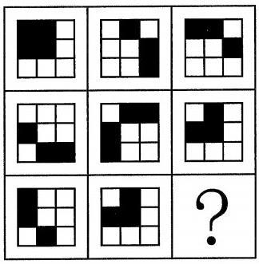
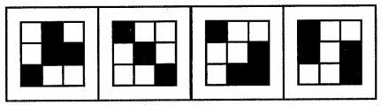
A B C D
12. 把下面的六个图形分为两类，使每一类图形都有各自的共同特征或规律，分 类正确的一项是( )。
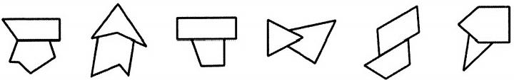
① ② ③ ④ ⑤ ⑥ A.①②③,④⑤⑥ B.①③⑤,②④⑥
C.①③④,②⑤⑥ D.①④⑥,②③⑤

13. 从所给的四个选项中，选择最合适的一个填入问号处，使之呈现一定的规律 性。( )

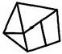 | 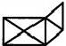 | 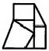 | 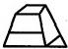 | 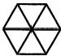 | 

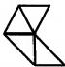 | 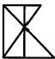 |  |  |  |  |  | 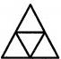
A B C D
14. 从所给的四个选项中，选择最合适的一个填入问号处，使之呈现一定的规律 性。( )

 | 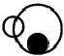 | 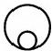
 |  | 
 |  | 

 |  |  | 
A B C D

15. 从所给的四个选项中，选择最合适的一个填入问号处，使之呈现一定的规律 性。( )

五 | 务 | 向 | 形 | ?

青 | 品 | 闵 | 宁
A B C D
16. 从所给的四个选项中，选择最合适的一个填入问号处，使之呈现一定的规律 性。( )

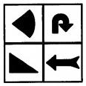
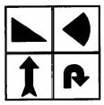
A

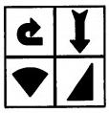
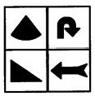
B

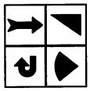
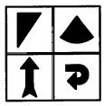
C


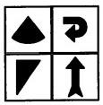
D

17. 从所给的四个选项中，选择最合适的一个填入问号处，使之呈现一定的规律 性。( )
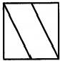 | 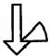 | 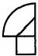 | 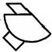 |  | 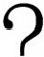

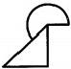 |  | 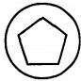 | 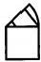
A B C D

18. 从所给的四个选项中，选择最合适的一个填入问号处，使之呈现一定的规律 性。( )
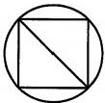 | 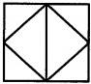  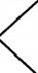 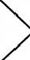 | 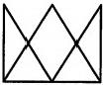 | 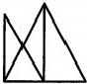 | ?

 |  |  | 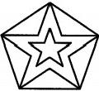 | 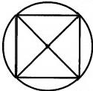 | 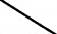 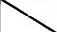  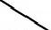 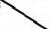
 | 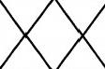
A B C D
19.左边给定的是纸盒的外表面展开图，右边哪一项能由它折叠而成? ( )
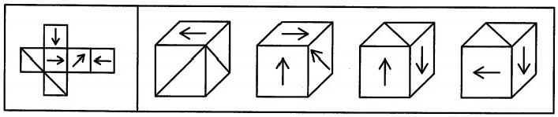
A B C D
20. 从所给的四个选项中，选择最合适的一个填入问号处，使之呈现一定的规律 性。( )

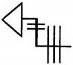 | 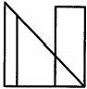 | 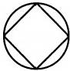 | 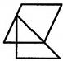 | 

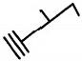 | 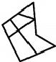 | 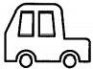
A B C D

21. 把下面的六个图形分为两类，使每一类图形都有各自的共同特征或规律，分 类正确的一项是( )。
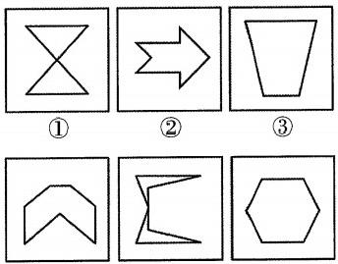
④ ⑤ ⑥
A.①②③,④⑤⑥ B.①③⑤,②④⑥
C.①⑤⑥,②③④ D.①④⑥,②③⑤
22. 从所给的四个选项中，选择最合适的一个填入问号处，使之呈现一定的规律 性。( )
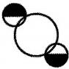 | 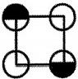 | 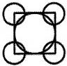
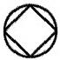 | 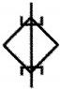 | 

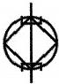 | 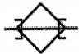 | 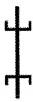 | 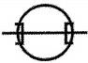
A B C D

23. 从所给的四个选项中，选择最合适的一个填入问号处，使之呈现一定的规律 性。( )

 |  | 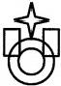 | 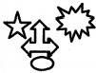 | 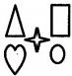 | 

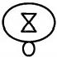 | 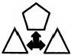 | 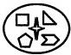 | 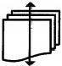
A B C D
24. 从所给的四个选项中，选择最合适的一个填入问号处，使之呈现一定的规律 性。( )

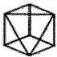 | 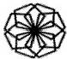 | 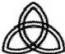 | 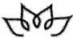 | 

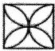 | 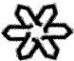 |  | 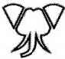
A B C D
25. 从所给的四个选项中，选择最合适的一个填人问号处，使之呈现一定的规律 性。( )

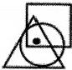 | 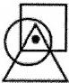 | 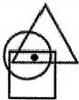 | 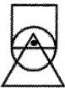 | 

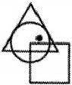 | 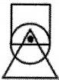 | 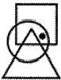 | 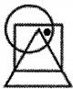
A B C D

26.从所给的四个选项中，选择最合适的一个填入问号处，使之呈现一定的规律 性。( )
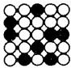 | 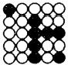 | 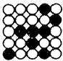 | 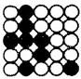 | 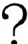

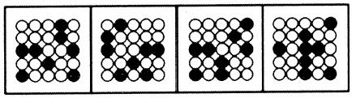
A B C D
27. 从所给的四个选项中，选择最合适的一个填入问号处，使之呈现一定的规律 性。( )
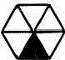 | 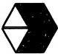 |  | 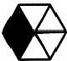 | 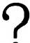

 |  | 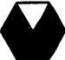 | 
A B C D
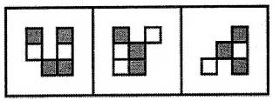
28. 从所给的四个选项中，选择最合适的一个填入问号处，使之呈现一定的规律 性。( )

 |  | 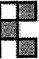 | 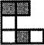 | 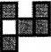 | 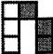
A B C D

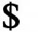
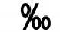
29. 把下面的六个图形分为两类，使每一类图形都有各自的共同特征或规律，分 类正确的一项是( )。
∞ 号 伯 路
① ② ③ ④ ⑤ ⑥ A.①②③,④⑤⑥ B.①②⑥,③④⑤
C.①③④,②⑤⑥ D.①⑤⑥,②③④
30. 把下面的六个图形分为两类，使每一类图形都有各自的共同特征或规律，分 类正确的一项是( )。
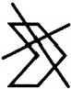
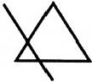
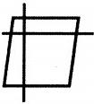
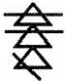
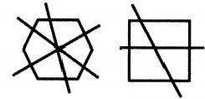
① ② ③ ④ ⑤ ⑥ A.①②③,④⑤⑥ B.①③⑥,②④⑤
C.①②⑥,③④⑤ D.①④⑥,②③⑤
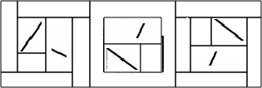
31. 从所给的四个选项中，选择最合适的一个填入问号处，使之呈现一定的规律 性。( )

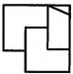 |  |  |  |  |  | 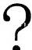
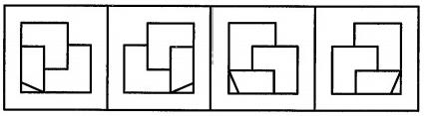
A B C D

32. 从所给的四个选项中，选择最合适的一个填入问号处，使之呈现一定的规律 性。( )
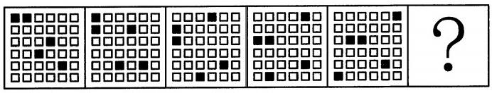
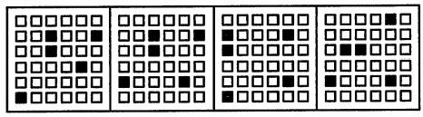
A B C D
33. 从所给的四个选项中，选择最合适的一个填入问号处，使之呈现一定的规律 性。( )

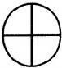 | 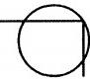 | 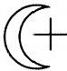 | 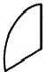 | 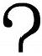

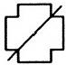 | 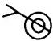 |  | 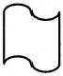
A B C D
34. 从所给的四个选项中，选择最合适的一个填入问号处，使之呈现一定的规律 性。( )
 | 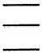 | 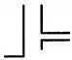 | 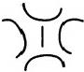 | 

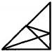 | 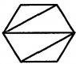 | 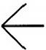 | 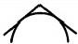
A B C D

35.下列选项中，不能由题干图形折叠而成的是( )。
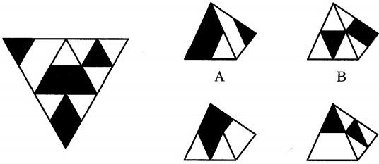
C D
36. 从所给的四个选项中，选择最合适的一个填入问号处，使之呈现一定的规律 性。( )
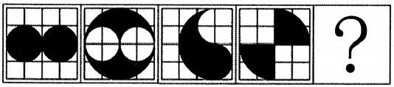
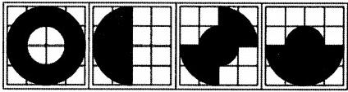
A B C D
37. 从所给的四个选项中，选择最合适的一个填入问号处，使之呈现一定的规律 性。( )

 | △ |  | 个
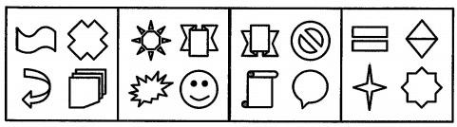
A B C D

38. 从所给的四个选项中，选择最合适的一个填入问号处，使之呈现一定的规律 性。( )
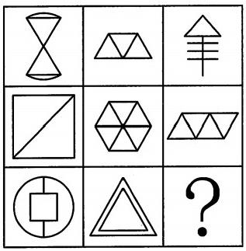
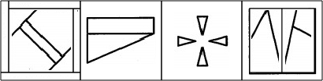
A B C D
39. 从所给的四个选项中，选择最合适的一个填入问号处，使之呈现一定的规律 性。( )
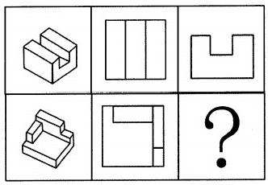
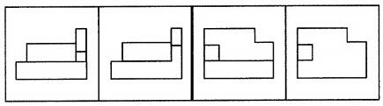
A B C D

40. 把下面的六个图形分为两类，使每一类图形都有各自的共同特征或规律，分 类正确的一项是( )。
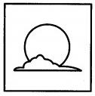
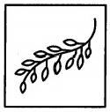
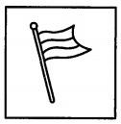
① ② ③
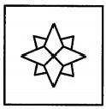
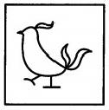
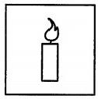
④ ⑤ ⑥ A.①②③,④⑤⑥ B.①③⑤,②④⑥
C.①②⑤,③④⑥ D.①④⑤,②③⑥
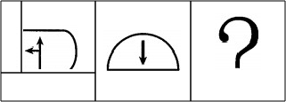
41. 从所给的四个选项中，选择最合适的一个填入问号处，使之呈现一定的规律 性。( )

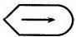 | 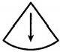 | 

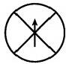 | 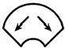 | 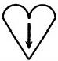 | 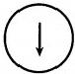
A B C D

42. 从所给的四个选项中，选择最合适的一个填入问号处，使之呈现一定的规律 性。( )

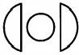 | 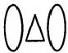 | 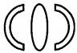 | 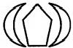 | 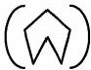 | 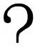

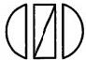 | 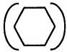 | 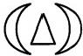 | 
A B C D
43. 从所给的四个选项中，选择最合适的一个填入问号处，使之呈现一定的规律 性。( )

运 | 动

粘 | 贴 | 点

队 | 员 | 式 | 会
A B C D
44. 从所给的四个选项中，选择最合适的一个填入问号处，使之呈现一定的规律 性。( )
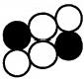 | 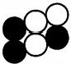 |  |  | 

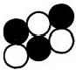 | 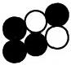 | 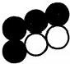 | 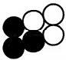
A B C D

45. 从所给的四个选项中，选择最合适的一个填入问号处，使之呈现一定的规律 性。( )
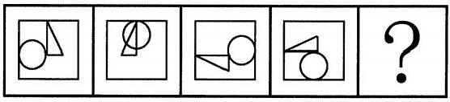

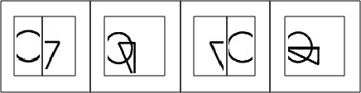
A B C D
46.下列纸盒的外表面展开图中，哪一项折叠成的纸盒和其他三项不一样?( )
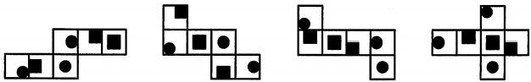
A B C D
47. 从所给的四个选项中，选择最合适的一个填入问号处，使之呈现一定的规律 性。( )

 | 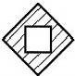 | 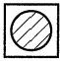 | 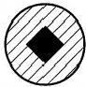 | 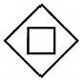 | ?

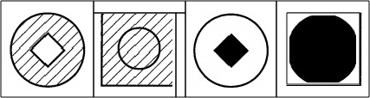
A B C D

48.从所给的四个选项中，选择最合适的一个填入问号处，使之呈现一定的规律 性。( )
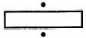 | 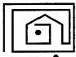 | 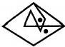 |  | ?
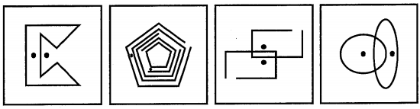
A B C D
49. 左边是给定的立体图形，将其从任一面剖开，以下哪一项可能是该立体图形 的截面?( )
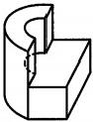 | 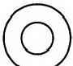 | 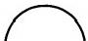 | 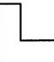 |  | 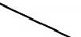
A B C D
50. 从所给的四个选项中，选择最合适的一个填入问号处，使之呈现一定的规律 性。( )

 |  | 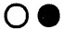 | 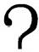 |  | 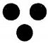 | 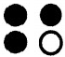

 |  | 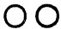 | 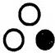
A B C D

51. 从所给的四个选项中，选择最合适的一个填入问号处，使之呈现一定的规律 性。( )

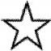 |  |  |  | 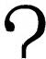

 |  | 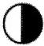
A B C D
52. 从所给的四个选项中，选择最合适的一个填入问号处，使之呈现一定的规律 性。( )

7
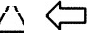☆ ☆△ □ ☆
A B C D
53. 把下面的六个图形分为两类，使每一类图形都有各自的共同特征或规律，分 类正确的一项是( )。

①

④

②

⑤

③

⑥

A.①②⑤,③④⑥ B.①③④,②⑤⑥
C.①⑤⑥,②③④ D.①②④,③⑤⑥
54. 从所给的四个选项中，选择最合适的一个填入问号处，使之呈现一定的规律 性。( )

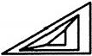 | 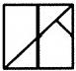 | 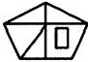 | ?

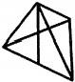 | 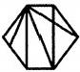 | 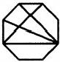 | 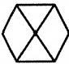
A B C D
55. 从所给的四个选项中，选择最合适的一个填入问号处，使之呈现一定的规律 性。( )

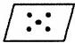 | 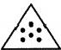 | 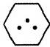
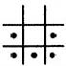 |  | 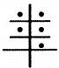
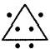 | 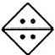 | 

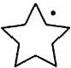 | 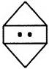 |  |  |  | 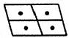
 |  |  | 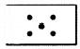
A B C D

56. 从所给的四个选项中，选择最合适的一个填入问号处，使之呈现一定的规律 性。( )

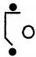 | 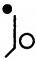
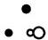 | 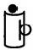 | 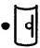
 | 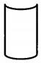 | 
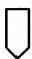
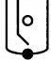
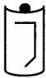
A B C D
57. 从所给的四个选项中，选择最合适的一个填入问号处，使之呈现一定的规律 性。( )

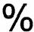 | 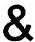 |  |  | 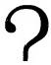

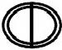 |  |  | 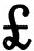
A B C D

58. 从所给的四个选项中，选择最合适的一个填入问号处，使之呈现一定的规律 性。( )

三 | 七 | 开 | 丰 | 

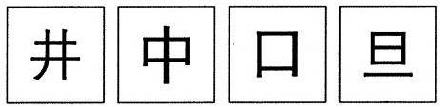
A B C D
59. 从所给的四个选项中，选择最合适的一个填入问号处，使之呈现一定的规律 性。( )

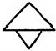 | 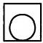 | 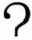

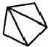 | 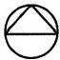
 |  |  | 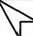

 | 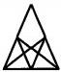 |  |  |  | 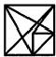
A B C D

60. 从所给的四个选项中，选择最合适的一个填入问号处，使之呈现一定的规律 性。( )
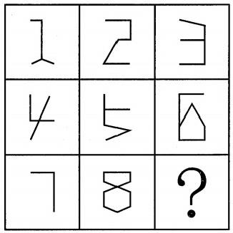
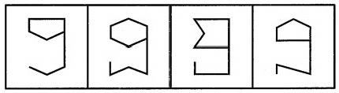
A B C D
61.下图最左边的立体图形由12个白色小正方体和3个灰色小正方体组成，问号 处缺失的立体图形最有可能是( 。
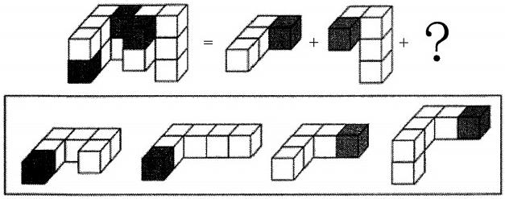
A B C D
62. 把下面的六个图形分为两类，使每一类图形都有各自的共同特征或规律，分 类正确的一项是( )。
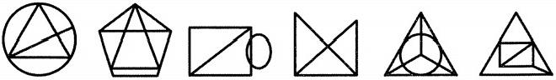
① ② ③ ④ ⑤ ⑥

A.①②⑥,③④⑤ B.①③④,②⑤⑥
C.①③⑤,②④⑥ D.①④⑤,②③⑥
63. 从所给的四个选项中，选择最合适的一个填入问号处，使之呈现一定的规律 性。( )

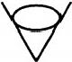 | 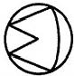 | 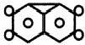 | 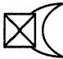 | 

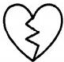 | 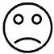 | 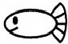 | 
A B C D
64. 把下面的六个图形分为两类，使每一类图形都有各自的共同特征或规律，分 类正确的一项是( )。
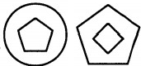
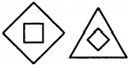
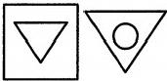
① ② ③
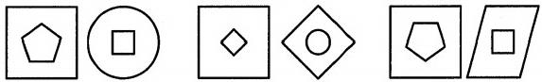
④ ⑤ ⑥
A.①②⑤,③④⑥ B.①③⑥,②④⑤
C.①④⑥,②③⑤ D.①③④,②⑤⑥

65.下图为一个由六片透明玻璃围成的正方体，较细的实线表示嵌在其中的三根 铁丝，则其正确的右视图为( )。
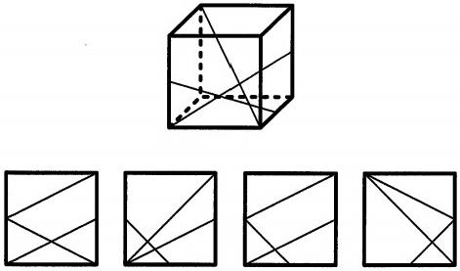
A B C D
66. 从所给的四个选项中，选择最合适的一个填入问号处，使之呈现一定的规律 性。( )
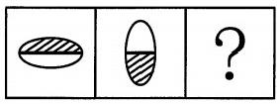
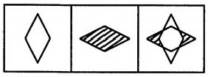
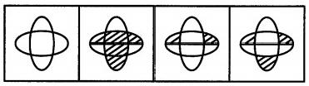
A B C D
67. 把下面的六个图形分为两类，使每一类图形都有各自的共同特征或规律，分 类正确的一项是( )。
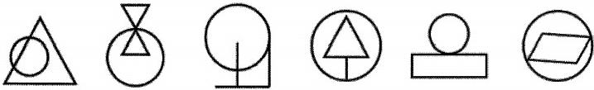
① ② ③ ④ ⑤ ⑥ A.①②⑤,③④⑥ B.①③⑥,②④⑤
C.①③⑤,②④⑥ D.①③④,②⑤⑥

68. 从所给的四个选项中，选择最合适的一个填入问号处，使之呈现一定的规律 性。( )
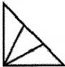 | 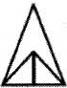 |  |  |  | 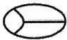 | 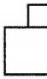 |  | 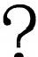
 |  | 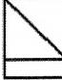

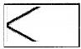 | 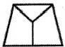 | 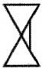 | 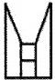
A B C D
69. 把下面的六个图形分为两类，使每一类图形都有各自的共同特征或规律，分 类正确的一项是( 。
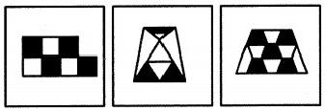
②
①
③
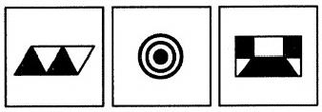
⑤
⑥
④
A.①②③,④⑤⑥ B.①③④,②⑤⑥
C.①③⑤,②④⑥ D.①②⑤,③④⑥
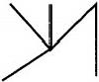
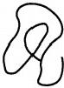
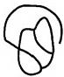
70. 把下面的六个图形分为两类，使每一类图形都有各自的共同特征或规律，分 类正确的一项是( 。
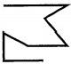
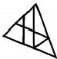
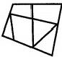
① ② ③ ④ ⑤ ⑥ A.①②③,④⑤⑥ B.①③⑤,②④⑥
C.①②⑥,③④⑤ D.①④⑥,②③⑤

71. 从所给的四个选项中，选择最合适的一个填入问号处，使之呈现一定的规律 性。( )

 | 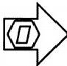 | 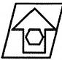
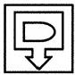 | 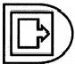 | 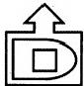
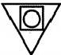 |  | 
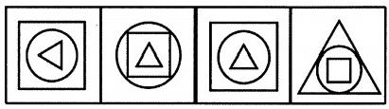
A B C D
72. 从所给的四个选项中，选择最合适的一个填入问号处，使之呈现一定的规律 性。( )
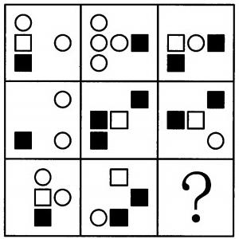

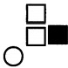 | 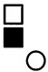 | 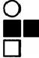
A B C D

73. 从所给的四个选项中，选择最合适的一个填入问号处，使之呈现一定的规律 性。( )

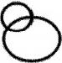 | 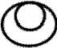 | 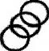
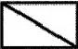 | 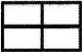 | 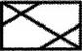
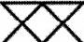 | 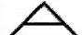 | ?

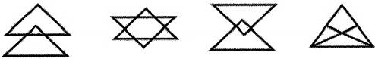
A B C D
74. 从所给的四个选项中，选择最合适的一个填入问号处，使之呈现一定的规律 性。( )
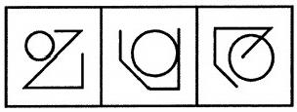

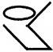 | 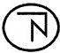 | 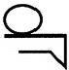 | 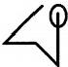
A B C D

75. 从所给的四个选项中，选择最合适的一个填入问号处，使之呈现一定的规律 性。( )

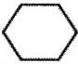 | 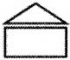 | 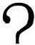

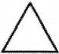 | 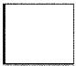 | 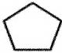

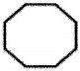 | 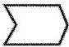 | 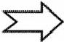 | 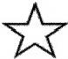
A B C D
76. 从所给的四个选项中，选择最合适的一个填入问号处，使之呈现一定的规律 性。( )

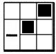 | 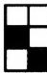 |  | 

 |  |  |  |  |  |  |  | 
 |  |  |  |  |  |  |  | 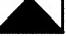

 | 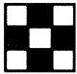 | 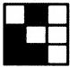 | 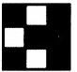
A B C D
77. 从所给的四个选项中，选择最合适的一个填入问号处，使之呈现一定的规律 性。( )

 | 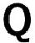 |  |  | 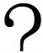

 |  | 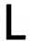
A B C D

78.左边给定的是纸盒外表面的展开图，右边哪一项能由它折叠而成?( )

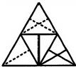 | 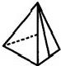 | 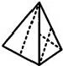 | 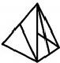 | 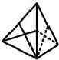
A B C D
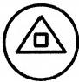
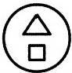
79.把下面的六个图形分为两类，使每一类图形都有各自的共同特征或规律，分 类正确的一项是( 。
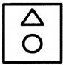
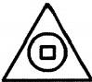
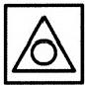
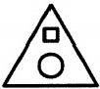
① ② ③ ④ ⑤ ⑥ A.①②③,④⑤⑥ B.①③④,②⑤⑥
C.①④⑥,②③⑤ D.①④⑤,②③⑥
80.从下边的四个图形中选出最适合的一个，使此图形与上边的四个图形存在一 致的规律。( )
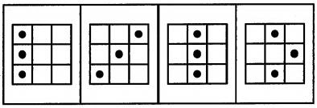
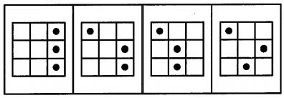
A B C D
81.把下面的六个图形分为两类，使每一类图形都有各自的共同特征或规律，分 类正确的一项是( 。
男 直 娣 相 职 盐
① ② ③ ④ ⑤ ⑥ A.①②④,③⑤⑥ B.①②⑤,③④⑥
C.①③④,②⑤⑥ D.①④⑥,②③⑤

82. 从所给的四个选项中，选择最合适的一个填入问号处，使之呈现一定的规律 性。( )

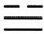 | 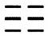 | 

二二 | 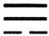 | 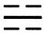

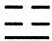 | 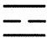 | 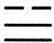 | 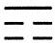
A B C D
83. 从所给的四个选项中，选择最合适的一个填入问号处，使之呈现一定的规律 性。( )

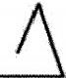 | 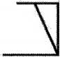 | 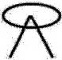 | 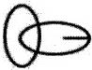 | 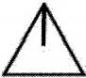 | 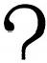

 | 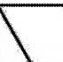 |  | 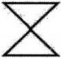 | 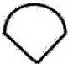 | 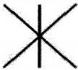
A B C D

84.下边的( )可以拼成上边的正方体。
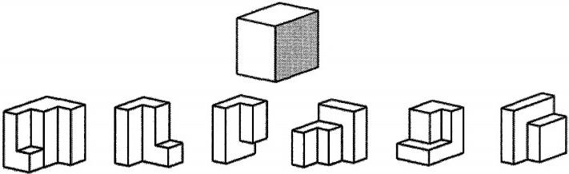
1 2 3 4 5 6
A.2 和 5 B.2 和 4
C.3 和 4 D. 1 和 3
85. 从所给的四个选项中，选择最合适的一个填入问号处，使之呈现一定的规律 性。( )

 |  |  |  | 

 |  |  | r
A B C D
86. 从所给的四个选项中，选择最合适的一个填入问号处，使之呈现一定的规律 性。( )

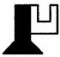 |  | 

 |  | 

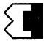 |  | 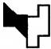 | 
A B C D

87. 从所给的四个选项中，选择最合适的一个填入问号处，使之呈现一定的规律 性。( )
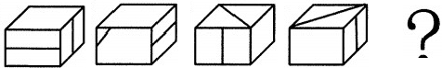

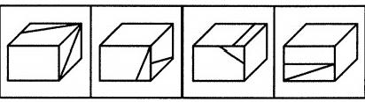
A B C D
88. 从所给的四个选项中，选择最合适的一个填入问号处，使之呈现一定的规律 性。( )

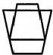 | 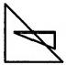 | 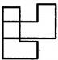 | 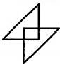 | 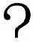

 |  |  |  | 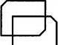 | 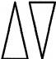 | 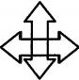
A B C D
89. 从所给的四个选项中，选择最合适的一个填人问号处，使之呈现一定的规律 性。( )

茯苓 | 茱萸 | 荷花 | 艾草 | 
A. 地黄 B. 菖蒲
C. 山药 D. 苦笋

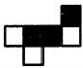
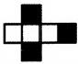
90.把下面的六个图形分为两类，使每一类图形都有各自的共同特征或规律，分 类正确的一项是( )。
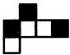
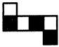
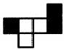
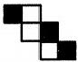
① ② ③ ④ ⑤ ⑥ A.①③④,②⑤⑥ B.①③⑤,②④⑥
C.①②⑤,③④⑥ D.①④⑥,②③⑤
91. 把下面的六个图形分为两类，使每一类图形都有各自的共同特征或规律，分 类正确的一项是( )。
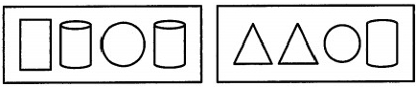 ◇ZZ
① ② ③
◇X( 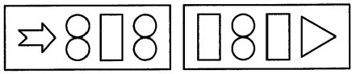 ④ ⑤ ⑥
A.①②⑤,③④⑥ B.①⑤⑥,②③④
C.①③④,②⑤⑥ D.①③⑤,②④⑥
92. 从所给的四个选项中，选择最合适的一个填入问号处，使之呈现一定的规律 性。( )

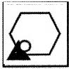 | 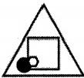 | 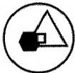 | ?

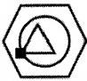 |  |  | 
A B C D

93. 下列选项中，不属于左侧立体图形的截面的是( )。
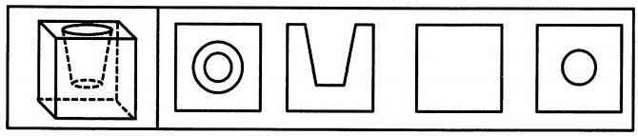
A B C D
94. 从所给的四个选项中，选择最合适的一个填入问号处，使之呈现一定的规律 性。( )
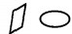 | 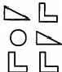 | 厂  厂 | O◇ ●  0 | 

 | ◇  ○ | 廉 ● | △  ●  △ | ◇O◆ O》◇
A B C D
95. 从所给的四个选项中，选择最合适的一个填入问号处，使之呈现一定的规律 性。( )

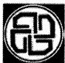 | 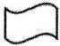 |  | H | 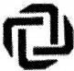 | 

 |  | 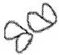 | 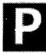
A B C D

96. 从所给的四个选项中，选择最合适的一个填入问号处，使之呈现一定的规律 性。( )
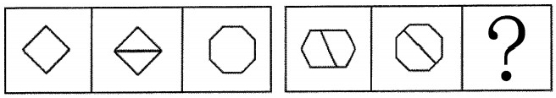
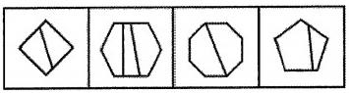
A B C D
97. 从所给的四个选项中，选择最合适的一个填入问号处，使之呈现一定的规律 性。( )
 |  |  |  | 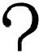

 |  |  | 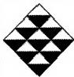
A B C D

98. 从所给的四个选项中，选择最合适的一个填入问号处，使之呈现一定的规律 性。( )

 |  | 
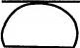 |  | 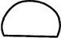

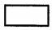

A

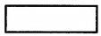

B


C

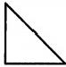
D

99. 根据以下例子中的规律，可推断出问号处的图形应为( 。
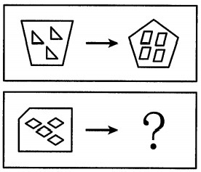

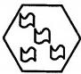
A

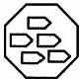
B

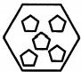
C

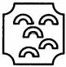
D

100. 选项四个图形中，只有一个是由题干左边的四个图形拼合(只能通过上、下、 左、右平移)而成的，请把它找出来并填入问号处。( )

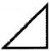 |  | 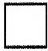 |  | 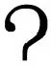

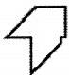 | 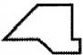 | 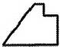 | 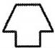
A B C D
101.左边给定的是削掉一个角的纸盒，右边哪一项不是由它展开而成的?( )

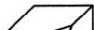 |  | 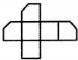 | 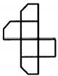 | 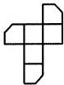 | 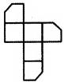
 | 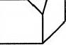
A B C D
102. 从所给的四个选项中，选择最合适的一个填入问号处，使之呈现一定的规律
性。( )

 |  |  |  |  |  |  | 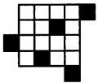 | ?
 |  |  |  | 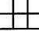
 | 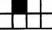

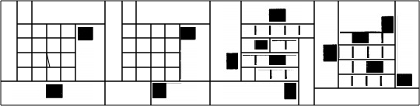
A B C D

103. 从所给的四个选项中，选择最合适的一个填入问号处，使之呈现一定的规律 性。( )

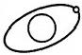 | 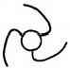 | 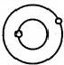 | 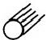

 | 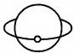 | 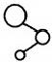 | 
A B C D
104.从所给的四个选项中，选择最合适的一个填入问号处，使之呈现一定的规律 性。( )

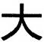 | 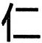 | 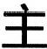 | 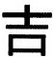 | 

奉 | 春 | 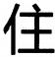 | 呈
A B C D
105. 从所给的四个选项中，选择最合适的一个填入问号处，使之呈现一定的规律 性。( )

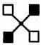 |  | 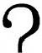

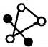 | 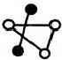 | 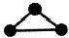

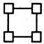
A B C D

106. 从所给的四个选项中，选择最合适的一个填入问号处，使之呈现一定的规律 性。( )
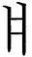 | 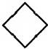 | 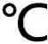 |  | 

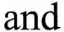 | 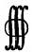 | 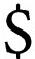
A B C D
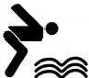
107. 把下面的六个图形分为两类，使每一类图形都有各自的共同特征或规律，分 类正确的一项是( )。
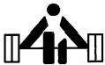
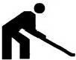

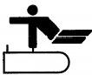
① ② ③ ④ ⑤ ⑥ A.①②⑥,③④⑤ B.①②⑤,③④⑥
C.①③④,②⑤⑥ D.①④⑥,②③⑤
108. 从所给的四个选项中，选择最合适的一个填入问号处，使之呈现一定的规律 性。( )

 |  | 
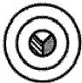 | 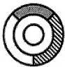 | 
 |  | 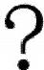


A

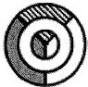
C

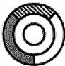
B

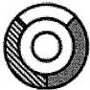
D

109. 从所给的四个选项中，选择最合适的一个填入问号处，使之呈现一定的规律 性。( )
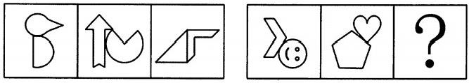

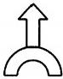 | 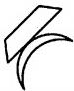 | 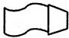 | 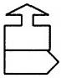
A B C D
110. 从所给的四个选项中，选择最合适的一个填入问号处，使之呈现一定的规律 性。( )
 | 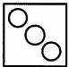 | 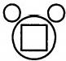 | 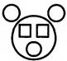 | 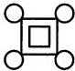

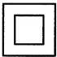 |  |  | 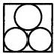
A B C D

111.从所给的四个选项中，选择最合适的一个填入问号处，使之呈现一定的规律 性。( )
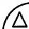 |  | 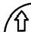 | 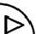 | 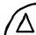 | 
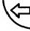 | 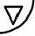 |  |  | 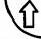 | 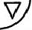
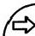 | 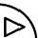 | 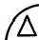 |  | 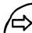 | 
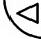 |  | 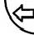 | 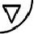 | 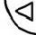
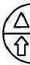 |  | 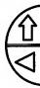 | 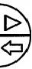 | 

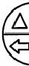 |  |  |  | 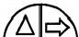 | 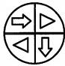
 |  | 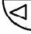 |  | 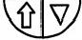
A B C D
112.下面的图形按各自共同点或规律分类正确的是( )。

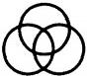 | 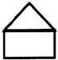 | 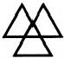 | 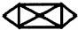 | 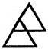
 |  |  |  |  | 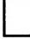
① ② ③ ④ ⑤ ⑥ A.①③④,②⑤⑥ B.①②③,④⑤⑥
C.①②⑥,③④⑤ D.①③⑥,②④⑤

113.下图由若干个同样大小的正方体堆积而成，下面哪一项不可能是它的视 图 ? ( )
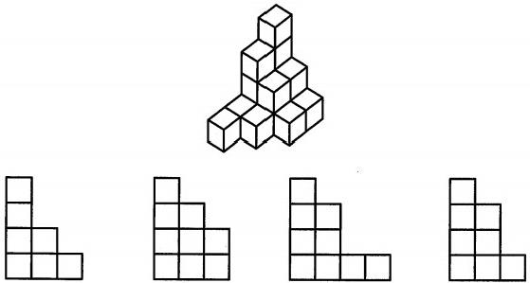
A B C D
114. 从所给的四个选项中，选择最合适的一个填入问号处，使之呈现一定的规律 性。( )
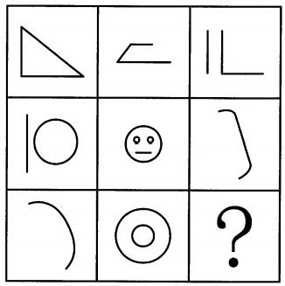

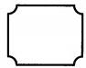 |  |  | 
A B C D

115.把下面的六个图形分为两类，使每一类图形都有各自的共同特征或规律，分 类正确的一项是( )
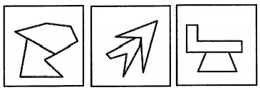
①
③
②
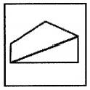
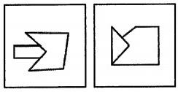
④
⑤
⑥
A.①②④,③⑤⑥ B.①②⑤,③④⑥
C.①③⑤,②④⑥ D.①③⑥,②④⑤
116. 从所给的四个选项中，选择最合适的一个填入问号处，使之呈现一定的规律 性。( )

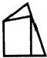 | 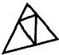 | 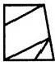 | 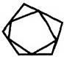 | 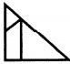

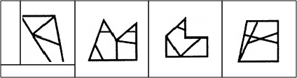
A B C D

117. 从所给的四个选项中，选择最合适的一个填入问号处，使之呈现一定的规律 性。( )

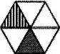 | 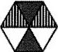 | ?

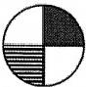 | 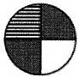 | 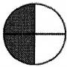

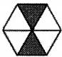 | 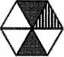 | 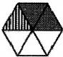 | 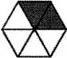
A B C D
118.左边给定的是纸盒的外表面展开图，右边哪一项能由它折叠而成?( )
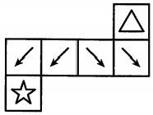

A B C D
119. 从所给的四个选项中，选择最合适的一个填入问号处，使之呈现一定的规律 性。( )

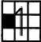

A B C D

120. 把下面的六个图形分为两类，使每一类图形都有各自的共同特征或规律，分 类正确的一项是( 。
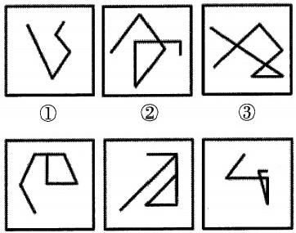
④ ⑤ ⑥
A.①③④,②⑤⑥ B.①③⑤,②④⑥
C.①②⑥,③④⑤ D.①③⑥,②④⑤
121. 从所给的四个选项中，选择最合适的一个填入问号处，使之呈现一定的规律 性。( )
小 年 大 吉 山 动 广
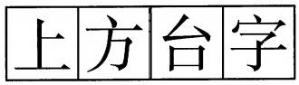
A B C D

122. 将下方正方体的外表面展开图折成一个正方体，放在右图所在位置，并沿着 虚线进行翻滚，则问号处所在的面是( )。
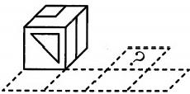
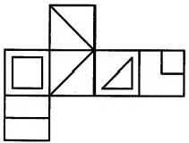

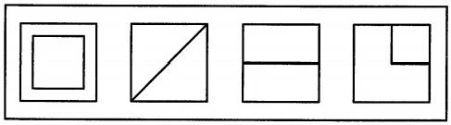
A B C D
123. 从所给的四个选项中，选择最合适的一个填入问号处，使之呈现一定的规律 性。( )

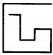 | 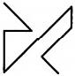 | 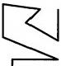 | 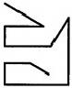 | 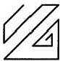 | 

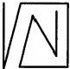 | 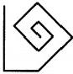 | 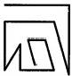 | 
A B C D
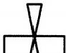
124. 左边为给定的立体图形，将其从任一面剖开，右边哪个不可能是该立体图形 的截面?( )

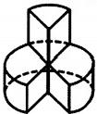 | 
 |  |  |  |  |  | 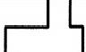
A B C D

125. 从所给的四个选项中，选择最合适的一个填入问号处，使之呈现一定的规律 性。( )
竖 | 站 | 童 | 竞 | 

班 | 竣 | 东 | 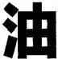
A B C D
126.从所给的四个选项中，选择最合适的一个填入问号处，使之呈现一定的规律 性。( )
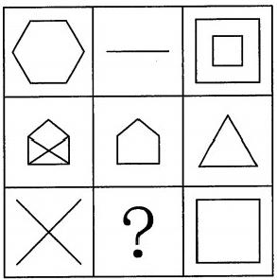

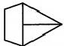 | 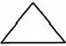 | 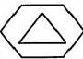 | 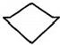
A B C D

127. 从所给的四个选项中，选择最合适的一个填入问号处，使之呈现一定的规律 性。( )
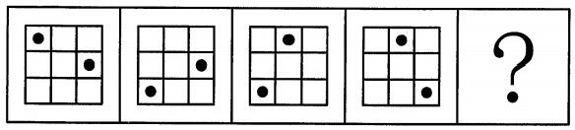
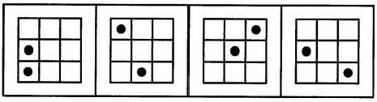
A B C D
128. 从所给的四个选项中，选择最合适的一个填入问号处，使之呈现一定的规律 性。( )

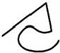 | 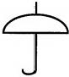 | 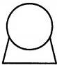 | 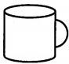 |  | 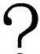

 | 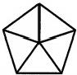 | 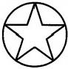 | 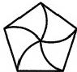
A B C D
129. 从所给的四个选项中，选择最合适的一个填入问号处，使之呈现一定的规律 性。( )
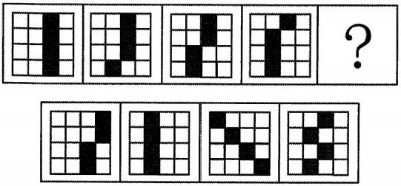
A B C D

130. 从所给的四个选项中，选择最合适的一个填入问号处，使之呈现一定的规律 性。( )
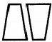 |  | 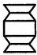
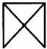 | 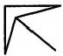 | 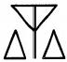
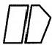 | 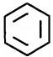 |   ?


A B C D
131.从所给的四个选项中，选择最合适的一个填入问号处，使之呈现一定的规律 性。( )
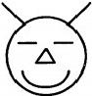 | 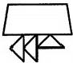 |  |  | 

 | 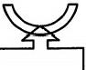 | 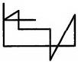 | 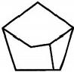 | 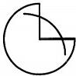
A B C D

132. 从所给的四个选项中，选择最合适的一个填入问号处，使之呈现一定的规律 性。( )

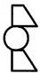 | 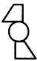 | 

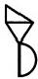 | 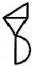 | 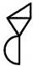

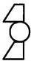 | 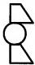 | 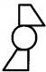 | 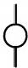
A B C D
133. 从所给的四个选项中，选择最合适的一个填入问号处，使之呈现一定的规律 性。( )

 | 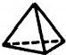 |  |  | 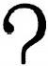

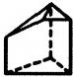 | 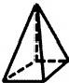 | 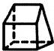 | 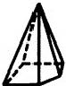
A B C D

134. 从所给的四个选项中，选择最合适的一个填入问号处，使之呈现一定的规律 性。( )

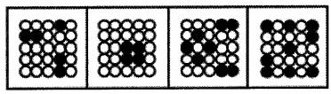
A B C D
135.从所给的四个选项中，选择最合适的一个填入问号处，使之呈现一定的规律 性。( )
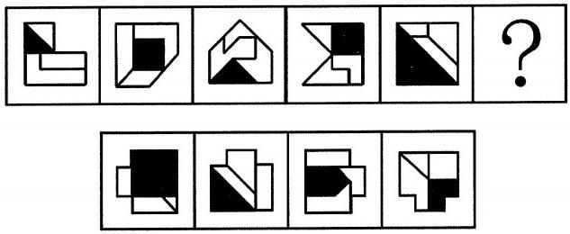
A B C D

136. 左图给定的是由相同正方体堆叠而成的多面体的正视图和后视图。该多面体 可以由①、②和③三个多面体组合而成，以下哪一项能填入问号处?( )

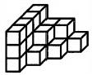 | 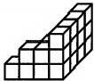 | 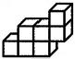  ① | 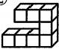 | 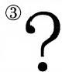

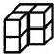 | 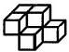 | 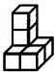 | 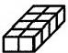
A B C D
137. 从所给的四个选项中，选择最合适的一个填入问号处，使之呈现一定的规律 性。( )
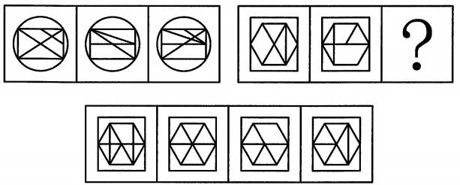
A B C D
138. 从所给的四个选项中，选择最合适的一个填人问号处，使之呈现一定的规律 性。( )

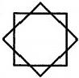 |  | 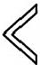 |  | 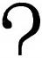

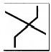 | 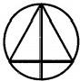 | 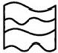 | 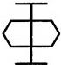
A B C D

139. 从所给的四个选项中，选择最合适的一个填入问号处，使之呈现一定的规律 性。( )
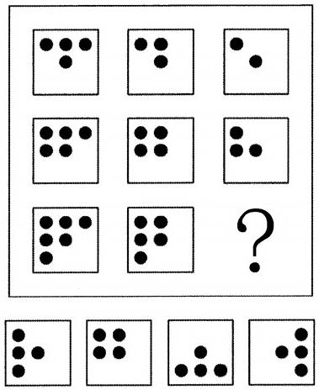
A B C D
140. 从所给的四个选项中，选择最合适的一个填入问号处，使之呈现一定的规律 性。( )
O△□◆ | □O△口◆ | ◇□O△口 |  | ◇□O | 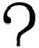

△O△
A B C D

第二章 定义判断

1. 心境是一种微弱、平静而持久的带有渲染性的情绪状态，往往在一段长时间内 影响言行和情绪。
根据上述定义，下列选项不符合心境的是( 。
A. 小刘得知自己买的彩票中了二等奖，立刻喜笑颜开
B. 小李家养了十来年的宠物狗离世，小李很长时间沉浸在悲伤中
C. 近期，连续数周的阴雨绵绵让很多市民心情不佳
D. 小周自从被诊断出慢性肝炎，脸上再也没有出现笑容
2.第三方物流(3PL) 是相对“第一方”发货人和“第二方”收货人而言的，是 由第三方物流企业来承担物流活动的一种物流形态。3PL既不属于第一方，也不属于 第二方，而是通过与第一方或第二方的合作来提供其专业化的物流服务。它不拥有商 品、不参与商品的买卖，而是为客户提供以合同为约束、以结盟为基础的系列化、个 性化、信息化的物流代理服务。
根据上述定义，下列属于第三方物流的是( )。
A. 某国有企业旗下的物流运输部门，为适应市场化需要，在满足公司内部运输任 务的基础上开始实施社会运输业
B. 某国有企业旗下的物流运输部门，经过市场化改革，单独注册并成立了一个国 有全资物流子公司，主要服务对象仍为该国有企业
C. 某国有企业旗下的物流运输部门，经过市场化改革，从该国有企业中独立出 来，新成立物流公司，主要承接社会物流服务
D. 某国有企业旗下的物流运输，经过企业内部事业编制改革，单独成立物流运输 部，实行单独核算
3. 悖论式领导是指基于组织结构需求与员工个人需求的矛盾，通过充分平衡组织 结构需求和员工个人需求的矛盾，在对立统一中保证管理高效的一种领导方式。其中， 组织结构需求要求管理者保持组织稳定性和组织的高效运作，层级结构赋予他们在较 高职位上控制员工并实施专制的权力；而员工作为拥有主观能动性的个体，存在与组 织需求不完全一致的个人需求，期望以自己的方式工作。

根据上述定义，下列属于悖论式领导的是( )。
A. 公司一方面鼓励员工加班，与此同时却又没严格落实加班补助等问题
B. 当车间主任和班组长意见不一致时，工人们具体操作起来就会很困惑
C. 为了节省成本，厂家以劣质材料冒充好材料进行生产，结果销量大跌
D. 公司有着严格的考勤制度，但对家庭情况特殊的员工也一直给予关照
4. 化学是在原子、分子水平上研究物质的组成、结构、性质、变化、制备和应用 的重要自然科学。
以下古诗文不涉及化学变化的是( )。
A. 熬胆矾铁釜，久之亦化为铜
B. 落红不是无情物，化作春泥更护花
C. 美人首饰侯王印，尽是沙中浪底来
D. 何意百炼钢，化为绕指柔
5. 环境影响评价是指拟订开发计划或建设项目时，事前对该计划或项目将给大气、 水体、土壤、生物以及由它们组成的环境系统造成什么影响，这些影响的结果又将对 人类的健康和生活环境以及自然环境和经济、文化、历史环境造成什么影响所进行的 调查、预测与评价，以及据此制定出防止或减少环境污染和破坏的对策与措施。
根据上述定义，下列属于环境影响评价的行为是( )。
A. 某市在建设机场前，预测飞机噪声并提出机场周围土地利用控制性建议
B. 某市在治理一条古老的河道前，请专家考证该河道的历史，以开发旅游资源
C. 某市在建设污水处理之前，请专家根据城市规模对该厂日处理污水能力进行调 查、预测与评价
D. 某市建高架桥后，附近几栋楼的居民反映该桥严重影响了采光，市政府组织相 关部门进行评估以决定如何处理
6. 消费者购买和使用商品在很多情况下是为了追求一种情感上的满足，或自我形 象的展现。当某种商品能够满足消费者的某些心理需要或充分表现其自我形象时，它 在消费者心目中的价值可能远远超出商品本身。因此，情感广告是诉诸消费者的情绪 或情感反应，传达商品带给他们的附加值或情绪上的满足，使消费者形成积极的品牌 态度。
根据上述定义，下列属于情感广告的是( 。
A.某品牌手机的广告语：“一种质感，两种表情”
B. 某品牌空调的广告语：“××空调，中国风”
C. 某品牌方便面广告语：“××方便面，好吃看得见”

D. 某品牌饮料广告语：“晶晶亮，透心凉”
7.算法歧视是以算法为手段实施的歧视，主要指在大数据背景下，依靠机器计算 的自动决策系统在对数据主体做出决策分析时，由于数据和算法本身不具有中立性或 者隐含错误、被人为操控等原因，对数据主体进行差别对待，造成歧视性后果。
根据上述定义，下列属于算法歧视的是( )。
A. 某新生班主任根据学生的入学成绩高低来安排他们的学号
B. 某水果商家总是对长期参与团购的客户给予更低价格折扣
C. 某信用评估平台通过用户的网络使用行为来判定其信用值
D. 某招聘网站给男性推送高薪职位的广告次数是女性的6倍
8. 强迫症重复是指人们会主动地追求重复一些情景，不断地体验其中的一些感受。 根据上述定义，下列不属于强迫症重复的是( 。
A. 小李的女朋友都是姐姐型的、会照顾人的女孩，因为他觉得这些女孩身上有他 妈妈的影子
B.2 岁的贝贝总是把他最喜欢的玩具从小床中扔出去，再哭闹着把玩具要回来， 不断重复，搞得大人疲惫不堪
C. 鲁迅笔下的祥林嫂因为自己的疏忽大意导致儿子阿毛被狼吃了，悲伤过度的她 逢人便讲这个故事
D. 希腊神话中诸神惩罚西西弗斯推一块巨石到山顶，然后再让巨石从山顶滚落， 西西弗斯要永远重复这个推石头动作
9. 职业培训，是指按照不同职业岗位的要求，对接受培训的人员进行职业知识与 实际技能的培训和训练。
根据上述定义，下列属于职业培训的是( )。
A. 某企业针对公司全体员工，举行“我与企业共成长”的会议
B. 针对下岗人员，某市每隔一段时间会举办各种电脑培训、家政培训班
C. 某社区举行针对劳改释放人员的思想教育活动
D. 针对拟参加今年公务员考试的人员，培训机构专门开设了培训班
10. 回溯推理法就是从事物表现出的结果推导导致这种结果的原因或条件的一种 推理方法。
根据上述定义，下列属于回溯推理法的是( 。
A. 月到中秋分外明
B. 一叶落而知天下秋
C. 久晴大雾雨，久雨大雾晴

D. 霜后准天晴，瑞雪兆丰年
11.黑洞效应，是指一种自我强化效应，当一个企业达到一定规模之后，就会像 黑洞一样产生非常强的吸附和自我复制能力，把它势力所及的大量资源吸引过去，而 这些资源使得企业变得更加强大，形成一个正向加速循环的旋涡。
根据上述定义，下列不能用黑洞效应解释的是(
A. 在网络即时通讯发展的初期，腾讯公司不断地投入资本培育品牌——QQ 小企 鹅 。当品牌逐渐成熟后，它已经可以吸纳大量网民的时间、金钱、感情、关注 等资源，所有这些都给腾讯公司带来了丰厚回报
B. 计算机是各大学的必修课，而计算机课程学习都是以微软的软件产品为核心 的，所以尽管人们痛恨微软公司的Windows系统不负责任的死机、莫名其妙 的技术问题和高昂的销售价格，但仍主动或被动地选择购买Windows 系统， 微软公司保持着强势的市场地位
C. 瑞远斯公司在成立之初，其巨大的资产规模就远远领先于盛奇志公司，后其某 高管人员在反腐行动中落马，但这似乎并没有影响瑞远斯公司的运营。至今， 瑞远斯公司仍然领先于盛奇志公司
D. 沃尔玛的销售能力特别强，供应商如果要在世界市场上扩大销量，就需要成为 沃尔玛的加盟供应商。随着加盟企业的增多，沃尔玛的规模日益增大，对零售 终端的影响就更强，越来越多的供应商加入沃尔玛的销售体系
12. 增强现实是一种先进的计算机类技术，通过它能将虚拟的图像、语言等信息 应用到真实世界中，使之能被人感知，让用户获得极为接近真实的体验。
根据上述定义，下列属于增强现实的是( )。
A. 动物园里能活动的恐龙模型
B. 聊天软件里的多人视频通话
C. 通过交互体验设备观赏的4D电影
D. 根据各种科学演算制作出宇宙起源视频动画
13. 三段论是指由两个含有一个共同项的性质判断作前提，得出一个新的性质判 断作为结论的演绎推理。演绎推理是由普遍性的前提推出特殊性结论的推理。
根据上述定义，下列属于三段论的是( )。
A. 所有的金属都不溶于水，铬是金属，所以铬不溶于水
B. 所有的麻雀都有羽毛，所有的鸽子都有羽毛，所以所有的鸟都有羽毛
C.甲不是罪犯，乙不是罪犯，所以甲、乙都不是罪犯
D. 周恩来是伟大的政治家，周恩来是伟大的军事家，所以周恩来是伟大的政治家

和军事家
14.行政合同是指行政机关为促进和维护公共利益，实现行政管理目标之目的， 与相对人之间经过协商一致达成的协议。
根据上述定义，下列属于行政合同的是( )。
A. 某市政府为建设四环与拆迁户签订的房屋安置合同
B.某行政机关的科室主任与开发商签订的房屋买卖合同
C. 某市卫生局捐助一名失学儿童，与孩子父母达成的协议
D. 某行政机关需换置一批办公椅，与家具厂签订的购买办公室家具的合同
15. 认知行为治疗是主要针对抑郁症、焦虑症等心理疾病和不合理认知导致的心 理问题的治疗方式，它的主要着眼点放在患者不合理的认知问题上，通过改变患者对 己、对人或对事的看法与态度来改变心理问题。
根据上述定义，下列不适合采用认知行为治疗的是( )。
A. 患者甲将孩子爱打游戏、学习不好归因于自己，并认为自己不是一个合格的母亲
B. 患者乙在考试中若有一道题答不出，之后便一心只想着未答的那道题，并感到 自己在整场考试中完全失败
C. 患者丙认为同事考虑事情很全面，总能知道问题在哪，如何解决，自己作为新 人却无从下手
D. 患者丁受到挫折后，认为自己“一事无成”,非常抑郁，然而实际上，他曾被 评为优秀管理者
16.“之治”常指的是一个国家发展初期，改朝换代的战争等导致社会生产力水平 落后，老百姓连基本的温饱问题都解决不了，经过一到两代帝王的励精图治，老百姓 的温饱问题初步得到解决，国家积累了一定的财富，整个社会初步繁荣安定；“盛世” 指的是经过好几代帝王的励精图治，社会生产力发展达到了顶峰，老百姓生活相较于 “之治”时代更加富裕；“中兴”指的是在国力下滑的过程中，如果开创盛世的帝王本 人，或者后面的继承者改变政策，重新励精图治，在王朝发展的中后期就会出现国力 “反败为胜”的局面。
根据上述定义，下列属于“中兴”的是( )。
A. 汉文帝登基后，汉朝还没有从秦末农民战争的创伤中完全恢复过来。为了稳定 内外局势，汉文帝继续施行刘邦一吕后时期一脉相承的休养生息国策，继续恢 复和发展生产力，到汉景帝时，“百姓无内外之徭，得息肩于田亩，天下殷富”
B. 汉武帝末年，由于长时期攻打匈奴和施行严刑峻法，阶级矛盾日益尖锐，农民 起义不断，民怨沸腾，汉武帝便下了罪己诏，宣布与民休息，后来经过汉昭帝

和汉宣帝两代帝王的励精图治，西汉在汉宣帝时期国力重新恢复
C. 唐玄宗登基后，任用姚崇、宋璟等人为宰相，励精图治，让唐朝在各方面都达 到了极高的水平，国力空前强盛，社会经济空前繁荣，人口大幅度增长
D. 北宋和辽缔结澶渊之盟，为宋朝节省了巨额战争开支，促进了宋辽之间的经济 文化交流，中华民族的经济、文化、民族融合得到发展
17. 水下文化遗产是指至少100年来，周期性地或连续性地，部分或全部位于水 下的具有文化、历史或考古价值的所有人类生存的遗迹。
根据上述定义，下列属于水下文化遗产的是( 。
A. 澳大利亚沿海历时数百万年形成的世界上最大的珊瑚群大堡礁
B. 我国道光年间在苏门答腊岛和爪哇岛之间触礁沉没的商船“泰兴号”
C. 迪拜于20世纪末在海中以人工岛方式建造的世界第一座七星级观光饭店
D. 希腊克里特岛上发掘出的公元前10000年至公元前3300年新石器文化遗迹
18. 所谓“人口红利”,是指一个国家的劳动年龄人口占总人口比重较大，抚养率 比较低，为经济发展创造了有利的人口条件，整个国家的经济呈高储蓄、高投资和高 增长的局面。
根据上述定义，下列属于人口红利的是( )。
A.2014 年，我国的应届毕业生人数达到727万人，这对我国经济发展利大于弊
B. 印度是一个非常年轻的国家，65岁以上人口所占比重和16岁以下所占比重都 较低
C. 我国第三产业飞速发展，为社会提供了很多就业岗位，从而降低了失业率
D. 我国农村地区有丰富的劳动力资源，但由于素质不高，所以工资较低
19. 环境承载力是生态系统在维持生命机体的再生能力、适应能力和更新能力的 前提下，承受有机体数量的限度。
根据上述定义，下列不属于保护环境承载力措施的是( )。
A. 政府规定每公顷草场放牧的牧畜数量
B. 某地政府出资修缮年久失修的道路，并规定载重超过10吨的车辆禁止通行
C. 为防止外人随意游牧，政府将草场划分给牧民个人并在边界安装围栏
D. 某风景旅游区规定每天进入景区的旅游人数不得超过5000人
20.运动参与是指主动参与体育活动的态度和行为表现，经常参与体育活动的人， 可以培养和发展对运动的兴趣和爱好，养成体育锻炼的习惯，使体育活动成为生活中 的重要组成部分。作为学校领域的运动参与，要求学生具有积极参与体育活动的态度 和行为，掌握科学健身的知识和方法，养成坚持体育锻炼的习惯。

根据上述定义，下列属于运动参与的是( 。
A. 小强体质较弱，为了增强体魄，他开始参与体育运动
B. 为了培养孩子的兴趣，小生的父亲经常带他去游泳
C. 小张酷爱网球比赛，会经常观看各种各样的网球比赛
D. 小李热爱跑步，只要有时间，他就会参加马拉松比赛
21. 事件是指与人的意志无关的法律事实，法律事实的种类繁多，民法上根据事 实是否与人的意志有关将其分为事件和行为两大类。
根据上述定义，下列属于事件的是( )。
A. 甲殴打乙 B. 请客吃饭
C. 乘公交 D. 人的死亡
22.套种是指在前季作物生长后期的株行间播种或移栽后季作物的种植方式，也 叫套作、串种。
根据上述定义，下列属于套种的是( )。
A. 小汤在栽种银杏树一段时间后栽种小叶黄杨，银杏树与小叶黄杨一高一矮，合 理利用光能。冬季，银杏树为小叶黄杨遮挡西北大风，起到防寒作用
B. 春季种烤烟，烤烟收获后再种一季双季晚稻
C. 张某回乡后，利用打工期间掌握的种植技术，搞起了葡萄种植，并在垄沟空隙 种植了苦瓜，生长期间对苦瓜蔓藤采取控上促下的办法
D. 在棉花田每隔10米穴播一行玉米，每亩50～60墩，每墩2～3株，可减轻 棉花受虫害
23. 非条件反射是指外界刺激与有机体反应之间与生俱来的固定神经联系。或在 出生后发挥作用，或随着有机体的生长发育而出现。反射弧完整，在相应的刺激下， 不需要后天的训练就能引起反射反应。
根据上述定义，下列属于非条件反射的是( 。
A. 谈虎色变 B. 蜘蛛结网
C. 闻鸡起舞 D. 老马识途
24.B2C模式，是电子商务的一种模式，也是直接面向消费者销售产品和服务的 商业零售模式。
根据上述定义，下列案例不属于B2C 模式的是( )。
A. 某网站在线销售各类书籍
B. 某厂家在线批发各类钢材
C. 某鲜生店在线销售各类果蔬

D. 某电子公司在线销售各类电子产品
25.情报是指运用一定的媒体(载体),越过空间和时间传递给特定用户，以解决 科研、生产、经营中的具体问题所需要的特定知识和信息。
根据上述定义，下列不属于情报的是( )。
A. 某企业从客户那里得知竞争对手对产品进行技术革新大幅降低了成本后，决定 转产
B. 果农王某利用网络向农林研究所技术员小张请教，治好了樱桃的褐斑穿孔病
C. 看到电视台报道某地出产的土豆大量堆积且售价低廉，某学校食堂电话订购了 2000斤
D. 小陈和朋友每次外出旅游前，都要在网络上用电子地图找好路线，并将路线发 到手机上
26.托物言志是指通过描写客观事物，寄托、传达作者的某种感情、抱负和志趣。 根据上述定义，下列诗句中运用了托物言志手法的是( )。
①昔年种柳，依依汉南。今看摇落，凄怆江潭。树犹如此，人何以堪!
②转朱阁，低绮户，照无眠。不应有恨，何事长向别时圆?人有悲欢离合，月有 阴晴圆缺，此事古难全。但愿人长久，千里共蝉娟。
③咬定青山不放松，立根原在破岩中。千磨万击还坚劲，任尔东西南北风。
A.①②③ B.②③
C.③ D.①③
27.人类增强技术就是利用生物医学技术、智能技术、神经科学技术、信息技术 和纳米技术等高新技术手段使健康人类的机体功能或能力超出其正常范围，从而使人 类的样貌、寿命、人格、认知和行为等能力发生根本性变化并具有全新能力的一种技 术手段。其目的是显著提高人类美好生活的质量。
根据上述定义，下列不属于人类增强技术的是( )。
A. 演员张某用药剂延缓衰老
B. 医生建议老刘去做心脏搭桥手术
C. 医生将传感器植入老城大脑提高其记忆力
D.小王为了增加自己的身高服用药物
28.诱导运动是一种视错觉，即观察者知觉到某个物体在运动，而实际上这个物 体没有发生空间移动，只是由于其他物体的运动，使得被观察的物体看起来好像在 运动。
根据上述定义，下列不属于诱导运动的是( )。

A. 夜空中月亮旁边的云彩在移动，人会觉得像是月亮在走
B. 在没有月光的夜晚仰望天空，人会觉得星星好像是在闪动
C. 坐在静止的火车上，旁边火车的开动会让人觉得自己乘坐的这列火车开动了
D. 魔术师在黑幕前放一方框，框内放一个小球，将框左右移动，小球保持静止， 而观众觉得是小球在静止的框中移动
29.在词语中，故意插入虚字、数目字、特定字、同义字、异文字，来拉长文句， 称为镶嵌修辞法，可分为镶字与嵌字两种。镶字是指用无关紧要的数目字或虚字穿插 在字词间，以拉长文句。
根据上述定义，下列不属于镶字的是( 。
A. 事情既然已到了这种地步，我们干脆来个一不做，二不休吧
B. 如果我学得了一丝一毫的好脾气，如果我学得了一点点待人接物的和气
C. 这件事本来就是你做的!你别把责任推得一干二净
D. 东市买骏马，西市买鞍鞯，南市买辔头，北市买长鞭
30. 案例教学法是一种以案例为基础的教学法，指在教师的指导下，由学生对具 有代表性的典型案例，针对性地进行分析和讨论，然后做出自己的判断和评价。在这 个过程中，问题并没有确定的答案，教师扮演着设计者和激励者的角色，鼓励学生积 极参与讨论，不同于传统教学中教师作为一位知识渊博的授业解惑者的角色。
根据上述定义，下列属于案例教学法的是( 。
A. 在讲授“自力救济”知识点时，赵老师拿出真实案例，把学生分为控辩两方展 开分析、辩论
B. 在传授网页制作的技巧时，李老师播放了一段事先录制好的网页制作视频，供 学生观摩和学习
C. 在讲授电脑装配技术时，钱老师以“如何装配一台高性价比的台式电脑”为例 进行逐步演示，学生分组动手操作并提交报告
D. 在讲授“佛教建筑艺术”时，孙老师组织学生到舟山普陀岛实地考察，以普陀 佛教建筑群为例讲解佛教建筑的整体布局和细节特征
31. 反诉是指在一个已经开始的民事诉讼(诉讼法称为本诉)程序中，本诉的被 告以本诉原告为被告，向受诉法院提出的与本诉有牵连的独立的反请求。该权利是当 事人法律地位平等原则的重要体现，是本诉被告所享有的重要权利。
根据上述定义，下列属于反诉的是( )。
A. 曾某与刘某结婚，后曾某诉至法院要求离婚，刘某也向法院提出要曾某返还结 婚彩礼

B. 王某欠何某10万元未还，后被何某起诉，庭审中王某提出何某的公司有自己 的股份
C. 杜某起诉张某拖欠建房款，后张某委托律师起诉杜某，提出杜某建造的房屋存 在质量问题，要求杜某支付合同违约金
D. 赵某将车借给李某，后李某又租给宋某造成车丢失，赵某起诉李某要求赔偿， 李某遂起诉宋某要其承担责任
32. 单务合同是指一方只享有权利而不尽义务，另一方只尽义务而不享有权利的 合同，该合同中，当事人的权利义务不存在对应关系。
根据上述定义，下列属于单务合同的是( )。
A.甲因资金周转困难，与乙签订合同，约定将个人名下的一辆越野车抵押给乙， 乙一次性出借5万元给甲
B. 甲与乙签订合同，合同约定甲一次性支付乙10万元，乙为甲提供市场调研与 营销策略服务，期限为2年
C. 甲与乙准备结婚，甲的父母将名下的一处房产赠予甲，并签订合同，约定该房 产仅赠予甲，非夫妻共有财产
D. 甲被公司派至海外工作1年，甲将个人电脑、家庭影院等贵重设备委托乙保 管，并签订合同，支付乙1000元保管费
33. 小数法则是一种心理偏差，是指人们将小样本中某事件的概率分布看成是总 体分布，抓住问题的某个特征直接推断结果，而不考虑这种特征出现的真实概率及与 特征有关的其他原因。
根据上述定义，下列哪一项反映了小数法则?( )
A. 在掷硬币的游戏中，即使连续10次出现正面，第11次出现正面的概率仍然还 有50%
B. 一位投资经理在过去两年表现好于其他人，并不能说明这位经理水平要高于其 他人
C. 在北京街头对100人进行调查都认为北京的房价很高，因此全北京市的人都认 为北京的房价很高
D. 某一给定时间在一家大医院内诞生的婴儿有60%是男孩，则一家小医院内情 况必定相同
34. 阿什法则是指承认问题是解决问题的第一步，你愈是躲着问题，问题愈会揪 住你不放。
根据上述定义，下列符合阿什法则的是( )。

A. 某明星在微博上发文：“我们结婚了。”并发布结婚照
B. 某企业负责人说：“我们随时面临破产，必须时时谋求变革。”
C. 某老师对学生说：“你整体成绩虽好，但是偏科太严重。”
D. 某部门的一位员工经常感慨：“别人的工作效率真高。”
35.为了突出某种强烈的感情，写作者有意识地赋予客观事物一些与自己的感情 相一致，但实际上并不存在的特性，这样的修辞手法叫作移情。
根据上述定义，下列诗句没有运用移情修辞手法的是( 。
A. 感时花溅泪，恨别鸟惊心
B. 露从今夜白，月是故乡明
C. 红豆不堪看，满眼相思泪
D. 远看山有色，近听水无声
36. 等同原则是指专利权的保护范围不仅包括权利要求记载的必要技术特征，而 且包括与该必要技术特征实质上等同的技术特征。尽管被控侵权物不具备专利权要求 的全部特征，但是其不具备的专利特征在被控受权物上面能够找到该特征的等同替换 物，此种情况下，被控侵权物判定为侵权。
根据上述定义，下列侵犯等同原则的是( )。
A. 乙公司在生产甲公司拥有专利的机械设备，不过在构造上将所有的铆钉都换成 了螺丝钉
B. 甲公司以公知技术作为自己的核心技术进行生产，乙公司继甲公司后改进公知 技术生产设备
C. 甲公司在乙公司自愿消除专利技术后利用该专利技术进行设备生产并获得盈利
D.甲公司将乙公司申请的专利技术装置在了不同的位置产生了不同的效果
37. 运动后效是指眼睛注视一个移动的视觉刺激并保持不动，一段时间后将目光 注视到静止的物体上，静止物体看起来会朝相反方向运动的一种视觉错觉现象。
根据上述定义，下列不属于运动后效的是( 。
A. 小马注视着飞驰而去的列车，感觉身体在后倾
B. 小谭抢绿灯没成功而紧急刹车，感觉前面停着的车在溜车
C.晓航看完火炬广场的烟花表演后，感觉身边的树木向地下陷
D. 大刚盯着瀑布看了几分钟后，再看边上的石头，发现石头在向上飞
38.投机：是指为了以后再销售(或暂时售出)商品而购买，以期从价格变化中 获利。
根据上述定义，下列属于投机范畴的是( )。

A.5 年前老李承包了村里无人要的5亩山楂园，如今依靠山楂树致富
B. 老杨以10.03元的价格买入2000股股票，以11元的价格卖出
C. 小张最近买了一双皮鞋，因不喜欢样式又转卖给朋友
D. 吴老师买了住房自住，后房价上涨，吴老师卖出房屋从中获利
39. 按份之债是指两个或两个以上的债权人或债务人各自按照一定的份额(等份 或不等份)享有债权或承担债务的债，其中，两个或两个以上的债权人各自就自己的 债权份额享有请求权、受领权的，为按份债权；两个或两个以上的债务人各自就自己 的债务份额承担清偿义务的，为按份债务。
根据上述定义，下列与“按份之债”相关的陈述错误的是( )。
A. 数人合买一座房子，按约定的比例各自支付金额即可
B. 数人合伙经营一饭店，按约定的份额享有权利或义务
C. 按份之债发生诉讼时，仅份额最大的债权人参加诉讼
D. 某债权人放弃自己的债权对其他债的当事人没有影响
40. 行政指令是指行政主体依靠行政组织的权威，运用行政手段，包括行政命令、 指示、规定、条例及规章制度等措施，按照行政组织的系统和层次进行行政管理活动 的方法。
根据上述定义，下列描述不属于行政指令的是( 。
A. 公安局局长签发嘉奖令，表彰某民警在执法过程中恪尽职守、忠诚履职、英勇 无畏、敢打敢拼
B. 中国旅行社协会与高校毕业生就业协会联合发布《研学旅行指导师(中小学) 专业标准》《研学旅行基地(营地)设施与服务规范》
C. 寒假将至，市教育局下发紧急通知，要求各级各校迅速开展专项整治，严查有 偿办班行为
D. 市环保局对本市未办理环评审批且持续排放废水废气的企业下发《限期整改通 知书》
41. 抽象行政行为是指行政机关在进行行政管理中，针对不特定的人和事制定普 遍适用的规范活动。抽象行政行为虽然不对某一具体事件或特定人作出具体处理，但 一切具体事件和特定人关乎抽象规范的，均在其适用范围以内，抽象行政行为的结果， 往往是具体行政行为的依据。
根据上述定义，下列具有抽象行政行为的是( )。
A.甲省会所在地市人民政府作出关于集中整治市容市貌的决定
B. 乙省工商局因为丙制药商销售假药对其下发关于限期整改的通知并处罚

C. 丁省人民政府作出关于授予张某等110人“见义勇为先进个人”的决定
D. 戊经济特区人民政府准予台商金某在该特区投资设厂
42. 共同海损牺牲是指当同一航程中的船舶、货物和其他财产遭遇共同危险时， 为了共同的安全，有意而合理地采取措施所直接造成的损失，这种损失包括因货物的 牺牲而引起的由承运人承担风险的运费的损失。
根据上述定义，下列提到的损失不属于共同海损牺牲的是( )。
A.船舶发生火灾，船员采用喷水、灌水等方式灭火，但部分船舶上的物料依然遭 受了损失
B. 船舶遇险后桅杆受损，为保证航行安全，需切除残余桅杆，切除时造成了货物 的损失
C. 船舶发生事故，为解除危险，船长有意将船驶往比较安全的浅滩而使之搁浅， 由此给船舶及货物造成了损失
D. 船舶在航行途中触礁，船底出现裂痕后海水入侵，将船上的10吨小麦漫湿， 小麦受潮发霉造成了损失
43.初级农产品是指种植业、畜牧业、渔业未经过加工的产品。食用农产品是在 农业活动中直接获得以及经过分拣、去皮、剥壳、干燥、粉碎、清洗、切割、冷冻、 打蜡、分级、包装等加工，但未改变其基本自然性状和化学性质的产品。初级农产品 包括食用农产品。
根据上述定义，下列不属于初级农产品的是( 。
A. 小王把从茶树上采摘下来的鲜叶和嫩芽(即茶青),经吹干、揉拌等工序制成 的毛茶
B. 棉农从棉花里采摘过来的籽棉
C. 老王从市场上买回来准备播种的向日葵种子
D. 老王用自家果园里的杏子做成的蜜饯
44. 同群效应是指这样一种现象，一个人的行为不仅受到价格、收入等个体自身 经济利益的激励影响，同时也会受到他周围的与他相同地位的其他人影响。
根据上述定义，下列不属于同群效应的是( )。
A. 跟风购买 B. 比学赶超
C. 强者恒强 D. 赶时髦
45. 列举分承是指两组或两组以上的并列项目前后照应、彼此衔接，具体程序是 在叙述中，先提起两件、三件或更多的事项，然后按照前面提及的次序，对事项分别 加以阐述。

根据上述定义，下列哪项运用了列举分承?( )
A. 我住长江头，君住长江尾。日日思君不见君，共饮长江水
B. 迢迢牵牛星，皎皎河汉女。纤纤擢素手，札札弄机杼
C. 山桃红花满上头，蜀江春水拍山流。花红易衰似郎意，水流无限似侬愁
D.沧海月明珠有泪，蓝田日暖玉生烟。此情可待成追忆，只是当时已惘然
46.道德情绪，是一种社会性的情绪体验，这种体验主要发生于当个体根据已有 的道德标准对自己或他人的思想和行为进行评价时。道德情绪是一种复合情绪，可以 分为消极道德情绪(如愤怒、羞耻、内疚等)和积极道德情绪(如同情、崇敬、自豪等)。
根据上述定义，以下体现出道德情绪的是( )。
A. 小齐很怕老鼠，看到同学的松鼠挂件吓得叫起来，发现是个挂件后，觉得很 羞耻
B. 小沫得知自己的高考分数超过录取分数线150分，高兴地跳了起来，觉得非常 自豪
C. 肖先生的儿子因英勇救人获得“见义勇为先进个人”称号，但肖先生只觉得 后怕
D. 小菲在研究中随机抽到“欺骗者”角色，研究结束后，她还是为欺骗他人感到 内疚
47. 直升机教养是指父母对成年的子女采取的过度支持，较多地控制其行为，并 且不能给予子女适合其年龄的自主权的一种教养方式。
根据上述定义，下列属于直升机教养的是( )。
A. 小丽父母对她刚结识的男朋友印象很不好，建议她谨慎交往，对此小丽很不以 为然
B. 小明对目前所学的专业毫无兴趣，打算大二转专业，但父母坚决不同意，小明 也只好作罢
C. 尽管身边同学都玩电子游戏，但初中生小刚知道父母坚决反对，因此他从来就 不碰电子游戏
D. 究竟是在国内还是国外读中学这件事上，小强的父母并未征求他本人的意见就 直接帮他决定了
48. 雁群在天空中飞翔，一般都是排成人字或一字阵，并定时交换左右位置。生 物专家们经过研究后得出结论，即雁群这一飞行阵势是它们飞得最快最省力的方式， 因为它们在飞行中后一只大雁的羽翼，能够借助前一只大雁的羽翼所产生的空气动力， 使飞行省力，一段时间后，它们交换左右位置，目的是使另一侧的羽翼也能借助于空

气动力缓解疲劳。管理专家们将这种有趣的雁群飞翔阵势原理运用于管理学的研究中， 并形象地称之为“雁阵效应”。
根据上述定义，下列诗句反映的道理和雁阵效应带给我们的启示一致的是( )。
A. 横看成岭侧成峰，远近高低各不同
B. 一花独放不是春，百花齐放春满园
C. 试玉要烧三日满，辨材须待七年期
D. 山重水复疑无路，柳暗花明又一村
49. 政府转移支付，是政府支出的重要组成部分，同时也是一种货币性支出，政 府在付出这些货币时并无相应的商品和劳务的交换发生。政府所做的仅仅是将收入在 不同社会成员之间进行转移和重新分配，全社会的总收入并没有发生变动，所以转移 支付不能算作国民收入的组成部分。
根据上述定义，下列属于政府转移支付的是( )。
A. 政府向造船企业购买一艘远洋巨轮，增强运输能力
B. 为实施大豆振兴计划，政府进一步提高大豆种植补贴
C. 政府在贫困地区投资兴建高速公路，解决农产品运输难题
D. 政府决定按年5%的比例递增公务员工资，缓解通货膨胀影响
50.民事纠纷中的协商解决主要是指发生纠纷的双方，在经过充分的交流和沟通 之后，在自愿平等的基础上，协商解决纠纷和分歧。它的优点很明显，程序简单，灵 活多变，双方都能接受，达成和解，效果较好。缺点就是可能反复多变。诉讼解决是 指法院当事人和其他诉讼参与人，在审理民事案件过程中所进行的各种诉讼活动以及 由这些活动所产生的各种诉讼关系的总和。它的优点是追求证据客观性、合乎法律， 但缺点是耗时费力，花钱多，周期长，结果合法，但是不一定能够合理。
根据以上民事纠纷的两种解决方式的优点和缺点，下列表述最不恰当的是( )。
A. 大学生小李实习期间与同事发生纠纷，经领导调解协商解决
B .村民小张因为怀疑某村干部强占他家的耕地而发生纠纷，后经协商解决很快和解
C. 农民工小李在城市打工时与雇主发生纠纷，为了少花钱，同意诉讼解决
D. 外地人老李购房时合同写的条款开发商没有兑现，经协商没解决，只好诉讼解决
51. 籍势而为指的是合理利用所处环境、地位而积极践行理想信念的进取心态。 根据上述定义，以下哪项属于籍势而为?( )
A. 士不可以不弘毅，任重而道远
B. 穷则独善其身，达则兼善天下
C. 居庙堂之高则忧其民，处江湖之远则忧其君

D. 天行健，君子以自强不息；地势坤，君子以厚德载物
52.定义：①交通事故：指车辆在道路上因过错或者意外造成人身伤亡或者财产损 失的事件。②交通管理：按照交通法规的要求、规定和道路交通的实际状况，运用教 育、技术等手段合理地限制和科学地组织、指挥交通。③交通规则：通常特指我国正 在施行的交通管理法律、规章。确定公路和城市道路交通建设的发展目标，设计达到 这些目标的策略、过程和方案。
典型例证：(1)红灯停，绿灯行。(2)报考机动车驾驶考试时，科目主要学习相 关标识、准则的规定。(3)下雨天路面湿滑，公交车急转弯时撞到道路旁的树干，造 成三名乘客受伤。
对上述典型例证与定义的关系判断正确的是( )。
A. 例证(1)(2)均与定义③相符
B. 例证(1)(3)分别与定义③①相符
C. 例证(2)(3)均与定义②相符
D. 例证(1)(2)(3)分别与定义③①②相符
53. 真理，指客观事物及其规律在人的意识中的正确反映。真理可分为理性真理 和事实真理。理性真理指的是具有普遍性和必然性的真理，其反面是不可能的；事实 真理指的是具有偶然性的真理，其反面是可能的。
根据上述定义，下列属于事实真理的是( )。
A. 燕子低飞要下雨
B. 如果a 小于b,b 小于c, 那 么a 小于c
C. 太阳东升西落
D.三角形的内角和为180°
54. 法律制裁是指特定的国家机关对责任主体依其所负的法律责任而实施的惩罚 性或保护性强制措施。
根据上述定义，下列属于法律制裁的是( )。
A. 孙某因生活作风问题被所在党组织给予留党察看处分
B. 某私企职员王某因侵占单位采购办公用品的资金，被单位开除
C. 杜某因骑电车未遵守交通规则，撞伤一名行人，被法院判处赔偿1000元医疗 费用
D. 谭某因未在合同约定时间内提供食品加工原料，被仲裁机构裁定赔偿对方损失 2万元
55. 霍桑效应是指由于人们在意识到自己正在被关注或者观察的时候，会刻意去

改变一些行为或者是言语表达，而引起一定程度的努力或绩效上升的情况。
根据上述定义，下列属于霍桑效应的是( )。
A. 小李是一名高二学生，因为成绩中等而无心学习，在班主任长期的鼓励下慢慢 找回了学习的信心而考上理想大学
B. 老赵是某企业保安，长期受到忽视，但他依然勤勤恳恳，终于抓住一商业间谍 而升职加薪
C. 小张是某公司员工，因为受到领导关注，导致他疑心自己犯了错而每天精神恍 惚，工作停滞
D.老陈是某公司经理，为了引起上司的关注，每逢节假日都会给上司送礼，尽管 业务没有提升，但最终博得上司欢心，成功升职
56. 路径依赖：指人类社会中的技术演进或制度变迁有惯性，即一旦进入某一路 径就可能对这种路径产生依赖，不断自我强化，轻易走不出去。
根据上述定义，下列不属于路径依赖的是( )。
A. 萧规曹随 B. 刻舟求剑
C. 随波逐流 D. 守株待兔
57. 公地悲剧，是指一群牧民同在一块公共草场上放牧，虽然大家明知草场上的 羊群已经够多了，再增加数量会导致草场质量下降，但每个牧民都为了提高收入而扩 大养殖规模，导致草场质量持续退化，直至无法放牧，最终所有牧民破产。其深层含 义是：人们过度使用公共资源，会造成资源枯竭。
根据上述定义，下列不能用公地悲剧解释的是( )。
A. 共享单车问世以来，各大城市的共享单车都出现了侵占、毁损、违规占道等乱 象，管理成本急剧上升
B. 某小区长期无人管理，许多住户将生活垃圾随意丢放，楼道臭气弥漫，人们只 能掩鼻而过
C. 某市基础设施服务跟不上，公共服务水平低下，人口流失严重，百业萧条
D. 在沿海地区，渔民使用细网捕鱼，大鱼小虾被一网打尽
58. 立体农业是指农作物复合群体在时空上的充分利用，根据不同作物的不同特 性，如高秆与矮秆、富光与耐阴、早熟与晚熟、深根与浅根、豆科与禾本科，利用它 们在生长过程中的时空差，合理地实行科学的间种、套种、混种、轮种等配套种植， 形成多种作物、多层次、多时序的立体交叉种植结构。
根据上述定义，下列属于立体农业的是( )。
A.甲在自己的玉米地里种大豆

B. 乙在自己承包的鱼塘不但养鱼，还种植了很多莲藕
C. 丙在南方某地区承包了十亩稻田，特意引种了高产的水稻新品种
D. 丁前年承包了一座山，他在山上种植了大量苹果树，并在山上养殖了大量蜜蜂
59. 医疗侵权是指医疗机构及其医务人员在为患者提供医疗服务时，由于过失实 施了不符合当时医疗水平的行为，造成患者人身或其他损害，且该医疗侵权行为与患 者的人身或其他损害之间有直接的因果关系，依法应当承担侵权责任。
根据上述定义，下列情景中不属于医疗侵权的是( )。
A. 某医院准备为张女士实施剖宫产术，术前，医生在未询问病史的情况下就为张 女士进行了麻醉，在手术当中，张女士因麻醉剂过敏出现呼吸、心跳骤停，昏 迷长达20小时
B. 小吴等人将遭遇车祸的路人送至某医院抢救，因患者受伤情况严重且医院抢救 设备不足，医院拒绝收治该患者，结果患者在转院途中因大失血死亡
C. 患者刘某因精神障碍一直在县医院住院治疗。某日，当班护士吴某错将患者王 某的口服药给刘某服下。当班医生马某知道后立刻给予刘某温水洗胃等紧急治 疗，后刘某转人市医院抢救，经抢救无效于第二日死亡
D. 患者田某因患膝关节炎到县城某医院就诊，在进行双侧膝关节表面置换手术时 由于医院手术失误，致田某右脚坏死，最终导致截肢
60. 借代是一种说话或写文章时不直接说出所要表达的人或事物，而是借用与它 密切相关的人或事物来代替的修辞方法。
根据上述定义，下列不涉及借代手法的是( 。
A. 你们杀死一个李公朴，会有千百万个李公朴站起来
B. 两岸青山相对出，孤帆一片日边来
J
C.等到惊蛰一犁土的季节，十家已有八户亮了囤底，揭不开锅
D. 问女何所思，问女何所忆，女亦无所思，女亦无所忆
61. 史学遗产是指通过各种载体流传下来的前人从事史学活动的总成果，包括各
种历史现象的记载，史学家的研究方法、观点和成就，史学在各个时代的作用影响等。 根据上述定义，下列不属于史学遗产的是( )。
A. 唐代著名史学理论家刘知几所著的《史通》,是我国历史上第一部史学理论 专著
B. 南宋袁枢撰《通鉴纪事本末》,首创纪事本末体，朱熹著《资治通鉴纲目》,开 创纲目体
C. 黄宗羲的历史批判精神、顾炎武的经世致用史学思想、梁启超的新史学理论等

反映了清朝历史思想新的发展
D. 张骞出使西域，加强了汉夷文化的交往，中原文明通过“丝绸之路”迅速向四 周传播
62. 求助者有两种求助动机：执行性求助和工具性求助，前者是自己不作任何尝 试或努力，只想知道答案或让他人代自己完成任务；后者是借助其他人的力量以达到 自己解决问题或实现目标的目的。
根据上述定义，下列属于工具性求助的是( )。
A. 爸爸为五岁的小陈报了很多兴趣班，小陈在兴趣班中结识了许多新朋友
B. 家教老师耐心讲解了解题的思路和原理后，小李还是请老师直接给出答案
C. 综合了多家咨询机构提供的意见，小张拟定了符合自身条件的出国留学规划
D. 小王每次阅读英语文章遇到生词时都会查阅电子词典，掌握生词的读音和意思
63. 组织公民行为指的是一种由员工自主决定的行为，不包括在员工的正式工作 要求当中，但它无疑会促进组织的有效性。
根据上述定义，下列属于组织公民行为的是( )。
A. 小李在课堂上遵守纪律
B. 小周在公交上总是主动给老人让座
C. 小强在业余时间喜欢和朋友旅游
D. 小王看周围的同事都在加班也决定加班
64.“滑坡谬误”即不合理地使用连串的因果关系，夸大多个环节的因果强度，将 “可能性”转化为“必然性”,以达到某种意欲之结论。
根据上述定义，下列不属于“滑坡谬误”的是( )。
A. 如果你偷懒，就会令公司蒙受损失；公司赚不到钱，就要解雇员工；遭解雇的 人因为失去收入，就会打劫
B. 如果天下雨，地上就会湿；如果地上湿，汽车就容易打滑；汽车打滑，就易造 成交通事故
C. 我反对饮酒年龄从21岁降到18岁，这样会导致降低到16岁，再来就是14岁， 接下来我们会看到，那些新生宝宝喝的将是葡萄酒而不是母乳
D. 我不吃这个鸡蛋，而是用它孵小鸡，我就可以将小鸡养大，然后卖掉，再买若 干的小鸡，再养大，再卖掉，然后买一对小猪，养大后让它们交配，生下若干 猪仔，再养大，再卖掉……最后我就会有整个农场了
65. 越是禁止的东西，人们越要得到手。越希望掩盖某个信息不让别人知道，却 越勾起别人的好奇心和探求欲，反而促使别人试图利用一切渠道来获取被掩盖的信息。

这种由于单方面的禁止和掩饰而造成的逆反现象，被称为“禁果效应”。
根据上述定义，下列涉及禁果效应的是( )。
A. 卖关子 B. 乐极生悲
C. 书非借不能读也 D. 过犹不及，物极必反
66. 资本输出指资本家、资本家集团或资本主义国家政府为了获得高额利润或利 息对国外进行投资或提供贷款。
根据上述定义，下列不属于资本输出的是( )。
A. 在国外投资办工厂、开矿山
B. 私人银行和企业的对外贷款
C. 购买国外企业的有价证券
D. 向海外发行本国企业的股票和债券
67. 跷跷板互惠原理是指人与人之间的互动，就如坐跷跷板一样，不能永远固定 某一端高，另一端低，而是要高低交错。因此，人们通常会以适当的方式回报他人为 自己所做的一切，因为接受往往与偿还的义务紧紧联系在一起。
根据上述定义，下列体现了跷跷板互惠原理的是( )。
A. 赠人玫瑰，手有余香，做好事不求回报
B. 为了降低客户订单的违约率，销售人员通常在签约结束前问客户会不会如约履 行承诺
C. 我们喜欢与自己相似的人，不管相似之处是在观点、个性、背景还是在生活方 式上
D. 某文具店推出进店即送矿泉水的活动后，文具销售量大增
68. 马太效应，指社会对已经出名(得到社会承认)的人才，给予愈来愈多，而 对不出名的人才，连应该给予的也不给予的现象。
根据以上定义，下列不属于马太效应的是( )。
A. 某高校聘请某房地产商为名誉教授
B. 某作家成名之前，作品并不被人看好，而一旦成名，则凡其作品皆被认同
C. 成龙在成名之前努力学习，加倍锻炼自己，成名之后便继续努力，从而把自己 打造成天王巨星
D. 有些人多恶一善，因一善成名，于是成为大善人，其许多罪恶都不为人所知
69. 隐性广告是指不以广告形式出现但包含广告内容并且客观上起到广告宣传作 用的广告。它形式隐蔽，容易使受众产生误解。
根据上述定义，下列不属于隐性广告的是( )。

A. 某电影中多次提及某品牌牛奶的名称
B. 某电视剧中多次出现某品牌保健品的镜头
C. 某品牌啤酒找某当红电视剧主演做代言人
D. 某电影中女主角每天使用某品牌面膜护肤
70. 机会成本，是指在面临多方案择一决策时，被舍弃的选项中的最高价值者是 本次决策的机会成本。其目的要求主体在经济管理中做出正确选择，实际收益必须大 于机会成本，从而使有限的资源得到最佳配置。假如一农民投资养鱼可以获利10万 元，养牛可以获利15万元，养猪可以获利12万元，养鸡可以获利8万元。
根据以上定义，下列说法正确的是( )。
A. 养牛的机会成本是12万元
B. 养猪的机会成本是8万元
C. 养鱼的机会成本是5万元
D. 养鸡的机会成本是37万元
71. 行政许可是指行政机关根据公民、法人或者其他组织的申请，经依法审查准 予其从事特定活动的行为。
根据上述定义，下列不属于行政许可的是( )。
A. 药监局核发的药品经营许可证
B. 公安部签发的普通护照
C. 交警出具交通事故认定书
D. 教育行政部门颁发的教师资格证
72. 鲶鱼效应，挪威人爱吃活的沙丁鱼，市场上活鱼价格要比死鱼价格高好几倍， 但由于沙丁鱼生性懒惰，不爱运动，在海上捕获沙丁鱼后返航的路途又长，往往刚回 到码头沙丁鱼就死了。渔民为了让沙丁鱼活着回港，就把几条鲶鱼放进沙丁鱼中。鲶 鱼是沙丁鱼的天敌，为了躲避鲶鱼，沙丁鱼需要在水中拼命游动，反而激发出旺盛的 生命力，解决了沙丁鱼长途运输的困难。
根据上述定义，下列情形无法用鲶鱼效应来解释的是( )。
A. 飞弛公司销售部副经理张大斌富有危机意识，奔腾公司把张大斌挖来取代了原 销售部经理，并公开宣布公司职位的开放性，这极大地调动了销售部员工们的 工作热情
B. 某牧场有狼群出没，经常吞噬牧民的羊，牧民于是求助军队将狼群杀尽。若干 年后，羊的繁殖能力下降，体弱多病，羊毛质量也大不如前
C. 迪士尼进入香港后，抢占了大片市场。香港海洋公园为保住市场份额，出资

55亿港元进行扩建，将游乐项目增加到70项，还兴建了3家特色酒店，面积 也由108亩增至137亩，大幅改善了服务水平
D. 某工厂为了扩大经营规模，向工人支付远高于当地平均水平的工资，人们纷纷 前来求职，在该工厂外排起了长队，同时极大地提高了工人的积极性与工作 效率
73. 延迟满足，是指一种甘愿为更有价值的长远结果而延缓目前需要的抉择取向， 以及在等待中展示的自我控制能力。它的发展是个体完成各种任务、协调人际关系、 成功适应社会的必要条件。
根据以上定义，下列属于延迟满足的是( )。
A. 高中生小强沉迷手机游戏，爸爸怕他耽误学业，将手机没收，并承诺高考结束 后归还
B. 公务员小刚为了完成一项十分重要的工作主动调整休假时间，待工作完成后一 起休假
C. 演员小红为了新戏减肥，拒绝各种高脂肪高能量的美食诱惑，最后减肥成功
D. 程序员小明酷爱摄影，又担心玩摄影耽误工作，因此忍痛割爱，放弃摄影
74. 反社会人格犯罪是行为人基于反社会型变态人格而实施的犯罪行为。行为人 的特点是：①智力和精神上并无明显缺陷，没有妄想或其他思维障碍；②多数有劣迹 前科，有多次、多类型的违纪、违法、犯罪行为；③行为冲动、缺乏深思熟虑和明确 的动机；④没有悔过和自责的心理，在接受教养或服刑以后仍然照旧违法犯罪，难以 自控。
下列选项中行为人精神智力正常，其中最符合反社会人格犯罪特征的是( )
A. 陈某经常怀疑有人跟踪自己，某天下班后将走在自己后面的李某刺伤
B. 林某多次上班迟到被领导当众呵斥，林某感觉受辱，将领导打成重伤
C. 吴某有偷盗前科，某天下班遭遇抢劫，与劫匪搏斗中将劫匪打成残疾
D. 王某街上闲逛，突然将陌生人郭某连刺两刀，随后将停在路边的汽车砸毁
75. 假如一个人右手举着300克重的砝码，这时在其左手上放305克的砝码，他 并不会感觉到有多少差别，直到左手砝码的重量加到308克才会察觉。如果右手举着 600克，这时左手上的重量要达到612克才能感觉到左手上的砝码重了，后来就必须 加更大的重量才能感觉到差别，这种现象被称为贝勒定律。
根据上述定义，下列没有体现贝勒定律的是( )。
A. 原本800元的移动硬盘涨价5元，甚至涨价10元，人们往往不会太介意，但 原本5角钱一份的报纸突然涨价1元，人们会觉得不可思议

B. 陌生人给你的一点点关怀，你可能会感动不已，但父母对你的宠爱，你可能会 不那么容易察觉到
C. 有些人总爱抱怨，亲密的朋友对自己不如刚认识时那么好了
D. 小明考上大学之后，觉得自己的同学都很优秀，而相比之下自己就显得没那么 优秀了
76. 旅游商品，又称旅游购物品，是旅游目的地向旅游者提供的富有特色，对旅 游者具有强烈吸引力，具有纪念性、艺术性、实用性的物质产品。它不包含维持旅游 活动所必需的生活用品。
根据上述定义，下列属于旅游商品的是( )。
A. 小李在泰国买了50个手链、100条丝巾准备放到自己在南京经营的店铺里 销售
B. 到欧洲出差的张小姐利用闲暇时间在英国某古董商店购买了一套精美茶具
C.某情侣为了国庆假期的云南七日游到超市购买了一瓶防晒喷雾和两副墨镜
D. 李女士在俄罗斯旅游时从店家那里得到了很多关于当地美食娱乐方面的信息
77. 补偿贸易指交易的一方在对方提供信用的基础上，进口设备技术，然后以该 设备技术所生产的产品，分期抵付进口设备或技术的价款和利息。
根据上述定义，以下属于补偿贸易的是( )。
A.甲公司派出技术人员帮助某国外公司改进生产工艺，但鉴于该公司资金短缺， 甲公司同意该公司以工艺改造后生产的产品，分期抵偿
B. 乙公司从巴西进口一批铁矿石，并以该批铁矿石制成的部分钢板分期运往巴 西，分批补偿铁矿石的票款及利息
C. 丙公司从本地另一公司引进一套设备，双方约定该设备生产的产品，分期抵付 补偿该公司的价款
D. 丁公司从国外引进一条国际领先的生产线，并以该公司库存的产品补偿该生产 线所需的价款
78. 按消费目的的不同，可以将消费分为生存资料消费、发展资料消费和享受资 料消费。其中，生存资料消费是指维持生存所必需的物质生活和劳务的消费；发展资 料消费是指用于满足德智体等方面的消费；享受资料消费是指人们在生存发展的需要 得到满足后，为进一步丰富自己的物质生活和精神生活而进行的消费。
根据上述定义，下列属于享受资料消费的是( )。
A. 尽管手头不富裕，小陈因工作需要还是购买了一部传真机
B. 小张一直想去美国留学，为了圆自己的留学梦，他报名了某英语学习机构学习

英语
C. 小朱是一位科技达人，尽管已有很多部手机，但每次某品牌发布新款手机，他 都会第一时间购买
D. 老吴因为工作太忙，没时间照顾自己的孩子乐乐，便专门花钱请保姆来照顾 乐乐
79.前向一体化多角经营是指原料工业向加工工业发展，制造工业向流通领域发展。 根据上述定义，下列属于前向一体化多角经营的是( )。
A. 钢铁厂设金属家具厂和钢窗厂
B. 钢铁厂投资钢矿采掘业
C. 某食品机器公司，原生产食品机器卖给食品加工厂，后生产收割机卖给农民
D. 汽车制造厂生产汽车，同时也生产拖拉机、柴油机
80. 价值尺度是指货币表现其他一切商品是否具有价值和衡量其价值量大小的职能。 根据上述定义，下列体现了货币的价值尺度的是( )。
A. 周某在超市花费2000元购买了一台冰箱
B. 吴某在某生鲜平台购买了一箱苹果，到货后付款25元
C. 在周末促销活动上，某商场将促销商品遮阳伞的标价改为29元
D. 某公司向当地家具公司订购了一批办公桌椅，根据合同要求先付定金2000元
81.自首是指犯罪后自动投案，向公安、司法机关或其他有关机关如实供述自己 的罪行的行为。被采取强制措施的犯罪嫌疑人、被告人和正在服刑的罪犯，如实供述 司法机关还未掌握的本人其他罪行的，以自首论。
根据上述定义，下列选项中自首成立的是( )。
A. 甲挪用公款后主动向单位领导承认了全部犯罪事实，但请求领导不要将自己移 送司法机关
B. 甲敲诈勒索乙后向公安机关自动投案并如实供述自己的罪行，但拒绝退还赃物
C. 甲和乙共同盗窃，当被公安机关讯问时，甲对盗窃一事未提及，但主动向公安 机关反映乙诈骗了丙五千元
D. 甲因购买赵某的海洛因被抓获后，配合司法机关向赵某“报平安”,赵某等待 甲时被抓获
82. 一般累犯是指被判处有期徒刑以上刑罚的犯罪分子，刑罚执行完毕或者赦免 以后，在5年内再犯应当判处有期徒刑以上刑罚之罪的情况，但过失犯罪和不满18 周岁的人犯罪的除外。
根据上述定义，下列情形中构成一般累犯的是( )。

A. 宫某系1990年生人，2006年因犯故意杀人罪被判处有期徒刑五年，2011年刑 满释放。2015年因抢劫被抓
B. 何某2010年因犯过失损坏交通工具罪被判处有期徒刑三年，2013年刑满释放。 2016年因诈骗被抓
C. 孙某2010年因犯受贿罪被判处有期徒刑三年，2013年刑满释放。2019年因合 同诈骗被抓
D. 曹某2010年因犯盗窃罪被判处有期徒刑三年，2013年刑满释放。2016年因绑 架儿童被抓
83. 定义：人才链指家族间、师徒间、师生间人才辈出的社会现象。人才链主要 有以下几种：
①家族型，即同一类型才能在有血缘关系的几代人身上连续表现出来。
②师徒型，即名师出高徒。
③学派型，指人才成团现象在一个科学学派或文学、艺术流派中的表现。 典型例证：
(1)北宋文学家苏洵、苏轼、苏辙。
(2)莫奈、马奈是西方绘画艺术流派印象派的代表人物。
(3)卡文迪许实验室的教授汤姆孙和卢瑟福，一共培养了17位属于各种国籍的 获奖人。
对上述典型例证与定义的关系判断正确的是( )。
A. 例证(1)(3)分别与定义②①相符
B. 例证(3)(1)(2)分别与定义①③②相符
C. 例证(1)(2)分别与定义①③相符
D. 例证(2)(3)分别与定义②③相符
84. 医共体是指一个区域内的医院与其他医疗服务机构或组织联系在一起，重新 组合构建的一个整体性的全新医疗组织架构，它运用的是核心医院的家族式管理方式。 以大家长身份来整合与统筹集团内的医疗资源，同时重建集团内部的管理架构、组织 系统和医疗服务的体系以及相互之间的组织构成等。
根据上述定义，下列选项属于医共体的是( )。
A. 若干市属医院与社区卫生服务中心联合起来为居民提供健康服务，解决百姓看 病难的问题
B. 全国著名的皮肤病院和研究所的知名专家们利用周末联合开展义诊，为百姓提 供咨询服务

C. 某医药公司配合“基层呼吸疾病防治联盟”,以县为单位建立“县城肺炎防控 能力指导中心”
D. 以区级医院为龙头成立医疗管理委员会，建立卫生服务体系，实现区乡两级医 疗卫生资源共享
85. 药物不良反应是指正常剂量的药物用于预防、诊断、治疗疾病或调节生理机 能时出现的有害的和与用药目的无关的反应。
根据上述定义，下列属于药物不良反应的是( )。
A. 甲长期使用阿司匹林，引起了缺铁性贫血
B. 乙因为吃错了药，引起异常反应，最终不治而亡
C. 丙持续低烧，自行在家使用中药调理，病情未见缓解
D. 丁在服用过量的缓解精神压力的药物后，症状反而加重
86.空白效应：在心理学上说的是人在感知事物时，如果感知对象不完整，便会 自然地运用联想，在头脑中对不完整的感知对象进行自我补充。并且人们在进行这种 联想和补充的过程中，会产生更加强烈的心理效应，印象变得更加深刻。
根据上述定义，下列属于空白效应在生活中的应用的是( )。
①国画中大致轮廓下那些未下笔着色的空白。
②影视大片为了给续集留下悬疑，在该作品剧终时的故事情节，往往会埋下伏笔。
③新闻发布会新闻发言人回答问题时的一句“你懂的”。
④当孩子犯了错误，做家长的把孩子拉到身边，说：“你自己想一想，想明白了，
我就原谅你”。
A.①②③④ B.①②③
C.②③ D.③④
87.升华指物质从固态不经过液态直接变成气态的相变过程。 根据上述定义，下列现象体现了物质升华的是( )。
A.冬天早晨玻璃窗户上出现的冰花
B. 寒冷的冬季，结冰的衣服也能晾干
C. 当水达到沸点时，水就会变成水蒸气
D.酒精消毒液敞口放置后，其浓度降低
88. 单播是单点对单点数据传输；组播是单点对特定多点数据传输，发出一份数 据包，特定的多点同时接收；广播是单点对非特定多点传输，发出一份数据包，非特 定多点同时接收。
根据以上定义，下列选项中利用了组播技术的是( )。

A. 观看付费电视频道节目
B. 双人视频通话
C. 收听电台节目
D. 通过视频APP点播电视剧
89.分层抽样、整群抽样、系统抽样是三种常用的抽样方式。分层抽样是从一个 可以分成不同层的总体中，按规定的比例从不同层中随机抽取样本的方法。整群抽样 是将总体中各单位归并成若干个互不交叉、互不重复的集合，称之为群，然后以群为 抽样单位抽取样本的一种抽样方式。系统抽样适用于总体容量较大、抽取个数较多且 个体之间无明显差异的情况。
根据上述定义，下列运用了整群抽样的是( )。
A.从某部门8人中任意选择2人外出工作
B. 从300名消费者中选择20名对某款新品食物进行口味测试
C. 某中学有3个年级共计30个班级，从中选择2个班级调查学生的近视情况
D. 从家庭月收入分别为1万、2万、3万的群体中选择个体调查其消费水平
90. 公司在遭到敌意收购袭击的时候，主动寻找第三方即所谓的“白衣骑士”来 与袭击者争购，造成第三方与袭击者竞价收购目标公司股份，以起到解救目标公司、 驱逐敌意收购者的目的。
根据上述定义，下列最符合白衣骑士做法的是( )。
A. 甲公司在试图收购乙公司的过程中，遭到乙公司强行加价，于是甲公司寻找到 丙公司以更低的价格跟乙公司谈判，最终乙公司被甲公司成功收购
B. 某商界巨头试图低价强行收购王某的家族企业，王某联系到海外老友的公司， 通过海外竞价将自己的企业并购到老友公司旗下
C. 某房产中介公司试图垄断市场，利用旗下众多分公司到各地收购兼并小型公 司，遭到众多小型公司的联合抵制
D.某大型电商甲希望收购兼并某线下大型连锁超市，因另外一家实力相当的电商 公司乙也在竞购，甲联合丙一起出资最终将乙驱逐
91. 逆选择是指投保人所做的不利于保险人的合同选择。投保人在投保时往往从 自身利益出发，作不利于保险人利益的合同选择，使其承担过大风险。
根据上述定义，下列行为属于逆选择的是( )。
A. 甲为自己购置的汽车购买了机动车交通事故责任强制保险
B. 乙得知自己肺部有阴影，需进一步检查后，立即为自己购买了重大疾病险
C. 丙公司除了为全体员工购买五险一金外，还为经常出差的同事购买了意外险

D. 丁在工作中经常接触粉尘，于是丁的母亲计划给他买一份健康保险
92. 重复定律是指任何的行为和思维，只要不断地重复，就会不断地加强。在人 的潜意识当中，只要他不断重复某些行为，它们就会变成一种习惯，进入他的潜意识， 最后变成事实。
根据上述定义，下列哪项不涉及重复定律?( )
A. 某监狱每月让犯人抄一封信给家人，信中说他们正在改掉自身的坏习惯，等到 这些犯人出狱的时候，他们真的改掉了坏习惯
B. 明明小时候每天都陪爷爷去湖边遛弯，后来他长大成家后，每次遛弯总会不知 不觉地将家人带到湖边
C. 手术室外，小刚坐在椅子上不断地对自己说：“手术一定会成功，爸爸一定不 会有事的。”手术果然成功了
D. 经理宣布了一项公司的新规定，员工觉得不可理喻，之后的一个月经理每天中 午都带领员工宣读一遍新规定，渐渐地员工觉得该规定还是有道理的
93. 提前症是指一种习惯于迅速完成任务的倾向，但目的仅仅只是为了完成任务 本身，在追求速度的同时并不在乎任务的完成质量，而只是想赶快结束这件事。很多 时候，为了完成而完成会变成一种强迫行为。
根据上述定义，下列属于提前症的是( )。
A. 在收到他人的短信后，小李总是第一时间就回复，因此经常出现错别字
B. 小张喜欢在朋友圈里跑步打卡，但每次都只敷衍地跑1公里，然后在朋友圈打 卡说跑了10公里
C. 班主任要求班长小明统计班上同学的个人信息，两天后交给他，但为了尽快完 工 ，小明两个小时就统计完了，结果很多同学的信息都有错误
D. 为了避免堵车和排队，小张每次都要提前一天规划好路线、打包好行李，并提 前三小时去机场
94. 辛迪加是指生产同类产品的企业，在生产上和法律上保持自己的独立性，而 在商业上通过签订统一销售商品和采购原料的协定，由辛迪加总办事处统一办理商业 事宜，以此获取垄断利润的垄断组织。
根据上述定义，下列属于辛迪加的是( )。
A. 各生产企业签订协议规定生产数量
B. 各分公司的销售计划由总公司统一制定
C. 各生产企业签订协议设立总办事处统一采购原料
D. 各生产企业签订协议设立总办事处制订生产计划

95. 生物节律(又叫生物钟),是生物体内的一种无形的“时钟”。实际上是生物 体生命活动的内在节律性，由生物体内的时间结构序所决定，具有提示时间、提示事 件、维持状态和禁止功能。
根据上述定义，以下不属于生物节律的现象是( )。
A. 每晚拉拉听着童话故事9点准时入睡
B. 人的记忆力通常在5—9时表现比较好
C. 非洲密林的报时虫每小时换种颜色
D. 绝大多数动物门类在寒武纪突然出现
96. 锚定效应，是指当人们想要评估某件事情的时候，可能会拿一些比较特定的 数值作为比较数值，简单来说就是在做决策的时候可能会受到熟悉信息的影响。
根据上述定义，下列不属于锚定效应的是( )。
A. 当一只股票价格过高时，上市公司就会拆股，就是一股变多股，那么股价就会 降低，一些股民就会购买
B. 超市做促销的时候打出原价288元，现价28.8元的牌子之后，购买人数激增
C. 房产中介带客户先看了非常豪华且价格昂贵的房子，再带客户看了非常差且便 宜的房子，最后带客户看了处于两者之间的房子，客户迅速买了最后一套房子
D. 小王第一次独自出门旅行，他爸爸告诉他要小心火车上的小偷，小王非常紧 张，觉得坐在他附近的人都是小偷
97. 绿色技术是指遵循生态原理和生态经济规律，节约资源和能源，避免、消除 或减轻生态环境污染和破坏，生态负效应最小的“无公害化”或“少公害化”技术、 工艺和产品的总称。
根据上述定义，下列不属于绿色技术的是( )。
A. 循环再生技术
B. 污染控制和预防技术
C. 废弃物最少化技术
D. 红树林快速恢复和重建技术
98. 眼睛效应指当人们面对眼睛或类似眼睛的图案时，会产生类似于被真人观察 的感觉，从而发生行为改变，且这种改变往往是亲社会的。
根据上述定义，下列符合眼睛效应的是( )。
A. 某无人售货摊位在收款箱处贴了一张含有眼睛图案的海报，发现看到海报的顾 客比没看到的顾客更愿意自觉付费
B. 在熙熙攘攘的城市广场上，人们一般不会随地吐痰，但在偏僻的花园小道却容

易发生这类不文明行为
C. 做作业时小刚正在开小差，猛然发现妈妈正在盯着他看，吓得他赶紧认真学习
D. 有电子眼监控的路口，交通违法现象明显变少
99. 消费者经常为了经济划算、功效、数量较多等客观原因放弃某些感觉很好的 商品，这种过分关注理性因素，从而在决策中依赖原因思维的选择，被称为世俗理性。
根据上述定义，下列属于世俗理性的是( )。
A. 因为喜欢跑步，老蔡选择了一款价值3000元的跑鞋，他妻子则认为不值
B. 小亮看中了一款高档手机，但考虑到自己尚未工作，最终选择了一款平价手机
C. 小刘在网购时一般只买销量最多的商品，他认为既然销量这么好，说明质量经 得起检验
D. 高考填报志愿时，小孙听取咨询机构的建议选择了计算机专业，放弃自己喜欢 的哲学专业
100. 数词对举式四字格是指由两个数词分别和其他单音节词交错搭配而成的四音 节固定词语。其中，衬字双音化是指把一个双音词拆开中间嵌入数词，在格式上起强 调的作用，其中数词意义已经虚化，整个词语的意义主要由与数词搭配的词语来表达。
根据上述定义，下列属于衬字双音化的是( )。
A. 一干二净 B. 三心二意
C. 张三李四 D. 三头六臂
101. 假说是根据已观察到的事实和已有的科学原理，对尚未认识到的现象的性质 或发生原因作出的推测性解释。依据提出假说的目的不同，假说分为：①定律假说， 是关于一类事物或现象的性质或发生原因的推测性解释，目的在于通过这样的解释指 导探索某类事物的性质或发生原因，得出具有普遍意义的、规律性命题；②作业假说， 是关于某个特定事物或现象的性质或发生原因的推测性解释，其目的不在于获得定律 性认识，而在于通过对事物或现象的性质或发生原因的试探性解释，以指导人们有目 的有计划地展开工作。
根据上述定义，下列说法正确的是( )。
A. 石油勘探人员通过重力勘探法，认为某盆地的下方富含石油，这属于定律假说
B. 侦查人员通过对案发现场的侦查，推测是单位内部人员作案，这属于定律假说
C. 牛顿根据苹果落地等现象，提出物体之间都具有引力的解释，这属于作业假说
D. 医生通过检查、化验，对一位腹痛患者的病症作出了初步诊断，这属于作业 假说
102.埋伏营销是指企业利用媒体和公众对重大事件的关注，通过举办与重大事件

相关的活动，使自己与重大事件产生关联，从而引起消费者的联想和媒体的注意，这 类营销通常是隐蔽的、突发的，不以赞助者的身份出现，却对自己的品牌悄无声息地 进行了宣传。
根据上述定义，下列不属于埋伏营销的是( )。
A. 地震发生后，某户外用品公司向灾区捐赠价值100万元的帐篷，并举行了捐赠 仪式
B. 某矿泉水公司邀请著名运动员为其代言，并将广告投放在电视媒体的黄金时段 和一些大型酒店的视频媒体中
C. 世界一级方程式锦标赛比赛期间，观众之中时不时会有人挥舞着印有某轮胎企 业商标的彩色旗帜
D. 某市举办中小学知识竞赛，一 出版集团在现场向参与者免费发放其出版的图书
103.强制型顾客参与是指为确保服务或生产的顺利完成或交付，在服务过程中将 顾客被动摄入到服务或生产中，并使顾客投入体力、知识、信息、情感或其他资源。
根据上述定义，下列属于强制型顾客参与的是( )。
A. 电商提示顾客，填写商品高分评价可获得商家代金券
B. 网购买家要求卖家启动在线售后流程，以便寄回货物完成退换货
C. 热水器安装师傅在安装工作完成后，请求用户对其服务给满分评价
D. 眼镜店工作人员在配镜过程中，要求顾客全力配合以获取各项测试数据
104.对偶是指用两个结构相同、字数相等、意义对称的词组或句子来表达相反、 相似或相关意思的一种修辞方式。
根据上述定义，下列诗句没有运用对偶的是( )。
A. 岱宗夫如何?齐鲁青未了
B. 善无微而不赏，恶无纤而不贬
C. 青山有幸埋忠骨，白铁无辜铸佞臣
D. 六王毕，四海一。蜀山兀，阿房出
105.比例相对指标是将总体内某一部分数值与另一部分数值对比，反映总体内部 各组成部分之间数量对比关系的综合指标；比较相对指标是将两个总体的同类指标作 静态对比得出的综合指标。
根据上述定义，下列属于比较相对指标的是( )。
A. 甲企业每百米棉布全厂生产耗电比乙企业高出57%
B. 某地每人平均钢产量为35.98公斤/人
C. 今年粮食产量比去年约增产三成

D. 某企业某年的产值是100万元，计划是90万元，计划完成程度是11%
106.大众传媒，是指专业化的媒介组织通过一定的传播媒介，在接受国家管理下， 对受众进行大规模的信息传播活动。
根据上述定义，下列不属于大众传媒的是( )。
A. 某市报纸刊登了禽流感来袭的新闻
B. 某市新闻频道对该市市长的活动进行直播
C. 某省人民医院退休医生开通微信公众号，为民众解答医学问题
D. 某市广播电台开通了医疗咨询热线，接受听众的咨询
107.内涵型消费升级：指个人在消费转型过程中物质消费趋于克制、精神消费趋 于丰富的行为。
根据上述定义，下列属于内涵型消费升级的是( )。
A. 某高档写字楼的一些白领，午餐大都舍弃排场的桌餐，而选择性价比高的快 餐，他们觉得这样就餐既安全、卫生，还节省了宝贵的时间
B. 赵先生偏爱旅游，在到达目的地前，短途交通、中转过夜，绝不会选择豪华的 舱位、车辆或酒店。到达之后，为了体验当地文化、感受地域特色，他很舍得 花钱
C. 小马以前喜欢追求时尚，看到中意的新潮服装就毫不犹豫地买下，常入不敷 出。现在她几乎不买什么衣服了，用省下的钱与家人一起运动、娱乐
D. 某书城以前只销售图书，现在还为公众提供主题文化活动空间，顾客可以亲手
设计文具，定制刻有自己姓名的水杯，选购与阅读主题有关的装饰小摆件
108. 愿望投射：是指把自己的主观愿望投射于他人，认为他人也如自己所期望的 那样，把希望当成了现实。结果往往对他人的情感、意向做出错误评价，歪曲了他人， 造成交往障碍。
根据上述定义，下列属于愿望投射的是( )。
A. 人无我有，人有我优
B. 世上本无事，庸人自扰之
C. 别人笑我太疯癫，我笑他人看不穿
D. 我之所虑，人之所想
109.无感审批是指通过智能技术强化身份认证、智能授权、自动填表等功能，企 业群众无须出示证件、无须填写表单，“不知不觉”就拿到审批文件，实现“无感” 审批、“省心”办事。
根据上述定义，以下属于无感审批的是( )。

A. 某市旅游管理部门通过人脸识别等网络技术，实现了网上实名制购买全市公园 门票。游客无须出示证件，可以直接出示购票二维码入园
B. 某建设单位登录省投资在线监管平台，填写单位代码后，系统自动生成企业基 本信息和申请表格，随后完成在线审核，获得建筑许可
C. 某市提高政府办事效率，对企业或个人办理业务，只需要到综合服务大厅询问 工作人员，工作人员会帮忙核对材料，帮助他们方便快捷地完成相关手续
D. 某保险公司提供网上业务办理和查询功能，客户登录公众号并通过人脸识别 后，可完成查询、续费、转款等功能，无须出示证件、无须填写表单
110.自限性疾病是指疾病在发生发展到一定程度后能自动停止，并逐渐恢复痊愈， 并不需特殊治疗，只需对症治疗或不治疗，靠自身免疫就可痊愈的疾病。
根据上述定义，下列属于自限性疾病的是( 。
A. 小李小时候不慎感染上了乙肝病毒，经过多年的调理，身体现在恢复得不错
B. 小王在怀孕初期不小心感冒了，因担心药物会影响孩子，她坚持不吃药，两周 后感冒好了
C. 经过骨髓移植，小方的白血病现在已经痊愈
D. 小刘的鼻炎每到7—8月份就会发作，过了这段时间就自行恢复
111.错觉是完全不符合刺激本身特征的失真的或扭曲事实的知觉经验，生活中， 凭知觉经验所作的解释显然是失真的，甚至是错误的。幻觉是在没有相应的外界客观 事物直接作用下发生的不真实感知。幻觉具有与真实知觉类似的特点，但它是虚幻的。 正常人在某些特殊的状态下，如强烈的情绪体验并伴有生动的想象、回忆，或期待的 心情、紧张的情绪，或处于催眠状态，都可能会出现幻觉。在入眠或醒觉状态的过程 中，也会发生幻觉。
根据上述定义，下列属于幻觉的是( )。
A. 杯弓有蛇影，草木疑皆兵
B. 相看两不厌，唯有敬亭山
C. 寝兴目存形，遗音犹在耳
D. 蝉噪林逾静，鸟鸣山更幽
112.瓶颈理论，是 TOC(Theory of Constraints) 制约理论的别称，也被称为限制 理论、约束理论，是高德拉特( Eliyahu M.Goldratt)管理理论与方法应用的总称。瓶 颈理论的核心思想是系统产出能力取决于系统的瓶颈，实现系统整体的最优产出需要 聚焦在瓶颈环节的最优产出。但是，如果系统整体最优产出的实现与系统管理者的行 动计划无关，或者系统管理者的决策虽然制定了突破瓶颈的方案但未有效执行，以及

系统瓶颈被突破但最优产出却未实现的，则不在此列。
根据上述定义，下列情形符合瓶颈理论的是( )。
A. 某A 公司长期受制于销售网络的不合理，在引进某甲担任销售总监后开展大 刀阔斧式的改革，不到2年就实现了公司产品销售量翻一番的突破
B. 某 B公司一直困扰于员工在工作过程中接揽私活导致业务大量流失的现实， 在改革使用业务管理系统后，因大量员工辞职，公司陷入无法运转的新困境
C. 某 C公司因产品设计团队人手不足，导致产品设计更新速度过慢，新上市产 品往往落后于同行，公司启动人才工程但因待遇过低无人应聘
D. 某 D 公司因原料积压已导致连续2年亏损，在制定以原料换库存的方案后， 因产地海啸引发国际原材料价格猛涨，公司直接转售原材料获得了惊人的利润
113.虚假同感偏差也叫虚假一致性偏差，是指人们常常会高估或夸大自己的信念、 判断及行为的普遍性。在认知他人时总喜欢把自己的特性赋予他人身上，假定他人与 自己是相同的，而当遇到与此相冲突的信息时，会坚信自己信念和判断的正确性。
根据上述定义，下列不属于虚假同感偏差的是( )。
A. 小明非常喜欢玩网络游戏，经常逃课去玩游戏，他认为那些整天学习的同学， 是因为家里看得紧想玩却玩不成
B. 张某和李某都是人文学院的青年教师，经常在一起讨论学术问题，两人往往各 执一词，都认为对方是错的
C. 妈妈边带孩子边做家务，干得大汗淋漓，就把自己的外衣脱了。她生怕旁边的 孩子也热着，就帮孩子把衣服也脱掉了，导致孩子受凉感冒
D. 有一些大学生会挂着广告牌在校园里闲逛以获得报酬，他们认为那些不同意挂 的人是自命清高的胆小鬼，而不同意挂广告牌的人会认为同意挂的人是装疯 卖傻
114.工资薪金所得是指个人因任职或受雇而取得的工资、薪金、奖金、年终加薪、 劳动分红、津贴、补贴以及与任职或受雇有关的其他所得。
根据上述定义，下列收入属于工资薪金所得的是( )。
A. 小李是某销售公司的职工，因其完成了季度销售目标，老板奖励他50000元
B. 小王是一名作家，他将自己完稿的作品交给出版社出版，出版社按照图书的销 售额支付给小王相应的稿酬
C. 小张是个配音演员，周末接受小陈邀请帮忙给其店铺的广告进行配音，配音结 束后，小陈给予小张500元报酬
D. 小赵将自己的文字作品手稿原件公开拍卖，取得了10万元收入

115.炒作就是有意通过似是而非的绯闻或异常现象来吸引媒体报道，以便自身达 到某种得名或获利的目的，是一种“没事找事”的营销。
根据上述定义，以下哪项不符合炒作?( )
A. 明星甲和明星乙秘密恋爱，被狗仔队拍照发到网上，引起众粉丝热议，一时间 两个人的关注度都变得很高
B. 张某在自己的博客上发表文章：“明星××,如果你不嫁给我，我就去当和尚。”
文章中高调对某位当红偶像示爱，吸引了众多媒体报道，使其备受关注
C. 罗某故意在某节目中以不着边际的出位言论引发关注，并迅速走红，众多媒体 为提高收视率，都请她来参加节目
D. 某村在村子里伪造了外星人到访的痕迹，村民们都谎称看到了外星人，一时间 引得外界关注，媒体报道后，虽证实是假的，但却因报道中展现村子的优美自 然风光，吸引了不少人去旅游
116.自发性秩序：指在特定群体中存在的由众人行为自发形成并对个体成员具有 内在影响或约束的社会习惯。
根据上述定义，下列不属于自发性秩序的是( )。
A.某县是远近闻名的武术之乡，老老少少都会个一招半式
B. 来中国不久，娅妮很快就学会了用“吃了吗”和别人打招呼
C. 早高峰时段的路口车水马龙，没有一辆私家车占用公交专用车道
D. 某村多年以来形成了孝敬老人的风气，小辈和长辈吵架会被全村人看不起
117.在一个安静的环境中，我们的耳朵能分辨出轻微的声音，但是在嘈杂的环境 中，轻微的声音就完全被淹没掉了。要想听到原来轻微的声音，就必须使它增强才行。 一个较弱的声音的听觉感受被另一个较强的声音影响的现象，我们称之为人耳的“掩 蔽效应”。
根据上述定义，下列符合人耳的“掩蔽效应”的是( )。
A. 超声波广泛地存在于自然界，但人耳听不见
B. 在极度安静的环境下，有时会觉得耳边有滋滋的声音
C. 最近某小区附近夜间在施工，居民们觉得噪声太大以致影响了睡眠
D. 陈某平时喜欢戴着耳机听音乐并将音量调得很高，同事对其说话时她常听不见 118. 慢性病，全称是慢性非传染性疾病，不是特指某种疾病，而是对一类起病隐
匿、病程长且病情迁延不愈，缺乏确切的传染性生物病因证据，病因复杂，且有些尚 未完全被确认的疾病的概括性总称。慢性病的危害主要是造成脑、心、肾、肝等重要 脏器的损害，易造成伤残，影响劳动能力和生活质量。

根据上述定义，下列不属于慢性病的是( )。
A. 小李的父亲经常感到疲乏无力、多汗、口干，体重持续下降，最终到医院被确 诊为肝硬化
B. 王某经济拮据，生活压力大，长期的精神紧张、焦虑导致其常年高压
150 mmHg,低压100mmHg, 明显高于同龄人
C.40 多岁的刘某一天在下班途中，突然感到前胸疼痛，咽喉部出现紧缩感。不 知所措的他蹲在路边，拨打电话向家人求救
D. 肾衰又称肾功能不全，是指各种原因造成的慢性进行性肾实质损害，致使肾脏 明显萎缩，不能维持基本功能
119.赠与合同：是指合同一方当事人将自己的财产无偿给予另一方当事人的合同。 给予财产的一方当事人为赠与人，受领财产的一方为受赠人。
根据上述定义，下列行为可能形成赠与合同的是( )。
A. 甲外出培训期间将自己的住所免费提供给朋友乙居住
B.甲将自己经营的果园送给答应给自己养老的女婿
C. 甲邀请乙来经营自己的公司并给对方50%的股份
D. 某校友在校庆之际送给母校100套新桌椅
120.美国著名心理学家麦克利兰于1973年提出著名的素质冰山模型，将个体素 质划分为表面的“冰山以上部分”和深藏的“冰山以下部分”,其中，“冰山以上部分” 是人的外在表现，是容易了解与测量的部分，可以通过培训来改变和发展。而“冰山 以下部分”是人内在的、难以测量的部分，它们不大容易通过外界的影响而得到改变， 但却对人的行为与表现起着关键性作用。
根据上述定义，下列描述属于“冰山以上部分”的是( )。
A. 小张在车祸中失去双臂，但是他没有就此消沉，而是积极乐观地面对困境
B. 小费作为公司新开发项目的团队成员，他非常注重与其他团队成员的合作
C. 小李追求卓越、挑战自己的品质使他取得了一个又一个丰硕的成果
D. 中文系毕业生小王拥有丰富的文学知识

第三章 类比推理

1. 构思：写作：发表
A. 点火：燃烧：熄灭 B. 播种：耕耘：收获
C. 改革：实验：创新 D. 设计：生产：销售
2. 牛排：烹饪：美味
A. 雨伞：下雨：挡雨 B. 自来水：过滤：清凉
C. 学生：教育：博学 D. 会议：举办：专家
3. 大象：象牙
A. 房屋：墙壁 B. 木耳：菌
C. 鹿茸：麝香 D. 坦克：大炮
4.( ) 对 于 湿地 相当于 稀土 对于( )
A. 候鸟 工业 B. 生态 资源
C. 雨水 黄金 D. 沼泽 矿产
5. 青霉素：抗菌素：细菌
A. 量化宽松：货币政策：经济危机
B. 狂犬病疫苗：狂犬病：病毒
C. 速效救心丸：心脏病：药品
D. 胰岛素：糖尿病：注射
6. 出师未捷身先死：长使英雄泪满襟
A. 不畏浮云遮望眼：自缘身在最高层
B. 寂寞空庭春欲晚：梨花满地不开门
C. 独在异乡为异客：每逢佳节倍思亲
D. 身无彩凤双飞翼：心有灵犀一点通
7.( )对于 邀请 相当于采纳 对 于 ( )
A. 诚挚 建议 B. 嘉宾 考虑
C. 真诚 度量 D. 接受 建议
8. 闷闷不乐：黯然销魂

A. 悲欢离合：悲喜交集 B. 伤春悲秋：吞声忍泪
C. 安贫乐道：乐不思蜀 D. 低唱浅酌：放歌纵酒
9.马拉松：长跑
A. 蘑菇：植物 B. 椅子：沙发
C.贝多芬：钢琴家 D. 平板电脑：电子设备
10. 省份：河北：石家庄
A. 水果：桃子：桃核 B. 亚洲：中国：北京
C. 昆虫：蜜蜂：蜂蜜 D. 企业：民企：华为
11. 钢桥：棉线
A. 荞麦面：珐琅器 B. 指纹锁：凤尾鱼
C. 混凝土：显微镜 D. 煮蛋器：马丁靴
12. 玻璃瓶 对于( ) 相 当 于 ( )对于 秋播作物
A. 石英砂农作物 B. 塑料瓶 水生植物
C. 饮料瓶 春播作物 D.广口瓶 大棚作物
13. 柳絮飘飞：春花怒放
A. 藕断丝连：栉风沐雨 B. 齐头并进：风雨同舟
C. 百花争艳：八仙过海 D. 逐鹿中原：百里挑一
14.水：森林：煤炭
A. 氮：蛋白质：智力 B. 闪电：雨：打伞
C. 雪 ：丰年：喜悦 D. 表扬：自信：乐观
15. 果皮：果核：果干：果汁
A. 蛋壳：蛋黄：蛋清：蛋糕 B. 牛头：牛尾：牛丸：牛排
C. 花粉：花瓣：花圃：花园 D. 奶茶：奶油：奶酪：奶皮 16.电脑：笔记本电脑：台式电脑
A. 背包：双肩包：登山包 B. 水杯：保温杯：陶瓷杯
C. 古诗：五言诗：九言诗 D. 道路：单行道：车行道
17. 花拳绣腿：功夫
A. 温文尔雅：举止 B. 诚实守信：经商
C. 锱铢必较：气量 D. 精益求精：技术
18.鲸鱼：大海：生活
A. 老虎：森林：冬眠 B. 老鹰：小鸟：捕食
C. 角马：草原：吃草 D. 产奶：奶牛：农场

19. 提起公诉：宣告判决：收押罪犯
A. 撰写教案：课堂教学：解答疑问
B. 手机点餐：外卖送餐：五星好评
C. 违章行驶：交警处罚：行人受伤
D. 方案设计：建筑施工：竣工验收
20. 土地：国有
A. 海域：国有 B.矿藏：国有
C. 河流：国有 D. 草原：国有
21. 有板有眼：凳子上钻窟窿
A. 强人所难：好虎架不住群狼 B. 一穷二白：叫花子吃豆腐
C. 遮人耳目：瞎子拜见岳父 D. 泥菩萨过河：自身难保
22. 醉驾：车祸：危险性
A. 病毒：传染病：流行性 B. 民主：自由：自发性
C. 装修：噪音：认同性 D. 底商：污染：安全性
23. 访亲：问友
A. 驰骋：疆场 B. 风急：浪高
C. 笼络：人心 D. 堆金：积玉
24. 全真阅读：沉浸式
A. 企业销售：营利性 B. 乡村教育：均衡化
C. 人工智能：数字化 D. 线上课程：直播性
25.电瓶车：充电：行驶
A. 货车：加油：运输 B. 电动机：马达：旋转
C. 风：发电：风车 D. 太阳：太阳灶：做饭
26.7: 质数：自然数
A. 红光：可见光：电磁波谱 B. 爱 ：感情：情感
C. 煤：岩石：沉积岩 D. U: 字母：英文
27.燃眉之急：急功近利
A. 悬崖勒马：马失前蹄 B. 难言之隐：隐姓埋名
C. 待价而沽：地大物博 D. 徒有虚名：虚有其表
28.葡萄：葡萄酒
A. 黄金：黄金档 B. 香蕉：香蕉水
C. 杜鹃：杜鹃花 D. 枇杷：枇杷膏

29. 馥郁芬芳：香气怡人
A. 飞扬跋扈：屡教不改 B. 跋山涉水：不畏艰险
C. 纸上谈兵：夸夸其谈 D. 兢兢业业：勤勤恳恳
30.大米 对 于 ( ) 相 当 于 木材 对 于 ( )
A. 粮食 树木 B. 农民 木匠
C. 米粉 桌子 D. 石磨 伐木机
31. 科举：高考
A. 黄帝：总统 B. 日晷：钟表
C. 音符：乐谱 D. 电话：手机
32. 教学相长：师生
A. 不耻下问：官民 B. 琴瑟和鸣：朋友
C. 海誓山盟：情侣 D. 相视莫逆：同事
33. 医生：查房
A. 男孩：玩耍 B. 编辑：校对
C. 讲课：老师 D. 种田：农民
34. 鲸：鱼鳃
A. 大象：耳朵 B. 河马：牙齿
C. 孔雀：翅膀 D. 树袋熊：尾巴
35. 如果用一个圆来表示概念所指称的对象的集合，那么以下哪项中三个概念之 间的关系符合下图?( )
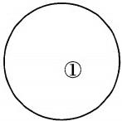
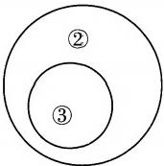
A.①男人，②运动员，③女人 B.①父亲，②母亲，③商人
C.①气体，②液体，③酒精 D.①空气，②氮气，③氧气 36.慕课：大规模：开放
A. 教学：讲授：演示 B. 虚拟仿真：图灵：可视化
C. 教育技术：眼镜：电视 D. 微电影：时代性：精炼
37. 上行文：下行文
A. 正极：负极 B. 褒义词：贬义词

C. 是：非 D. 对：错
38. 醪糟：糯米：解暑
A. 雕塑：石头：装饰 B. 塑料：水杯：盛水
C. 棉被：棉花：保暖 D. 钥匙：金属：黄铜
39. 踟蹰：徘徊
A. 踌躇：彷徨 B. 蜿蜒：崎岖
C. 窈 窕 ：翩跹 D. 蜘蛛：蟑螂
40.生日：生辰
A. 胆识：见识 B. 机遇：际遇
C. 逆序：倒序 D. 品红：大红
41. 篮球场：球迷：观看
A. 医院：患者：治疗 B. 博物馆：物品：展览
C. 商场：售货员：销售 D. 网吧：网民：互联网
42. 化险为夷：转危为安
A. 异曲同工：深入浅出 B. 承前启后：继往开来
C. 除旧布新：空前绝后 D. 畏首畏尾：瞻前顾后
43.保险：证券
A. 海军：空军 B. 操作系统：电脑
C. 电脑病毒：程序 D. 穗子：小麦
44. 文学：古代文学：古代小说
A. 花：花苞：花蕊 B. 科学：基础科学：数学
C. 地球：亚洲：中国 D. 全日制大学生：大学生：学生 45.大豆 之 于 ( )相当于原木 之 于 ( )
A. 豆豉 木炭 B. 豆芽 桐木
C. 红豆 檀木 D. 豆腐 木桶
46.风筝：广场：老人
A. 奔跑：草原：骏马 B. 垂钓：海边：钓手
C. 气球：天空：孩子 D. 车：盘山路：驴友
47.升华：凝华：物理反应
A. 黑 ：白：颜色 B. 男：女：性别
C. 分数：小数：整数 D. 无脊椎动物：脊椎动物：动物 48. 热食：零食

A. 打磨：切割 B. 地砖：长条砖
C. 春联：喜庆 D. 施 肥 ：灌溉
49. 茶叶：黄山：猴魁
A. 秦腔：陕西：戏曲 B. 小吃：北京：豆汁
C. 园林：南京：拙政园 D. 水果：四川：橙子
50.导游：旅行社：行程
A. 医生：医院：总结 B. 演员：剧场：表演
C. 教师：学校：课标 D.司机：车队：驾照 51. 股市：股民：炒股
A. 驾校：学员：练车 B. 草原：牛羊：吃草
C. 神话：神仙：打架 D. 论坛：网民：发帖
52.收获 对 于 ( ) 相 当 于 发展 对于( )
A. 粮食 速度 B. 成功 经济
C. 不足 实力 D. 知识创新
53. 布：衣服
A. 牛奶：酸奶 B. 粮食：酒
C. 木材：餐桌 D. 朱古力：巧克力
54.全身麻醉：注射麻醉
A. 网络存储：单机存储 B. 胸式呼吸：腹式呼吸
C. 物理消毒：加热消毒 D. 抽样调查：问卷调查
55.皮肤：器官：调节体温
A. 税票：凭证：分配收入 B. 酒店：场所：接待宾客
C. 引擎：汽车：提供动力 D. 手术：医院：治疗疾病 56. 旱田作物：粮食作物：高产作物
A. 工业酒精：食用酒精：医用酒精
B. 人民日报：光明日报：解放日报
C. 领军人物：新闻人物：公众人物
D. 脊椎动物：哺乳动物：高等动物
57. 石油：润滑油
A. 木材：钢炭 B. 白菜：菜花
C. 紫檀：家具 D. 牛奶：椰汁
58. 连理枝：玫瑰

A. 梧桐雨：明月 B. 丁香结：鸿雁
C. 昆山玉：松柏 D. 杨柳枝：长亭
59.绒纸：窗花
A. 磁石：吸铁石 B. 钢炭：木炭
C. 大漆：漆画 D. 曲线：抛物线
60. 路由器：连接：网络
A. 千斤顶：修补：轮胎 B. 石英钟：显示：时间
C. 万花筒：观察：花卉 D. 烽火台：侦察：敌情
61. 季节：迁徙：候鸟
A. 气候：交替：植被 B. 温度：改变：衣着
C. 排污：关闭：工厂 D. 尾气：排放：健康
62. 历史学：历史人物：刘备
A. 化学：化学元素：单质 B. 水文学：河流：松花江
C. 生物学：生物：细菌 D. 考古学：遗迹：壁画
63. 法律：诉讼：胜败
A. 策略：经营：盈亏 B. 战争：武器：存亡
C. 判断：事实：对错 D. 教师：教学：优劣
64.( )对于 孺子牛 相当于 见风使舵 对于( )
A. 勤勤恳恳 中山狼 B. 寄生虫 见异思迁
C.纸老虎 投机取巧 D.兢兢业业 变色龙
65.( )对于 风筝 相当于 芝麻 对于( )
A. 纸鸢 脂麻 B.串式风筝 芝麻油
C.竹篾 白芝麻 D. 骨架 草本植物
66. 直线交叉：直线不平行
A.x>1:x²>1 B. 100℃ : 沸腾
C.O ₃ : 臭 氧 D. π: 圆面积
67. 不人虎穴：焉得虎子
A. 股市有风险：人市须谨慎 B. 要想人不知：除非己莫为
C. 台上三分钟：台下十年功 D. 无风：不起浪
68. 轻车熟路：人生地疏
A. 廉洁奉公：卑躬屈膝 B. 任重道远：无所事事
C. 前仆后继：贪生怕死 D. 河清海晏：国泰民安

69. 企业：精神：企业精神
A. 学者：风范：学者风范 B. 工匠：精神：工匠精神
C. 锻炼：方法：锻炼方法 D. 校园：文化：校园文化
70. 臭氧层：气候变暖
A. 偷猎：物种灭绝 B. 森林：水土流失
C. 干旱：土地沙化 D. 酸 雨 ：水源污染
71. 正能量：好声音：强磁场
A. 优服务：高质量：快速度 B. 冒热气：强信心：暖人心
C. 信念坚：政治强：本领高 D. 立得住：叫得响：传得开
72. 别墅：房子
A. 北京大学：学校 B. 硕士：学位
C. 小鱼：大鱼 D. 荷塘：荷花
73.( )对于我以我血荐轩辕 相当于 达观 对于( )
A.豪迈 轻舟已过万重山 B.狂放 乱云飞渡仍从容
C.讽刺 一言为重百金轻 D. 爱国 风物长宜放眼量
74.刹 车 对 于 ( ) 相 当 于 ( ) 对 于 防 御
A. 汽车 防弹衣 B. 机械 军事
C. 制动 护城河 D. 红灯 敌情
75. 风扇：风
A. 开关：电流 B. 钢铁：轨道
C. 堤坝：水库 D. 灯泡：光线
76. 音乐：艺术：欣赏
A. 毛笔：文具：写作 B. 足球：运动：健身
C. 杂志：书刊：阅读 D. 汽车：火车：运输
77. 二把刀：半吊子：渊博
A. 替罪羊：千里马：冤枉 B. 变色龙：墙头草：坚贞
C. 纸老虎：铁公鸡：慷慨 D. 地头蛇：瓢把子：强势
78.( )对于 智库 相当于 ( ) 对 于 云端
A. 委托 刷新 B. 决策 下载
C. 约束 管理 D. 咨询 搜索
79. 少先队员：班干部
A. 商人：商店 B. 紫外线：红外线

C. 无机物：化合物 D. 金丝猴：长颈鹿
80. 惟有绿荷红菡萏，卷舒开合任天真：荷花
A. 春深欲落谁怜惜，白侍郎来折一枝：菊花
B. 忽然一夜清香发，散作乾坤万里春：梨花
C. 故作小红桃杏色，尚余孤瘦雪霜姿：梅花
D.多少天涯未归客，尽借篱落看秋风：桃花
81. 烽火连三月：家书抵万金
A. 夕阳无限好：只是近黄昏 B. 野旷天低树：江清月近人
C. 海内存知己：天涯若比邻 D. 平明寻白羽：没在石棱中 82. 春分：谷雨
A. 夏至：处暑 B. 冬至：小雪
C. 清明：寒食 D. 秋分：霜降
83. 软木：软木塞
A. 钢丝：钢丝锯 B. 青铜：青铜器
C. 钢琴：钢琴曲 D. 金刚：金刚经
84. 热：灼热：热闹
A. 苦：苦涩：艰苦 B. 爱：热爱：宠爱
C. 冷：寒冷：冷清 D. 穷：贫穷：穷尽
85.清晰：画面
A. 孤单：背影 B. 舒服：质朴
C. 广阔：喧闹 D. 语气：狠心
86. 方程：未知数：等式
A. 集合：元素：对象 B. 整式：同类项：式子
C. 多边形：线段：封闭图形 D. 平行四边形：直角：矩形 87. 光源：自然光源：人造光源
A. 国粹：戏曲：京剧 B. 卫星：雷达：遥感
C. 水果：糖果：果汁 D. 琥珀：金珀：蓝珀
88. 杂交水稻：袁隆平
A. 金锁记：林徽因 B. 曹七巧：鲁迅
C. 神舟十三号：叶光富 D. 中国眼：容易
89. 倭猿：长臂猿：大猩猩
A. 萨克斯：长号：巴乌 B. 猫头鹰：斑鸠：鸭嘴兽

C. 豆瓣酱：橘子：番茄 D. 送别诗：五言：七言
90.狄更斯：《双城记》
A. 马丁 ·路德 ·金：《永别了，武器》
B. 雨果：《巴黎圣母院》
C. 巴尔扎克：《悲惨世界》
D. 契诃夫：《威尼斯商人》
91. 衣服：衣柜
A. 商标：商品 B. 茶杯：消毒柜
C. 河水：河流 D. 电脑：电脑包
92. 黄河文明：河湟文化：河洛文化
A. 信仰：精神：历史 B. 艺术：雕塑：音乐
C. 文学：小说：《活着》 D. 金融：投资：利润
93.书籍：纸浆：纸张
A. 硬币：不锈钢：碳 B. 面包：面粉：小麦
C. 服装：棉花：布匹 D. 沼气：秸秆：粪便
94.雾霾 对 于 ( ) 相当于 害虫 对 于 ( )
A. 防范 防治 B. 天气 农田
C. 污染 作物 D. 沙尘 昆虫
95.旗开得胜：马到成功
A. 拨乱反正：沉冤昭雪 B. 牛高马大：虎穴得子
C. 水到渠成：瓜熟蒂落 D. 缘木求鱼：鹰击长空
96. 数据流量：服务器
A. 路况：司机心态 B. 试卷难度：考试排名
C. 跑鞋：比赛成绩 D. 录取院校：高考成绩
97.社会环境：自然环境：经济环境
A. 矿物质水：纯净水：水 B. 平流层：对流层：大气
C. 主观原因：客观原因：焦虑 D. 动物园：植物园：公园 98. 相信：确信：坚信
A. 工作：学习：进步 B. 识别：认识：熟识
C. 演员：明星：导演 D. 学习：运用：掌握
99. 电视：遥控器
A. 手机：充电器 B. 电脑：鼠标

C.电话：传真 D. 保温杯：热水
100. 鱼：鲸鱼
A. 树木：柳树 B. 鹅 ：企鹅
C. 地 球 ：行星 D. 尺子：文具
101.茶树：茶叶
A. 棉花：棉花糖 B. 水稻：面粉
C. 老婆：老婆饼 D. 螃蟹：蟹黄包
102. 网球：篮球：羽毛球
A. 钢笔：中性笔：录音笔 B. 质数：合数：自然数
C. 雨伞：遮阳伞：降落伞 D. 卷尺：直尺：游标卡尺
103.削足：适履
A. 杞人：忧天 B. 守株：待兔
C. 先斩：后奏 D. 防微：杜渐
104.勾股定理 对 于 ( ) 相 当 于 ( ) 对 于 中国公民
A. 直角三角形 贵州水族人 B. 毕达哥拉斯定理 华人
C. 平面几何 黄种人 D.余弦定理 中共党员
105.( ) 对 于 说明书 相当于 指南针 对 于 ( )
A. 图纸 陀螺仪 B. 规范 方向
C. 药品 工具 D. 纸张 磁铁
106.电子支付：支付宝：便捷性
A. 社交：微博：权威性 B. 运动：跑步：规律性
C. 曲艺：相声：娱乐性 D. 行车仪：导航：可靠性
107.酱油：调味
A. 手机：计时 B. 厨师：美食
C. 酒精：消毒 D. 游泳：解暑
108. 程门立雪：尊师敬道
A. 草木皆兵：泰然自若 B. 按图索骥：事半功倍
C. 扑朔迷离：错综复杂 D. 叶公好龙：情有独钟
109.爱好：摄影：相机
A. 运动：跑步：球鞋 B. 音乐：歌曲：话筒
C. 工作：烹饪：菜刀 D. 建筑：教堂：大理石
110.等边三角形：等角三角形

A. 皖南事变：九一八事变 B. 布拉格广场：莫斯科红场
C. 西安事变：双十二事变 D. 喀斯特地貌：丹霞地貌
111.整数：自然数：素数
A. 有理数：整数：分数 B. 实数：有理数：无理数
C. 整数：正数：负数 D. 有理数：整数：自然数
112.相机：广角相机：美颜相机
A. 天气：晴空万里：晴转多云
B. 木材：小叶紫檀：金丝楠木
C. 司机：货车司机：文明司机
D. 酒精：医用酒精：国酒茅台
113.屈原：杜甫：白居易
A. 秦始皇：唐太宗：汉武帝
B. 莫扎特：柴可夫斯基：贝多芬
C. 特朗普：奥巴马：小布什
D. 苏格拉底：柏拉图：亚里士多德
114.鸿雁：书信
A. 须眉：女子 B. 社稷：国家
C. 布衣：官员 D. 伯仲：夫妻
115.囫囵吞枣：融会贯通
A. 安居乐业：四海为家 B. 比比皆是：一成不变
C. 沉默寡言：豪言壮语 D. 峰回路转：山穷水尽
116.四面楚歌：项羽
A. 三令五申：曹操 B. 指鹿为马：刘邦
C. 毛遂自荐：杜甫 D. 舌战群儒：诸葛亮
117.韩国：日本
A. 芬兰：不丹 B. 爱尔兰：比利时
C. 波兰：苏丹 D. 新西兰：意大利
118. 面粉：馒头：蒸锅
A. 颜料：纸张：画笔 B. 棉花：布：织布机
C. 铁：菜刀：刀刃 D. 高粱：酒精：发酵
119.旗舰店：商店
A. 黄金水道：航线 B. 劳力士：手表

C. 总统套房：标间
120. 本：末：舍本逐末
A. 来：往：寒来暑往
C. 悲：喜：转悲为喜
121.文字：诗词：绝句
A. 笔画：隶书：汉字
C. 税收：财政：货币
122. 健康监测：体检：疾病筛查
A. 发掘遗迹：考古：考证年代
B. 解决争议：审判：强制执行
C. 太空飞行：航天：地质分析
D. 为国聚财：税收：调节分配
123.八卦：乾坤
A. 七情：六欲
C.五音：宫商
124.生菜：生财
A. 鲫鱼：不足
C. 分梨：分离
125.湄公河：跨境河
A. 黄鹤楼：吊脚楼
C. 英国人：西欧人
126. 旅行：交通
A. 生活：工作
C. 睡觉：休息
127. 为虎添翼：如虎添翼
A. 好为人师：善为人师
C. 无所不至：无所不知
128.喜新厌旧：先来后到
A. 前仰后合：颂古非今
C. 厚此薄彼：阴晴圆缺
129.京剧：芭蕾
A. 指南针：火药

D. 金刚钻：瓷器

B. 新：旧：喜新厌旧
D. 争：斗：龙争虎斗

B. 音符：乐谱：五线谱
D. 树木：森林：生态

B. 九族：干群
D. 四书：五经

B. 蝙蝠：幸福
D. 苹果：平安

B. 青海湖：内陆湖
D. 中山门：凯旋门

B. 吃饭：食物
D. 病愈：康复

B. 一字不差：一字不落
D. 耸人听闻：骇人听闻

B. 天诛地灭：眼疾手快
D. 挑肥拣瘦：欢天喜地

B. 唐装：油画

C. 佛教：基督教 D. 武术：拳击
130. 铜：铁：化学元素
A. 安培：伏特：计量单位 B. 分解者：消费者：食物链
C. 毛笔：钢笔：圆珠笔 D. 内科：外科：神经科
131.学习菜谱：下厨烹饪：总结经验
A. 通过安检：车站候车：登上列车
B. 投寄稿件：编辑排版：读者阅读
C. 发布公告：制作标书：签订合同
D. 撰写邮件：发送邮件：回复邮件
132. 心宽：体胖
A. 唇亡：齿寒 B. 鼻青：脸肿
C. 手忙：脚乱 D. 半斤：八两
133.聚沙：成塔
A. 山积：而高 B. 集腋：为裘
C. 滴水：穿石 D. 绳锯：木断
134.安营：扎寨
A. 沽名：钓誉 B. 亭台：楼阁
C. 说学：逗唱 D. 白云：苍狗
135. 骈偶：颠倒
A. 语言：科技 B. 贡献：共享
C. 开关：旋转 D. 把握：给予
136. 匿名投票：实名投票：现场投票
A. 早间会议：午间会议：工作会议
B. 战国文字：象形文字：古代汉字
C. 金融危机：粮食危机：生态危机
D. 油料作物：糖料作物：经济作物
137. 洗脸盆：代步车
A. 招待所：降压药 B. 木版画：制冷剂
C. 节能灯：传染病 D. 计算器：液压机
138.唯物主义：唯心主义
A. 黑色金属：有色金属 B. 共产党员：共青团员
C. 黄色人种：白色人种 D. 工人阶级：农民阶级

139. 铜镜：化妆镜
A. 门帘：纱帘
C. 金簪：发簪
140.声东：击西
A. 围魏：救赵
C. 安居：乐业

B. 木碗：汤碗
D. 瓷瓶：古瓶

B. 张冠：李戴
D. 说东：道西

第四章 逻辑判断

1. 在所有诗歌中，与《静夜思》比起来，小波更爱读《春晓》,而他最爱读的诗 歌是《望岳》,最不爱读的是《秋兴八首》,与《静夜思》相比，小波更不爱读《将 进酒》。
以下除哪项外，均可由上述陈述推出?( )
A.比起《丽人行》,小波更爱读《望岳》
B. 比起《将进酒》,小波更不爱读《秋兴八首》
C.比起《将进酒》,小波更爱读《春晓》
D. 比起《静夜思》,小波更爱读《兵车行》
2. 近年来很多餐厅使用一次性筷子，把上好的木材用来做一次性筷子造成巨大的 浪费。这种现象受到越来越多的批评，理由是我国森林资源不足。但奇怪的是，至今， 一次性筷子还在使用。
以下哪项不能对上文的疑问给以解释?( )
A. 森林不能只保不用，合理适当的采伐有利于满足生活需要
B. 已经证明，多次使用的筷子如果消毒不严格，容易传播一些疾病
C. 一次性筷子的制作使用了新材料，干净卫生环保
D. 随着社会的发展和人们观念的转变，国家不倡导一次性筷子的使用
3. 某旅游团队(包括旅游团团长)共有20个人：①有人是党员；②该旅游团团长 不是党员；③有人不是党员。上述三个判断中只有一个是真的。
以下哪项正确表示了该旅游团队拥有党员身份的人数?( )
A.20 个人都是党员 B. 只有1个人是党员
C.20 个人都不是党员 D. 只有1个人不是党员
4. 虽然市场竞争激烈，蓝天公司通过加强研发、降低油耗等措施，使得该公司生 产的汽车销售量比去年增加了15%,但统计发现，该公司的汽车销售额比去年反而略 有下降。
最能合理解释上述现象的是( )。
A. 蓝天公司今年的广告费用支出大大增加

B. 蓝天公司的员工比去年增加了
C. 蓝天公司的汽车的平均售价下降了
D. 蓝天公司的竞争对手的销售额也下降了
5. 废弃塑料堆积物正在海洋表面漂浮，有些甚至与超200万平方公里的格陵兰岛 面积相当，对海洋生态系统构成威胁。科学家最近研制成功并推广运用了一种新型塑 料。它是在一种廉价无毒的醛化合物中，“烹制”木头或其他非食用植物原料如农业 废弃物等生产出来的。团队称，如能用这种新型塑料替代传统塑料就能减少甚至消除 海洋塑料污染。
以下各项如果为真，最能支持团队结论的是( )。
A. 非食用植物原料制成的塑料，在使用过后，会自行降解，融入水土
B. 非食用植物原料制成的塑料，比传统塑料热稳定性更好，更加环保
C. 这种新塑料成本低廉、强度高、易加工，完全可替代传统塑料
D. 生产这种新塑料可让农、林业废弃物得到充分利用，促进绿色发展
6. 某宿舍四名同学对班级组织的周六素质拓展活动进行了如下预测。 同学1:听说素质拓展活动很有趣，没有人会不参加。
同学2:不一定，肯定有同学周六有其他的活动安排。
同学3:如果甲不参加，那么他的室友乙也不参加。
同学4:丙和乙至多有一个人参加周六的素质拓展活动。
最后的事实证明，这四名同学中只有一人预测为真，那么下列关于此次素质拓展 活动的说法正确的是( )。
A. 甲和乙都参加 B. 丙参加了，甲没有参加
C. 乙没有参加，但丙参加了 D.甲和丙都没有参加
7. 古代，一个国王和他的张、王、李、赵、钱五位将军一同外出打猎，各人的箭 上都刻有自己的姓氏。打猎中，一只鹿中箭倒下，但不知是何人所射。
张说：“或者是我射中的，或者是李将军射中的。”
王说：“不是钱将军射中的。”
李说：“如果不是赵将军射中的，那么一定是王将军射中的。”
赵说：“既不是我射中的，也不是王将军射中的。”
钱说：“既不是李将军射中的，也不是张将军射中的。”
国王让人把射中鹿的箭拿来，看了看，说：“你们五位将军的预测，只有两个人 的话是真的。”
根据国王的话，以下哪项判定是真的?( )

A. 张将军射中此鹿 B. 王将军射中此鹿
C. 钱将军射中此鹿 D. 李将军射中此鹿
8.①如果小孙不是讲师，那么小赵不是副教授。
②如果小赵是助教，那么小孙不是讲师。
③或者小赵是副教授，或者小李不是教授。
④或者小钱是助教，或者小赵是助教。
如果上述四个条件成立，则以下哪项为真，可得出“小钱是助教”的结论?( )
A. 小李不是教授 B. 小赵是助教
C. 小赵不是副教授 D. 小李是教授
9.对A 市居民参加体育锻炼的情况进行的调查表明，经常参加体育锻炼的居民数 近两年来不断上升，而某健身中心的顾客数略有下降。
以下各项除了哪一项，都有助于解释上述矛盾?( )
A. 该健身中心对顾客的统计不仔细，统计的准确性值得怀疑
B. 为节省开支，许多居民改为到公园参加锻炼
C.A 市调查中抽取的样本较多，所以调查具有较高的准确性
D. 近两年该市新开发了许多健身中心
10. 最近三年来，蓝台公司共有20台危化品运输车报废。面对危化品运输车设计 有误的指控，危化品运输车的生产厂商明确加以否定，其理由是：每次对报废危化品 运输车的调查都表明，报废的原因是驾驶危化品运输车的人操作失误。
为使厂商的上述反驳成立，以下哪项是必须的假设?( )
I. 如果危化品运输车的驾驶员不操作失误，危化品运输车就不会失事
Ⅱ.危化品运输车的操作失误和危化品运输车任一部分的设计都没有关系
Ⅲ.每次对危化品运输车的调查结论都可信
A. 只有I B. 只有Ⅱ
C.只有I 和Ⅲ D. I 、Ⅱ 和Ⅲ
11. 知识产权司法保护的力度和水平，直接关系到保护创新成果、激发创新活力， 直接影响到创新驱动发展战略的实施和推进。在这一伟大过程中，司法机关应立足本 职，找准角色定位，发挥应有的作用，以强有力的司法手段激发全社会的创造热情， 释放创新创业活力，为建设知识产权强国、世界科技强国提供有力法治保障，让护航 创新的法治足音愈加铿锵。
以下哪项如果为真，最能质疑上述结论? ( )
A. 创新驱动发展战略的实施和推进，离不开知识产权司法保护

B. 司法机关对推进创新驱动发展战略应大有作为
C. 只有知识产权司法保护，未必能推进创新驱动发展战略
D. 有些科技强国并没有强有力的知识产权司法手段
12. 世界级的马拉松选手每天跑步都不超过6小时。一名选手每天跑步超过6小 时，因此他不是一名世界级马拉松选手。
以下哪项与上文推理形式相同?( )
A. 跳远运动员每天早晨跑步。如果某人早晨跑步，那么他是跳远运动员
B. 如果每日只睡4小时，对身体不利。研究表明，最有价值的睡眠都发生在入睡 后的第5个小时
C. 家长和小孩做游戏时，小孩更高兴。因此，家长应该多做游戏
D. 油漆三小时内都不会干。某涂料在三小时内干了，所以它不是油漆
13. 某村镇打算修建马路或修建水库，有以下假设：修了水库就要建水渠，建了 水渠就不能修建马路，修建马路必须安装路灯，安装路灯就必须修建水渠。
据此，下列说法错误的是( )。
A. 该村镇最后修建了水渠
B. 该村镇最后修建了马路
C. 该村镇不能同时修建水库和马路
D. 该村镇最后修建了水库
14. 昆虫通常具有膜翅，翅膀越大越有利于飞行，但一项新的研究指出，有一种 羽翼甲虫，身长不足半毫米，体型比单细胞的变形虫还小，拥有狭长且有缨状长毛的 后翅，称为缨翅，它的飞行速度能追上翅膀比其大3倍的物种，研究人员据此提出， 并不是翅膀越大越有利于飞行。
以下各项如果为真，最能支持上述结论的是( )。
A. 羽翼甲虫飞行时用缨翅同时拍打身体的前侧和后侧，与蝶泳有相似之处
B. 缨翅与空气之间的摩擦阻力更小，也更有利于产生推动昆虫飞行的升力
C. 翅膀越小，与空气之间的摩擦力越有可能超过由上下振翅提供的飞行动力
D. 羽翼甲虫的缨翅并不是上下振翅，而是呈“8”字形，而且这对缨翅的动作互为 镜像
15. 肠道微生物菌群对人体具有重大作用，婴儿的血液中缺少由微生物供给的维生 素K, 血液就不易凝结，一旦出血就会畅流不止。新生儿肠道中的微生物三天以后才 繁殖起来，因此，为了使初生婴儿度过危险期，医生往往会给新生儿注射维生素K。
由此可以推出( )。

A. 微生物直接作用于凝血过程
B. 新生儿出血后极易脑部缺氧
C. 维生素K 参与凝血因子的合成
D. 维生素K 能调节肠道微生物菌群
16. 教练在甲、乙、丙三人背上分别贴了三个数字，三人都能看到对方的数字， 但是看不到自己的数字，甲、乙、丙背上的数字分别用A 、B 、C代替。甲说：“B> C”。乙说：“A<C” 。 丙说：“A<B” 。 教练说他们之中最多有一个人说了假话。
假如教练说的是假话，则甲、乙、丙数字大小顺序可能是( 。
A.A>B>C B.C>B>A
C.B>C>A D.B>A>C
17. 人们普遍认为，保持乐观心态会促进健康。但一项对7万名50岁左右的女性 进行的长达十年的追踪研究发现，长期保持乐观心态的被试与悲观被试在死亡率上并 没有差异，研究者据此认为，心态乐观与否与健康没有关系。
以下哪项如果为真，最能质疑研究者的结论? ( )
A. 在这项研究的被试中悲观的人更多患有慢性疾病，虽然尚未严重到致命的程度
B. 与悲观的人相比，乐观的人患病后会更积极主动地治疗
C. 乐观的人往往对身体不会特别关注，有时一些致命性疾病无法及早发现
D. 女性更善于维持和谐的人际关系，而良好的人际关系有助于健康
18. 某大学自习室里有5个中文系的学生，4个东北人，3个篮球爱好者，2个哈 尔滨人。以上叙述涉及了这个自习室里所有的同学，其中2个来自哈尔滨的同学不是 中文系的。
那么这个自习室的人数是( )。
A. 最多14人，最少5人 B. 最多12人，最少7人
C. 最多12人，最少5人 D. 最多14人，最少7人
19. 据统计，最近五年内，某国每年都在诸如大型粒子加速器、高能物理实验室 等领域进行巨额投资，建成了一些设施并投入运转，但在相关领域的一流国际期刊上 发表的论文数量没有显著增长。一些专家认为，在这些领域的硬件方面作出巨额投入 并不见得对该国的科研发展有很大的积极意义。
为了使上述结论成立，必须补充下列哪项命题作为前提?( )
A. 最近五年在高能物理领域内的研究人才数量有明显增长
B. 最近五年该国相关领域的科研人员在国际刊物上发表的文章总数并没有显著增加
C. 在一流国际刊物上发表文章的数量是衡量科研发展水平的重要指标

D. 大型粒子加速器本来就不一定会导致该国科研水平明显提高
20.近年来，A 市的图书馆统计了读者借阅情况，发现科幻小说的借阅次数，远 超过其他类型的小说，由于年轻人更喜欢科幻作品，所以该图书馆中，阅读科幻作品 的读者很可能都是年轻的读者。
以下哪项如果为真，最能反驳上述说法? ( )
A. 在A 市，通过网上书店购买科幻小说的读者大多是中年人
B. 从购入图书的门类来看，A 市图书馆新进的图书以科幻类作品为最多
C. 近年来，科幻电影、科幻舞台剧的兴起激发了A 市市民对科幻小说的喜爱
D. 年轻人工作忙，更喜欢借书看，而不少喜爱科幻作品的老年人大多在图书馆阅 读，外借少
21. 某教育专家对芬兰中学生和中国中学生做了一项测试。他问被试相同的内容， 一张面巾纸，如果对折，最多可以叠几折。结果发现，听到问题后，大部分芬兰中学 生马上开始动手折纸，然后根据实际情况回答能折的次数。而大部分中国中学生听到 问题后，开始思考如何推理，并试图给出准确的次数。这位教育专家由此得出结论： 芬兰学生注重实践，而中国学生注重理论。
以下哪个选项是这位专家得出结论必须的假设?( )
A. 理论与实践是相互对立的
B. 只要开始动手折纸，并根据实际情况来回答问题，就是注重实践
C. 只要开始动手折纸，并根据实际情况来回答问题，就是不注重理论
D. 只要尝试推理，并试图回答准确的次数，就是不注重实践
22. 中国全国工业固体废物年产生量达8.2亿吨，综合利用率约46%。全国城市 生活垃圾年产生量为1.4亿吨，达到无害化处理要求的不到10%。为此科学家提出将 生活固体废物中的厨余固废和落叶等植物类固废用于堆肥，既可以减轻环境压力，又 可以用作肥料、改良土壤。堆肥法的优点是占地面积小，投资少，有较好的经济效益 和环境效益。因此，科学家认为合理使用堆肥是解决环境问题的重要途径。
以下哪项如果为真，能够最有力地削弱科学家的结论?( )
A. 垃圾无害化处理技术已经日渐成熟
B. 将固体废物用作堆肥，前提是能够将固体废物进行正确分类
C. 环境问题主要由工业固体废物引起，生活固体废物对环境威胁较小
D. 堆肥的使用具有季节性和地域性，并非所有土地和作物都可以使用堆肥
23. 周某不是一个德才兼备的人，由此可推出( )。
A. 周某有才，但品德不好

B. 如果周某没什么才能，他就一定品德高尚
C. 周某品德不好，才能也平庸
D. 如果周某是个品德高尚的人，那么他一定没有才
24. 某公司发布招聘启事，要求招收身高一米七以上的员工，因而在严格按照招 聘规则完成招聘后，该公司所有人身高都高于一米七。
以上结论基于的前提是( )。
A. 该公司在招聘发布前，公司员工身高都超过一米七
B. 该公司领导及管理岗位员工身高都超过一米七
C. 该公司所有应聘者身高都超过一米七
D. 对于身高一米七以下的优秀人员不设置特殊招聘
25. 蝙蝠善于夜飞，尽管是漆黑的夜晚，它照样忽上忽下，急剧地变换着飞行方 向和速度，捕捉飞虫作食物，从不会撞到什么东西。科学家研究发现，这是因为蝙蝠 本身具有回声定位机能，可以实现夜间安全飞行。
以下哪项如果为真，最能支持科学家的上述结论?( )
A. 如果把蝙蝠的眼睛蒙起来，它仍然能正常飞行
B. 如果把蝙蝠的双耳塞住，它在飞行中却到处碰壁
C. 人类利用蝙蝠的回声定位机能发明了雷达探测设备
D. 通过实验手段去除回声定位机能后的蝙蝠到处碰壁
26. 近年来，宝鸡擀面皮受到众多小吃爱好者的青睐，从销量来看近几年增长很 快，也带动了擀面皮产业的迅猛发展。业内人士认为，擀面皮规模化、产业化发展， 得益于自媒体和广告宣传。
以下哪项如果为真，最能削弱上述结论? ( )
A.由于当地政府推介和网上带货，擀面皮销量增长明显
B. 宝鸡擀面皮的广告费用，并没有明显增长
C. 关注自媒体和广告宣传的人中，很少有人买擀面皮吃
D. 近年来，宝鸡擀面皮生产商增长很快
27. 有实验表明，秋葵的提取物——秋葵素，对于治疗动物糖尿病有一定效果。 有人据此认为，秋葵切片泡水喝，有助于降低糖尿病人的血糖。
以下哪项如果为真，最能质疑上述论证?( )
A. 只有使用提取、浓缩后的大剂量秋葵素才能降低糖尿病人的血糖
B. 接受正规治疗才是糖尿病人控制血糖最为安全有效的途径
C. 秋葵素对Ⅱ型糖尿病患者有效，对 I 型糖尿病患者无效

D. 秋葵中所含有的膳食纤维和多种维生素并不比一般蔬菜高
28.某单位拟选派本单位人员去外地出差，候选人有甲、乙、丙、丁、戊、己6 人，工作会上几位领导的意见如下：
A:甲和乙至少要去一个。
B: 如果丙不能去或丁不能去，那甲也不能去。
C: 如果丙不能去，己也不能去。
D: 只有戊去了，乙才能去。
E: 戊不能去。
工作会后，所有领导的意见都被采纳。由此可推出( )。
A. 乙去了 B. 甲没有去
C. 无法确定己去没去 D. 无法确定丙、丁去没去
29. 某大型餐饮服务企业在全公司范围内发起了“最受欢迎员工”的评选活动， 获得“最受欢迎员工”称号的人会获得公司的奖励，最终市场部的小兰以三分之二以 上的票数获得了这一称号，因此小兰是全公司最受欢迎的员工。
下列选项最能削弱上述结论的是( 。
A. 公司的高层干部都没有参与这次活动，也没有投票
B. 小兰的有力竞争者小花由于上个月离职了，并没有参与评选
C. 评选后发现小兰的票数存在造假，实际上的票数只能排在第二
D. 参与投票的员工里有些是随便选的，并不认识小兰
30. 某机构决定从五位业务员中选派一人到国外学习，这五位骨干分别是赵、钱、 孙、李、周，在决定选派人选之前有如下对话。
赵说：或者是我去，或者是孙去。
钱说：周不去。
孙说：如果不是李去，那么就是钱去。
李说：既不是我去，也不是钱去。
周说：既不是孙去，也不是赵去。
最终确定人选后发现以上对话中只有两个人说对了，那么被选中的是( )。
A.赵 B. 钱
C. 李 D. 周
31. 大家往往认为，穿着深色面料的衣服，由于衣服大量吸收外界的热量，人们 就会感到十分闷热。而当穿着浅色的衣服时，衣服能反射热量，人从而觉得凉爽。所 以夏天穿浅色的衣服比穿深色的衣服更凉快。

以下说法如果为真，不能质疑上述结论的是( )。
A. 黑色衣服虽然会吸收更多的热量，但同时也会吸收人体的热量
B. 在炎热的天气中，只要衣服宽松，无论穿的是黑色还是白色衣服，人的感觉都 不会有太大差别
C. 在炎热干旱的阿拉伯地区，受历史、文化、地理等多种因素的影响，很多人都 会选择穿黑色的长袍
D. 穿着白色长袍和黑色长袍站在烈日下暴晒30分钟，然后测量两种长袍的温度， 结果发现差异几乎为零
32. 相关研究发现，每天睡眠不足7小时的人普遍比睡眠时间更长的人胖，这是 因为睡眠不足影响了新陈代谢功能，使刺激食欲的荷尔蒙增加，同时使产生饱胀感的 荷尔蒙水平降低。
由此不能推出( )。
A. 胖人的食欲比体重正常的人好
B. 睡眠状况影响新陈代谢
C. 荷尔蒙水平影响食欲
D. 胖人的荷尔蒙水平可能异于常人
33. 甲、乙、丙、丁4人参加象棋排位赛，赛前小王、小张和小李对4人的排名 情况预测如下。
小王：乙会是第一名，丙会是第三名。
小张：甲会是第二名，乙会是第四名。
小李：丙会是第二名，丁会是第三名。
比赛结束后发现，小王、小张和小李都只预测对了一半。如果4人未出现名次并 列，那么此次比赛中获得第四名的是( )。
A.甲 B. 乙
C. 丙 D. 丁
34. 某医学健康小贴士关于脂肪肝的内容如下：脂肪肝会向肝硬化发展，甚至增 加患肝癌的风险。脂肪肝通常还会伴随肥胖问题，引发心脑血管相关疾病。不只是胖 子才会得脂肪肝，瘦子在短时间内体重迅速增加，或者长期处于严重饥饿状态，也会 出现脂肪肝。
由此可推出( )。
A. 肝硬化是由脂肪肝发展而来的
B.过度节食减肥可能造成脂肪肝

C. 肥胖患者都有脂肪肝
D. 脂肪肝会引起肥胖
35. 沼气发酵是指各种有机物在一定的水分、温度和厌氧条件下，被各类沼气发 酵微生物分解转化，最终生成沼气的过程。沼气是有机物经厌氧微生物发酵作用产生 的可燃性气体，由于最初发现于沼泽中，故名沼气。实际上，在腐烂有机质含量丰富 的池塘和粪坑中，也经常产生沼气。
由此可以推出( )。
A. 人、畜、禽的粪便，经过腐熟后可能会产生沼气
B. 有些沼气不需要发酵便可产生
C. 所有沼气都需要在腐烂有机质含量丰富的池塘和粪坑中产生
D. 有些沼气产生不需要温度和厌氧条件
36. 如果说，在唐朝，没有一件事情，是一首诗解决不了的。那么,在宋朝，没 有一段感情，是阕词描述不尽的。
下列与上述意思一致的是( )。
A. 只要在唐朝没有一首诗解决不了的事，在宋朝就没有阕词描述不尽的感情
B. 唐朝人喜欢写诗，宋朝人喜欢写词
C. 只有在唐朝所有事情都能用诗来解决，在宋朝所有感情才都能用词来描述
D. 除非唐朝的诗能解决所有的事，否则宋朝的感情有些不能用词来描述
37. 有人指责商店老板卖假货，老板反驳说：“那些指责我们卖假货的人，基本都 没有在我们店里买过东西。”
下列选项如果成立，最能质疑上述反驳中隐含的假设的是( 。
A. 该商店充斥着假货，归根结底还是缺乏足够的监管
B. 可以有多种方式识别假货，亲自购买只是其中的一种
C. 想知道梨子的味道，就得亲自尝一尝
D. 有些假货被识别出来的时候，往往过了维权期，或者商家都跑得没影了
38.甲、乙、丙、丁、戊、己、庚7人开会时坐成一排，已知：①乙在丙左边，间 隔2人；②戊在丁右边，间隔3人；③庚在己左边，间隔1人；④甲在最左边；⑤戊不 在最右边。
由此可知，己坐的位置是( )。
A. 左五 B. 左六
C. 左四 D. 左三
39. 本月开始，某市机动车限行时间延长，因此市民预测市内雾霾问题会得到缓

解。但实际上，雾霾状况并未缓解。
下列选项如果为真，最能解释以上现象的是( 。
A.雾霾是多种原因造成的
B. 工厂排放的废气是雾霾产生的主要原因
C. 雾霾会造成呼吸道疾病
D. 汽车排放的尾气包含多种污染物
40. 某景区举办萤火虫展，每天都会吸引大批游客来观赏。数日后，该景区萤火 虫的数量急剧下降。景区负责人认为是游客的不文明行为破坏了萤火虫的生存环境。
下列哪项如果为真，能够支持景区负责人的观点?( )
A. 萤火虫对生存环境的要求很高
B. 游客不文明的行为在其他景区也存在
C. 自规范游客行为后萤火虫死亡数量急剧下降
D. 和萤火虫同类的昆虫数量受游客行为影响不大
41. 某大学准备选派2名大三学生、3名大一学生组成辩论队参加全省大学生辩 论赛，大三学生候选人包括赵三、钱三、孙三3人，大一学生候选人包括李一、周一、 吴一、郑一、王一5人，筛选条件为同一专业或者同一协会至多派一人。已知：
(1)钱三是哲学系学生；
(2)李一是法律系学生；
(3)周一是数学建模协会会员；
(4)郑一来自法律系；
(5)王一来自哲学系、数学建模协会。
根据以上条件，如果钱三入选，那么必定入选的是( )。
A. 赵三 B. 孙三
C. 周一 D. 郑一
42. 科学家研究发现，使用某修护精华液6个月的人群中，有五分之一的人皮肤 出现了明显改善，显然该精华液促使人体生成更多被称作微纤维蛋白-1的蛋白质， 这种蛋白质可使皮肤变得更加有弹性。
由此可以推出( )。
A. 适当补充蛋白质可以使皮肤变得更加有弹性
B. 化妆品含有的化学物一定会诱发皮肤炎症
C. 胶原蛋白的分解是导致皮肤衰老的重要原因
D. 该修护精华液有助于改善皮肤状况

43. 在第二次世界大战期间，大约有37.5万美国平民丧生，40.8万美国武装部队 的人员在海外牺牲。根据这个数据可以得出，第二次世界大战期间，被派往海外的人 员并没有比留在美国的平民危险多少。
下列哪项如果为真，最能揭示上述论断的荒谬之处?( )
A. 除上述对比外，还应该对比在美国因为意外事故死亡的人数和在战争中死亡的 人数
B. 不应该单纯比较死亡人数总量，而应该就各自群体每千人中死亡的人数进行比较 C .除了统计美国武装部队在海外死亡的人数外，还要计算整个美国武装部队的人数
D. 应该把武装部队中因疾病导致的死亡人数与因战争受伤而导致的死亡人数区别 开来
44. 某省光电技术发展取得巨大突破，预计太阳能资源量将增长150%以上。有 专家称该省将成为光电大省，太阳能资源可以满足该省上千万居民的生活和工农业发 展的用电需求，促进当地经济发展。
该专家观点成立的前提是( )。
A. 该省的特殊地形利于生成光电资源
B. 目前该省电力资源无法满足实际需求
C. 光电资源清洁，光电技术发展迅猛
D. 该省实际的太阳能发电量能达到预期
45.小张与小陈参加了考研复试，不久，小张得到以下消息。
(1)他与小陈至少有一人被录取。
(2)学校可能不录取他。
(3)学校一定录取他。
(4)学校已经录取小陈。
若上述消息两条为真，两条为假，则以下哪项为真?( )
A. 学校既未录取小张，也未录取小陈
B. 学校既录取了小张，也录取了小陈
C. 学校未录取小张，已录取小陈
D. 学校已录取小张，未录取小陈
46. 所有真心实意为贫困群众办实事的扶贫干部，都会得到群众的信任和支持； 而真心实意为贫困群众办实事的扶贫干部都特别重视解决产业扶贫、教育扶贫、健康 扶贫等问题。因此，那些不重视解决产业扶贫、教育扶贫、健康扶贫等问题的扶贫干 部，都不会得到群众的信任和支持。

为保证上述论证成立，必须增加下列哪项作为前提?( )
A. 所有得到群众信任和支持的扶贫干部，都是真心实意为贫困群众办实事的扶贫 干部
B. 所有重视解决产业扶贫、教育扶贫、健康扶贫等问题的扶贫干部，都会得到群 众的信任和支持
C. 解决产业扶贫、教育扶贫、健康扶贫等问题是扶贫干部的工作职责和重点
D. 产业扶贫、教育扶贫、健康扶贫等问题是困难群众最迫切需要解决的问题
47.甲、乙、丙三位朋友去参观车展，看到一款轿车。甲说：“这不是‘奇瑞’,也 不是‘荣威’。”乙说：“这不是‘奇瑞’,而是‘红旗’。”丙说：“这不是‘红旗’,而 是‘奇瑞’。”后来，车展管理员说：“三个人中，有一个人的两个判断都对；另一个人 的两个判断都错；第三个人的两个判断一对一错。”
由此可知( )。
A. 这辆轿车是奇瑞轿车 B. 这辆轿车是荣威轿车
C. 这辆轿车是红旗轿车 D. 上面三种轿车品牌都不是
48. 光明小区的物业表示，和去年相比，今年小区的环境卫生有明显的改善。物 业责任人认为，这是由于小区聘用了大量的清洁人员。
下列选项如果为真，最不能削弱上述结论的是( )。
A. 今年年初，光明小区业主委员会召开会议并对小区环境问题进行了认真研究
B. 许多业主认为，聘用大量清洁人员成本巨大
C. 今年年初，光明小区增设了一倍的垃圾桶
D.今年小区安装了监控，实行人脸识别，对乱丢垃圾的人有所约束
49. 如果地铁站在公司附近，小周就坐地铁上班，小周坐地铁上班，所以地铁站 在其公司附近。
下列与上述推理方式一致的是( )。
A. 如果是学生，基本上都要在学校学习，小孙在家里上网课，所以小孙不是学生
B. 小刘经常约朋友周末来健身房健身，小刘今天去健身房健身，所以今天是周末
C. 如果烧水时，水壶内的水温达到100度水就沸腾了，烧水时水壶内的水沸腾 了，所以此时水壶内水温是100度
D. 如果今天是周三，某城市限制车牌尾号为3的汽车出行，该城市车牌尾号为3 的汽车，今天可以出行，所以今天不是周三
50. 构建个人诚信体系，充分发挥失信惩戒作用，才能建设出理想的诚信社会。 下列哪项如果为真，与上述论证意思一致? ( )

A. 只要构建好个人诚信体系，就一定能建设出理想的诚信社会
B. 想要建设出理想的诚信社会，只有依靠充分发挥失信惩戒的作用
C. 构建个人诚信体系，发挥失信惩戒作用，是建设理想诚信社会的前提
D. 除非建设理想的诚信社会，否则要构建个人诚信体系，充分发挥失信惩戒作用
51. 征服衰老是一个不可能实现的理想。自古以来，每种生物都有自己的寿命， 有的能够见证沧海桑田的变化，有的却不知春秋往来。哺乳纲灵长目的人类也不例外， 总有衰老死亡的一天。
下列哪项如果为真，最能质疑上述结论?( )
A. 海洋圆蛤可以活好几百年
B. 科学家发现癌细胞不会衰老
C. 永生不利于物种的自然选择和优胜劣汰
D. 细胞中的基因指导着细胞什么时候分裂和死亡
52.甲、乙、丙、丁四位同学刚好住在以三坊七巷为中心的东西南北四个方向， 他们发现甲住在丙的西南方向，丙住在乙的东南方向。
根据以上陈述，可以得出下列哪项结论?( )
A. 三坊七巷在甲的北面 B. 丁住在乙的东南方
C. 丙住在丁的东北方 D. 乙住在三坊七巷的南面
53. 四位体育赛事评论员在比赛前对网球比赛的结果进行推测，他们都特别注意 两位本地选手张三和李四。
甲说：“如果张三能打入决赛，那么李四也能打入决赛。”
乙说：“依我看本地选手都不能打入决赛。”
丙说：“不管李四能否打入决赛，张三不能打入决赛。”
丁说：“我看李四不能打入决赛，但张三能打入决赛。”
比赛结束后，发现上述推测只有一个为真，则以下哪项一定为真?( )
A. 丙的推测成立
B. 乙的推测成立
C. 如果李四能打入决赛，则丁的推测成立
D. 如果李四能打入决赛，则甲的推测成立
54.4张卡片，卡片的一面是大写的英文字母，另一面是阿拉伯数字。4张卡片向 上一面分别是A 、B 、5 、8。主持人断定，如果一面是A, 则另一面是5。
如果试图推翻主持人的断定，需要翻转下列哪两张卡片?( )
A. 卡片A 和 5 B. 卡片A 和 8

C. 卡片B 和 5 D. 卡片B 和 8
55. 如果你不爱笑，就不容易开心；如果你不容易开心，别人就不喜欢和你交往； 如果别人不喜欢和你交往，你就没有知心朋友；而只有拥有知心朋友，你才会感觉生 活很幸福。
如果以上描述为真，下列推断必然正确的是( )。
A. 爱笑的人会感觉生活很幸福
B. 不爱笑的人不会感觉生活很幸福
C. 如果你感觉生活不幸福，说明你不容易感到开心
D. 你感觉生活很幸福，说明你喜欢和别人交往
56. 当人们摄人高度加工的碳水化合物会导致人体不分泌胰高血糖素，缺乏胰高 血糖素使得人体不能取得足够能量，从而使人产生饥饿感。某研究者据此认为，摄入 高度加工的碳水化合物会导致人肥胖。
要使研究者的推论成立，需要补充的前提是( )。
A. 摄入未高度加工的碳水化合物不会导致人肥胖
B. 人体缺乏胰高血糖素时会感到饥饿
C. 饥饿感会导致人体摄入超过其所需的能量
D. 碳水化合物是为人体提供能量的主要物质
57.小葵根据某美食点评APP 的高分榜推荐，光顾了三家餐厅，其菜肴都非常美 味，小葵认为，下次和朋友聚餐也可以选择该APP的上榜餐厅，其菜品一定不会让人 失望。
下列选项如果为真，不能削弱上述论断的是( )。
A. 该APP中的餐厅得分是根据餐厅环境、用餐服务和菜肴口味三个方面综合评 价得出
B. 和朋友聚会通常会选择位于热闹商圈的餐厅
C. 该APP中有相当数量的餐厅为了排名靠前，存在刷好评、刷高分的现象
D. 小葵光顾过的三家上榜餐厅恰好是她喜爱的广西菜餐厅
58.小王打算锻炼身体，他观察了小区长跑队后，发现长跑队的人要比没有坚持 长跑的人更加健康。因此他认为，长跑能增进健康。
以下哪项如果为真，最能质疑小王的论证? ( )
A. 身体健康状况不好的人大多无法长期坚持长跑锻炼
B. 参加球类活动、游泳等也都能锻炼身体、增进健康
C. 长期长跑会对膝盖、脚踝等造成损伤

D. 就跑步而言，慢跑对健康更加有利
59. 所有的五星级志愿者都受到表彰，有的教师是五星级志愿者，于老师是教师。 若以上陈述为真，则以下哪项也一定为真?( )
A. 于老师是五星级志愿者
B. 于老师受到表彰
C. 有的教师受到表彰
D. 所有受到表彰的都是五星级志愿者
60. 据某高校调查统计，选网球课的女生人数比男生多。
据此，能推出( )。
A.网球课可能更符合女生的兴趣
B. 网球是女生专属学生运动
C. 男生不喜欢网球课
D. 女生比男生更喜欢网球课
61. 某些司法人员是法律专业的，因此某些法律专业的人做审判工作。 若要上述结论成立，则要补充哪项作为前提?( )
A. 所有司法人员都做审判工作
B. 某些司法人员不是做审判工作的
C. 某些法律专业的人不是审判员
D. 所有法律专业的人都是审判员
62. 我国传统俗谚：“吃得苦中苦，方为人上人。” 据此，不能推出( )。
A. 只有吃得苦中苦，才能成为人上人
B. 除非吃得苦中苦，否则成不了人上人
C. 若能吃得苦中苦，则能成为人上人
D. 凡成为人上人的都要吃得苦中苦
63. 最近，研究人员对633名儿童进行研究，发现儿童骨密度与身高呈正相关关 系。研究人员又根据这些儿童日常补充维生素D 的情况，将他们分为补充组(323名) 及未补充组(310名)。发现那些经常补充维生素D的儿童，身高增长比未补充维生 素D 的儿童要快。由此得出结论：积极补充维生素D 对儿童身高增长有益。
以下各项如果为真，最能支持上述结论的是( )。
A. 补充组和未补充组的维生素D 水平比较，未补充组明显低于补充组
B. 维生素D 可以降低儿童在生长发育期间出现骨软化症、佝偻症等疾病的可

能性
C. 补充组和未补充组儿童骨骼指标变化对比，补充组儿童骨密度水平均高于未补 充组
D. 维生素D 是儿童喜欢的食品，被分组儿童的家长经常把维生素D 作为礼物奖 给智力表现优异的孩子
64. 近期研究发现，肥胖导致美国人寿命增长速度有所下降。 下列说法如果为真，最能支持上述结论的是( )。
A. 在过去几十年，美国白人，尤其是女性的死亡率正在上升
B. 美国肥胖率从1976—1980年的15%,上升到2013—2014年的38%
C. 肥胖会带来很多健康风险，如糖尿病、心血管疾病等
D. 身体质量指数与美国人寿命之间存在很强的关联性
65. 很多大学的教室卫生管理都面临一个问题，将教室卫生交给使用班级负责， 但是教室整洁难以保证。为确保教室始终干净，学校向乱扔乱吐的学生收取一定的处 罚费用。然而，调查表明，进行处罚后乱扔乱吐的学生数量并未减少，反而增加了。
以下哪项如果为真，最能解释上述调查结果?( )
A. 处罚太轻，对原本经常乱扔乱吐的学生没有太大的约束力
B. 有些原来爱惜卫生的同学对此不满，学生故意弄脏教室来抗议
C.有些学生本就缺乏公共环境卫生意识
D. 处罚后，更多的学生觉得不必珍惜，缴纳罚款就行
66. 发展中国家的经济增长速度很快，但同时环境的污染也越来越严重。如果不 能从大气和水源两方面整治污染，国家的经济增长再快也不能达到国家富强、人民安 居乐业的目标。
由此不能推出的是( )。
A. 只有大气和水源这两方面的污染得到改善，才能达到国家富强、人民安居乐业 的目标
B. 如果大气和水源这两方面的污染得到改善，即使国家的经济增长再慢，也能达 到国家富强、人民安居乐业的目标
C. 没有从大气和水源两方面整治污染，却能达到国家富强、人民安居乐业的目 标，这种情况是不可能存在的
D. 如果达到国家富强、人民安居乐业的目标，说明一定从大气和水源两方面整治 了环境污染
67.如果你犯了法，你就会受到法律制裁。因此，如果别人看得起你，你就没有

犯法。
为使上述论证成立，下列选项必定为真的是( )。
A. 走自己的路，让别人去评论吧
B. 如果你受到了法律制裁，别人就会看不起你
C. 即使受了法律制裁，别人也会看得起你
D. 即使不受法律制裁，别人也有可能看不起你
68. 并非有的学生有时学习成绩不好，则下列选项必为假的是( )。
A. 每个学生在任何时候学习成绩都好
B. 有的学生在任何时候学习成绩都好
C. 所有学生在某个时候学习成绩都好
D. 并非所有学生在任何时候学习成绩都好
69. 在芳华小区的居民中，很多中老年住户都办了人身意外险，所有买了三居室 以上住房的居民都办了财产保险，而所有办了人身意外险的都没办理财产保险。
下列说法必定为真的是( )。
①有中老年住户买了三居室以上的住房。
②有中老年住户没办理财产保险。
③买了三居室以上住房的居民都没办理人身意外险。
A.①②和③ B. 仅①和②
C. 仅②和③ D. 仅②
70.某地有甲、乙两个村子，甲村子的人总是讲真话，乙村子的人总是讲假话。 一天，一个旅行者来到这里，碰到一个当地人P, 旅行者就问他：“你是哪一个村子的 人?”P回答说：“我是甲村子的人。”又过来一个当地人Q, 旅行者就请P 去问Q 属 于哪一个村子，P 问过Q 后，回来对旅行者说：“他说他是甲村子的人。”
则下列说法正确的是( )。
A.P 是甲村子的人，Q 是乙村子的人
B.P 是乙村子的人，Q 是甲村子的人
C.P 是甲村子的人，Q 所属村子不明
D.P 所属村子不明，Q 是乙村子的人
71.辐射指的是由发射源(电磁波等)发出的电磁能量中一部分脱离场源向远处 传播，而后不再返回场源的现象，能量以电磁波或粒子的形式向外扩散。太阳辐射也 是一种常见辐射。长期受辐射影响，会使人产生不适，严重的可能造成人体器官和系 统的损伤，导致各种疾病的发生。因此，有专家声称：为保护身体健康，不能暴露在

太阳光下。
下列选项最不能质疑上述论证的是( )。
A. 太阳光中的紫外线在大气传播中不断衰减，真正照射到地球表面的紫外辐射量 只占总辐射量的4%
B. 有研究表明，常晒太阳对身体有很多益处
C. 晒太阳会导致皮肤晒伤，诱发皮肤癌变
D. 有科学论证，阳光中的紫外线可以刺激骨髓制造红细胞，提高造血功能
72.姜原产东南亚的热带地区，根茎供药用，鲜品或干品可作烹调配料或制成酱 菜，根、茎、叶均可提取芳香油，用于食品、饮料及化妆品香料中。除了以上，各种 关于姜类的产品也应运而生，如生姜洗发水、老姜足浴粉等，国外研究专家也给出一 种新观点：食用生姜对身体健康更好。
下列选项最能支持上述论证的是( )。
A. 姜汤是民间普遍使用的驱寒、防治感冒的药汤
B. 姜汁适用于防治外感风寒、头痛、痰饮、咳嗽、胃寒呕吐
C. 生姜提取液具有显著抑制皮肤真菌和杀灭阴道滴虫的功效，可治疗各种痈肿 疮毒
D. 有些人食用生姜会引发身体不适
73. 小甲过生日，准备叫上小乙、小丙、小丁一起去户外烤肉，他们买了鸡腿、 鱿鱼、牛肉三种不同的食物，并存在如下推测：①如果小丙买鸡腿，那么小甲买牛肉； ②如果小丙不买鸡腿，那么小乙买鱿鱼；③只有小丁买了鸡腿，小甲才买牛肉；④除 非小乙买鱿鱼，否则小丁不买鸡腿。
由此可以推出( )。
A. 小乙买鱿鱼 B. 小甲买牛肉
C. 小丙买鸡腿 D. 小丁买鸡腿
74.在经历了全球范围的股市暴跌的冲击以后，T 国政府宣称，它所经历的这场 股市暴跌的冲击，是由最近国内一些企业过快地非国有化造成的。
以下哪项如果事实上是可操作的，最有利于评价 T 国政府的宣称? ( )
A. 在宏观和微观两个层面上，对T 国一些企业最近的非国有化进程的正面影响 和负面影响进行对比
B. 把T 国受这场股市暴跌的冲击程度，和那些经济情况和T 国类似，但最近没 有实行企业非国有化的国家所受到的冲击程度进行对比
C. 把T 国受这场股市暴跌的冲击程度，和那些经济情况和T 国有很大差异，但

最近同样实行了企业非国有化的国家所受到的冲击程度进行对比
D.计算出在这场股市风波中T 国的个体企业的平均亏损值
75.由于生活在大草原的牧民有了充足的牛奶作为食物来源，所以大草原牧民才 能摄入足够的钙质。显然，牧民摄入了足够的钙质，对他们拥有健壮的身体是必不可 少的。
下列哪项陈述最不能支持上述判断?( )
A.有的牧民没有健壮的身体，但有充足的牛奶作为食物来源
B. 有的牧民从食物中获取足够的钙质，并且有健壮的身体
C. 有的牧民拥有健壮的身体，但没有充足的牛奶作为食物来源
D. 有的牧民不具备健壮的身体，但从食物中吸取的钙质并不少
76. 某市三甲医院对6种消炎药的药效进行比较，编号分别为①②③④⑤⑥,得 出结果：①号药比②号药有效，③号药的毒副作用比④号药大，⑤号药的药效最差， 并且②号药与⑥号药的药效相同。
由此，可得出下列哪项判断是正确的?( )
A.⑥号药比①号药的药效差
B.①号药与④号药的药效相同
C. ⑤号药的毒副作用最大
D.①号药是最有效的药物
77. 张三、李四、王五三人分别参加在甲、乙、丙三地举行的羽毛球、游泳、划 船三项比赛，比赛中他们都得了冠军，已知张三没到丙地去划船，王五没参加在乙地 举行的游泳比赛，划船冠军不是王五。
则游泳冠军是( )。
A. 张三 B. 李四
C.王五 D. 未知
78. 何某安排甲、乙、丙、丁四个人洗碗，洗碗结束后何某发现有一个碗被打碎 了，遂询问甲、乙、丙、丁四个人。询问情况如下。
甲说：“这个碗不是我打碎的。”
乙说：“这个碗是丁打碎的。”
丙说：“这个碗是乙打碎的。”
丁说：“乙说的是不对的。”
已知他们当中只有三个人说真话，且该碗是这四个人中的一个人打碎的，则打碎 碗的人是( 。

A.丙 B. 甲
C. 丁 D. 乙
79.近年来，随着自动驾驶技术的快速发展，商业化运用也在不断落地。日前，A 市政府部门发布了自动驾驶全无人商业化试点政策。在A 市特定区域内，乘客可以 乘坐到无人驾驶的出租车。对于无人驾驶出租车，某互联网评论区形成了不同观点， 并进行了如下讨论：
网友1:据统计，A 市无人驾驶出租车试运营以来，收获比普通出租车更高的满 意度。因此，无人驾驶出租车取代普通出租车是众望所归。
网友2:无人驾驶出租车的推广会导致出租车司机全部失业，因此会遭受前所未 有的出租车司机的巨大阻力。
网友3:因为无人驾驶的安全性较高，所以无人驾驶出租车可以避免如疲劳驾驶、 酒驾等人为驾驶错误，从而取代普通出租车。
网友4:虽然无人驾驶出租车的运营成本低，但是其在技术更新换代时的更新成 本相对较高，这表明无人驾驶出租车在长期运营上的成本有可能更高。
网友5:近年来，人工智能技术给国内许多领域带来了积极影响，无人驾驶出租 车主要运用了人工智能技术，所以它也能给交通运输领域带来积极影响。
以下表述与网友1论证的逻辑错误最相似的是( )
A. 小明一到课桌前吃饭，电脑就死机了，所以小明一定做错了什么
B. 许多南方人都能吃辣，广东属于南方，所以广东人能吃辣
C. 某新员工的出勤率高于其他老员工，说明这名新员工是所有员工最勤奋的
D. 许多成功人士都有奢侈品，所以想要成功就要购买许多奢侈品
80. 独生子女这个事实对独生子女的社会发展几乎没有什么影响，一项抽样调查 将平均年龄为3岁的儿童分为两组，一组为30名独生子女，另一组为35名非独生子 女。调查结果表明这两组孩子对其同伴、父母和其他成人的行为十分相似。
下列各项如果为真，最能削弱上述结论的是( )。
A.作为比较对象的两组孩子的数目不同
B. 大多数参与此研究的研究人员是独生子女
C. 调查结果提到的“其他成人”主要是研究小组的成员
D. 很多非独生子女在平均3岁时，其父母才生下第二个孩子
81. 受新冠肺炎疫情影响，某企业决定自第三季度节约开支，计划从下列8类， 即包装费、广告费、装卸费、展览费、办公费、运输费、折旧费、修理费中适当削减 5类经费，其条件如下：

(1)如果包装费和折旧费被削减，则修理费也被削减；
(2)如果装卸费被削减，则办公费和折旧费都不会被削减；
(3)如果展览费被削减，则运输费不被削减；
(4)在运输费、广告费和办公费这三类经费中，削减两类经费。 如果修理费被削减，则另外四类被削减的经费有可能是( )。
A. 包装费、广告费、展览费、折旧费
B. 运输费、广告费、装卸费、办公费
C. 广告费、展览费、办公费、折旧费
D. 运输费、广告费、展览费、折旧费
82. 冰冻甲烷也称甲烷水合物，是由甲烷气体分子锁定在冻结水晶体中形成的。 它看起来像冰，在海洋低温高压条件下形成，被认为含有地球15%～40%的碳含量， 由于冰冻甲烷储存了地球上很大一部分碳，它可能在大气和生物之间的碳循环中扮演 着重要的角色。但研究认为该物质也是一种潜在的生物危害，可引发山体滑坡和海啸 等灾难事件。
要得到上述研究结论，需要补充的重要前提是( )。
A. 在导致全球气候变暖方面，甲烷所起的作用比二氧化碳要大10～20倍
B. 冰冻甲烷由水和天然气组成，虽多数储存在深海中，但遇火即可燃烧
C. 冰冻甲烷在地球上的分布范围很广，约4000万平方公里，占海洋总面积 的10%
D. 如果冰冻甲烷“融化”,海洋中突然释放的甲烷会迅速改变附近的水压，引发 地质活动
83. 互联网让迎合细分观众群体的媒体繁荣起来，这些媒体不受传统新闻标准的 束缚。有一项研究在国外某互联网平台上追踪了2006年至2017年的12.6万条新闻， 结果显示，我们更有可能分享虚假新闻，而不是真实新闻，这表明人们渴望新奇的 内容。
要得到上述研究结论，需要补充的重要前提是( )。
A.12.6 万条新闻中大部分是假的
B. 假新闻不受传统新闻标准的束缚
C. 假新闻不受现实束缚，更具新奇感
D. 人们传播假新闻是因为不知道真相
84. 几年前，某地区水域由于石油泄漏，致使水体污染，鱼类大量死亡。一些在 水中捕鱼的鸟类，由于羽毛被石油黏附，飞行能力及身体的保温能力骤降，因无法觅

食和保暖，饥寒而死。如今，这片水域已经经过了人工治理，鱼类重现，以鱼类为食 的鸟类也出现了，这意味着这一地区的水域已不再受到污染了。
以下哪项如果为真，没有削弱上述观点?( )
A.该水域污染可能已经减少到个别鱼类能生存的水平
B. 新出现的鱼类除了人工养殖的鱼类品种，也有野生的鱼类
C. 一些特定污染物已经清除，但水域的重金属含量仍然高于从前
D. 出现在该水域的鸟类种类和数量依然很少，未达到污染前的规模
85. 欧洲杯比赛期间，小赵、小钱、小孙、小李预测甲、乙两支队伍能否进入决 赛。他们的对话如下。
小赵：“如果甲进入决赛，则乙也能进入决赛。”
小钱：“我看甲进入决赛没有问题。”
小孙：“在我看来，甲能够进入决赛，但乙进不了。”
小李：“我的看法是，如果甲不能进入决赛，则乙进决赛。”
结果出来后，他们四人的预测有两个真、两个假，关于甲和乙是否进入决赛，以 下推论正确的是( )。
A. 甲和乙都进入决赛
B.甲和乙都没有进入决赛
C. 甲进入决赛，乙没有进入决赛
D.甲没有进入决赛，乙进入决赛
86.BMI指数是与体内脂肪总量密切相关的指标，等于体重除以身高的平方。研 究者根据U 形死亡曲线模型的结果分析发现：60岁以下的人，如果体重保持在正常 范围内( BMI介于18.5～23.9 之间),死亡率是较低的；60岁之后的人，BMI处于 超重范畴时( BMI 介于24～29.9之间)死亡率最低，甚至比BMI 指数标准(介于 18.5～23.9之间)的人群还要低6%。因此，研究者认为，人到60岁以后，可以通 过适当增加体重来延长寿命。
以下哪项如果为真，最能支持研究者的观点?( )
A.60 岁以上的老年人新陈代谢能力下降，容易出现身体肥胖
B. 适度超重的体重更容易扛过疾病的伤害，更容易达到长寿的目的
C. 绝大多数情况下，稍微超重的人群，其生活营养状态都是比较好的
D. 研究表明，BMI指数超重，高血压、糖尿病等患病率都比正常人要高
87. 地球磁场能够保护我们免受太阳风和宇宙辐射的伤害，让地球生命得以存续。 每隔10年左右，地球磁场的强度会突然变化，引起地球的特定部位的磁性也随之改

变，这种现象被称为“地磁急变”。由于地球磁场是由其内部炽热的、持续搅动的液 态铁形成的，研究者认为当这种熔融态物质形成的气泡上浮至地核外表面时，就会引
发磁场搅动。
以下哪项如果为真，最能解释上述研究者的观点? ( )
A. 这些液态铁从地核深处释放出来，在不断上升的过程中形成熔融态物质团块
B. 地核液体流动的突然变化可能会使地球自转发生轻微改变，让一天的时间逐渐 延长
C. 模拟实验显示，地磁急变每隔6～12年就会对地球磁气圈造成一次轻微干扰， 这与地核液体的浮力发生异常变化有关
D. 气泡上升产生强大的波，并沿着地核附近的磁场线迅速传播，这种在地下发生 的突变会以地表高出磁场扰动的形成显现出来
88. 多伦多大学研究员招募一批儿童接受智商测试，将他们分为4组，前3组分 别学习钢琴、声乐和话剧，每周上课一次；最后一组则没有上任何课外活动。9个月 后，他们接受第二次历时3小时的智商测试。结果显示，4组儿童的得分增加最少4.3 分。然而，接受声乐和钢琴学习的两组儿童，他们的得分平均比其余两组儿童高出 2.7分。因此研究员认为：学音乐可有效提高儿童在智商测试中的得分。
以下哪项如果为真，最能反驳上述结论? ( )
A. 前两组受试儿童都很喜欢学音乐
B. 前两组受试儿童在中高智商中选取，后两组在普通智商中选取
C. 后两组受试者在进行智商测试时较为紧张、焦虑
D. 智商测试的题目只有图形推理题，不能全面反映受试者的智商情况
89. 某单位认为先进个人应具备三个条件：第一，有责任心；第二，有熟练的工作 技能；第三，有团队合作精神。现有至少符合条件之一的甲、乙、丙、丁四位职员参 加评选，已知：
①甲、乙的团队合作精神相当；
②乙、丙的责任心相当；
③丙、丁并非都有责任心；
④四人中有三人有责任心、两人有团队合作精神、一人工作技能熟练。
该单位经过考察，发现其中只有一人符合先进个人的全部条件，他是( )
A. 甲 B. 乙
C.丙 D. 丁
90. 某研究所规定，除非有学者在国际学术期刊发表过10篇以上论文，否则没资

格申请该研究所的国家重点实验室。该研究所有研究员在国际期刊上发表过3篇以上 论文。该研究所生物安全实验室有研究员在国际期刊上发表过10篇以上论文。该研 究所病理诊断实验室有资格申报国家重点实验室。
若上述陈述为真，则以下哪项也一定为真?( )
A. 该研究所生物安全实验室有资格申报国家重点实验室
B. 该研究所生物安全实验室有研究员没有在国际学术期刊发表过10篇以上论文
C. 该研究所病理诊断实验室有研究员在国际学术期刊发表过10篇以上论文
D. 该研究所病理诊断实验室有研究员没有在国际学术期刊发表过10篇以上论文
91.在国际村中，男孩与女孩的比例相当，但白种人多于黄种人，在其他肤色的 人种中，男孩比例大于女孩。
那么以下结论必定正确的是( )
A. 白种女孩多于黄种男孩 B. 白种男孩多于黄种女孩
C.白种男孩多于黄种男孩 D. 白种女孩多于黄种女孩
92. 全国各大楼盘正在给消费者提供网上机器人置业顾问，可以使得消费者坐在 家中通过买房APP 在线看房，并且有机器人置业顾问在线讲解。即使如此，在可预 见的将来，各楼盘人工置业顾问的数量仍不会减少。
以下选项中，除了哪项均有助于解释各楼盘人工置业顾问不会减少的原因? ( )
A. 人们买房以及对楼盘咨询的需求正在剧增
B. 新的网上机器人置业顾问尽管已通过检验，但在正式开通之前仍需要极大调整
C. 网上机器人置业顾问回复消费者的速度是人工置业顾问的3倍
D. 在对网上机器人置业顾问进行的实验中，若对两者中进行选择的话，几乎所有 的顾客更喜欢人工置业顾问
93.在2018年12月，团结里小区修理并改善了小区的照明设施。2019年，该小 区偷盗和试图偷盗的案件比前一年下降了85%,由于潜在的小偷通常受较好的照明条 件的威慑，偷盗案件的下降归功于照明的改善。
以下哪项如果为真，最能加强上述论证? ( )
A. 大多数小区的偷盗案发生于上午10点到下午4点之间
B. 团结里是其所在街道十三个小区之一
C. 在团结里所在的街道，2019年发生的偷盗案和2018年发生的一样多 D.2019 年在团结里小区巡逻的保安的人数在夜间加倍了
94. 定都易、建城难，建大都城更难，北京、南京、西安都是经历磨难才能成为 著名大都城。因此，著名大都城是经历过自然和战争的洗礼才凝结出的社会文明结晶。

以下与上述逻辑结构最为相似的是( )。
A. 成为全国冠军难，成为世界冠军是难上加难，顶级运动员必须付出巨大努力才 能成为世界冠军。因此，马龙、王嘉男等世界冠军无不付出了巨大努力
B. 天将降大任于是人也，必先苦其心志，劳其筋骨，饿其体肤，空乏其身，行拂 乱其所为，所以动心忍性，曾益其所不能
C. 人才兴则乡村兴，人才旺则乡村旺。因此，要更好地推动乡村振兴，就要为乡 村人才发展营造良好环境，更大限度地激发人才的活力
D. 正是强大的爱国主义精神，支撑着董存瑞、黄继光、邱少云等革命先烈为我们 的国家前赴后继。因此，革命先烈都具有爱国主义精神
95:2021年9月16日凌晨，四川泸县(北纬29.20度，东经105.34度)发生6.0 级地震，震源深度10千米，这次泸县地震，处于一条不太活跃的断裂带 华蓥山 断裂带。某著名地震灾害防治专家认为，华蓥山断裂带的活动性不太强，历史地震活 动频度不高，这次发生的6级强震，已经释放了大部分的能量，华蓥山断裂带短期内 不具备再发生6级以上地震的可能。
以下选项如果为真，最能支持地震灾害防治专家观点的是( )。
A. 在历史记录里，华蓥山断裂带从未发生过6级及以上的地震
B. 华蓥山断裂带是扬子板块内部的断裂带，通常不会有7级特大地震出现
C. 每次强震都是几百年甚至近千年蓄积的能量的一次性快速释放
D. 汶川和芦山两次大震以后，四川板块活动增强，激活了盆地内很多小的断裂带
96.最近的寒冷天气让人烦恼，不过天冷对健康也是有好处的，有研究表明，寒 冷天气有利于减轻过敏症状。
下列最能削弱上述结论的是( )。
A. 人体免疫系统在冷天更活跃，因而抵御疾病的能力也更强
B. 冬天空气中传播的花粉较少，因而部分过敏患者在冬天症状会减轻
C. 获得性寒冷性荨麻疹患者冬季皮肤暴露于寒冷下，会出现瘙痒性水肿等过敏症状
D. 寒冷会刺激人体血管收缩，导致血压升高，进而增加脑出血和心肌梗塞发作的 机会
97. 蕨类—一种毒草——正在蔓延到北半球的很多牧场。 一个可能是费用低廉 而又能自我维持的应对办法是引进这种植物的天敌。因此，许多科学家建议把产于南 半球的一种食蕨类飞蛾放到北半球受蕨类破坏的地区。
如果科学家建议控制蕨类的办法被接受，以下哪项是成功的前提? ( )
A. 南、北半球的蕨类生长的地区必须拥有相同的气候和土壤条件

B. 这种飞蛾存活的数量足够减少蕨类并抑制它的生长
C. 家畜要回到现在蕨类遍地的牧场，蕨类引起的疾病必须是免疫的
D. 这种飞蛾以野草为食，但不吃产于北半球的蕨类
98.小张、小李、小薛三名研究生在选择导师时有如下标准。 小张：只要他是正教授，我就报考他的研究生。
小李：只有正教授才可以当我的研究生导师。
小薛：只要他有真才实学，我就报考他的研究生。
如果有一位有真才实学的副教授正招收研究生，不可能做他学生的是( )。
A. 小张 B. 小李
C. 小薛 D. 小张和小李
99. 一项针对某私企员工的健康调查表明，78%的神经性头痛患者都有因经常加 班不能按时吃饭的情况。因此，不规律的饮食容易造成植物神经系统紊乱是诱发神经 性头痛的重要原因。
以下哪项如果为真，最能削弱上述论证? ( )
A. 尚无医学研究表明不规律饮食与神经性头痛有直接关系
B. 该企业员工中患有神经性头痛者呈逐年上升趋势
C. 该企业员工经常加班工作压力过大容易诱发神经性头痛
D.该企业55%的神经性头痛患者还经常出现不同程度的失眠
100. 某些从事软件开发工作或者从事理科类研究的人常常抱怨快秃顶了，这是由 于当人面临工作量大、环境不好等压力时体内会分泌一种激素。因此，常处于高压状 态下的人，可能会出现头发大量脱落的现象。
下列哪项如果为真，是得出该结论的前提? ( )
A. 经研究表明，体胖的人身体里也大量分泌该激素
B. 一些人更换工作场地后，体内该激素的含量也会升高
C. 该激素的分泌会影响人体毛发的生长
D. 如果人的毛发变得稀疏，则他们一定长期处于高压状态
101.永葆青春、返老还童是我们每个人都追求的事情，唾液中就含有这种极具魅 力的物质- 腮腺激素，这种激素是由腮腺分泌的，许多学者认为它是“返老还童” 的激素。腮腺激素能增加肌肉、血管、结缔组织、骨骼、软骨和牙齿的活力，尤其能 强化血管的弹性，提高结缔组织的生命力。所以，用唾液涂抹面部，常常能收到意想 不到的美容养颜效果。
以上结论必须基于以下哪项假设? ( )

A.腮腺激素离开人体环境后不会变质，不会影响其效用的发挥
B. 具有美容作用的腮腺激素只能从人体中取得，其他动物的唾液不具有这样的特点
C. 该研究是由专业科研团队花费数月时间，收集了上万名志愿者的样本情况完成的
D. 大部分人能接受用唾液涂脸的美容方式
102.根据相关规定，为避免中毒事故，餐厅只能从特定加工企业采购经无毒化加 工处理且检验合格的河鲀制品人菜，而不能自行烹饪河鲀活鱼。
下列除哪项外，均能支持上述规定?( )
A. 餐饮企业无法在市场上采购到河鲀活鱼
B. 餐厅可同时兼具无毒化加工处理河鲀活鱼的资质
C. 餐厅的河鲀料理都是由已加工的河鲀制品再加工完成的
D. 经加工处理且检验合格的河鲀制品完全无毒，可放心食用
103.某慈善组织号召企业向受暴雨袭击的某地区捐赠帐篷。某地区为表谢意向该 组织询问是哪些企业进行了捐赠。经调查，了解到以下情况：(1)四家企业都没有捐 赠；(2)丁企业没有捐赠；(3)乙企业和丁企业至少有一家企业没有捐赠；(4)四家 企业中确有企业捐赠。后来得知上述四种情况两种为真，两种为假。
由此可以推出( )。
A. 甲企业没有进行捐赠 B. 乙企业进行了捐赠
C. 丙企业没有进行捐赠 D. 丁企业进行了捐赠
104.大部分人选择相信他人并愿意将自身利益、诉求置于陌生人的社会交往活动 中，就在于有一整套规范的法律制度和法律体系在保护守信人、惩戒失信人。
如果以上表述为真，其基于的假设是( )。
A. 守信人可以依法行使权利
B. 失信人得不到法律的保护
C. 如果不相信他人就无法进行社会交往活动
D. 规范的法律制度具有国家强制力
105.李明、赵林、刘维、齐青、周磊五个人正在一家餐厅聚餐，已知他们之间关 系如下：
(1)李明是赵林的儿子的爸爸；
(2)刘维是赵林的爸爸的儿子；
(3) 齐青是刘维的儿子的妈妈；
(4)周磊是齐青的妈妈的儿子。
则下列说法正确的是( )。

A. 李明和刘维是兄弟关系 B. 存在两对姐弟/兄妹
C. 齐青是李明孩子的姑妈 D. 存在一对夫妻
106. 营养研究人员指出喝硬水会导致结石这一说法完全是个谣言。硬水虽然口感 不好，但它对人体无害，其所含的钙和镁都是人体必需的元素，而且现在多数人的钙、 镁摄入量都偏低。从这个意义上来说，喝硬度高的水，还能给人体补充一部分矿物质。 不过专家认为，补充矿物质的正道还是均衡的膳食。
下列说法中，最有助于支持专家这一看法的是( )
A. 水中所含的矿物质在高温加热时会变成难溶于水的矿物盐
B. 长期饮用烧开后水垢很多的水，会增加罹患结石病的风险
C. 饮水少的人泌尿系统出现结石的可能性更高
D. 硬水中的矿物质含量不够人体日常所需
107. 关于决定一块农田里种植作物种类的问题，需要向甲、乙、丙三人咨询。甲 说：“种植玉米或者种植土豆。”乙说：“如果不种植玉米，就不种植土豆。”丙说：“如 果不种植土豆，就不种植玉米。”
下列选项中哪项能同时满足甲、乙、丙三人提出的建议?( )
A. 既种植玉米，又种植土豆
B. 既不种植玉米，也不种植土豆
C. 仅种植玉米
D. 仅种植土豆
108.共享单车通过在校园、地铁站点、公交站点、居民区、商业区、公共服务区 等提供服务，完成交通行业最后一块“拼图”,带动居民使用其他公共交通工具的热 情，与其他公共交通方式产生协同效应。但近来不少专家指出这种共享经济模式已经 到了瓶颈期，如不突破很可能导致整个行业的瘫痪。
增加以下哪项作为前提，最能支持专家的意见?( )
A. 共享单车更受年轻男性欢迎，女性用户较少，使用频率也相对较低
B. 该行业多年野蛮生长，表现出烧钱补贴、恶性竞争的粗放式特点
C. 截至目前，已有很多家共享单车诞生并且都获得了大量的风险投资
D. 在今年1月16日，某市南山区，出现大面积人为破坏的共享单车
109. 爱瓷器成痴注定会收藏瓷器。大多数瓷器爱好者会在生活中使用一些自己收 藏的瓷器；但有些收藏者却因为喜欢瓷器的价值和精致的包装盒而收藏，至于是否会 拿出来使用就另当别论了，而一旦他们这样想，这些新买的瓷器就很可能不被使用。 但是这些受到“冷遇”的瓷器只要被友人借去欣赏，收藏家就会失魂落魄，整日心神

不安。
根据上述信息，可以得出以下哪项?( )
A. 有些收藏家将自己收藏的瓷器当作友人
B. 有些收藏家喜欢闲暇时欣赏自己的瓷器
C. 有些收藏家会使用自己收藏的所有瓷器
D. 有些收藏家不会立即使用自己新买的瓷器
110.“欲寄君衣君不还，不寄君衣君又寒。”
下列语句与题干使用相同论证方式的是( )。
A. 鱼与熊掌，不可得兼 B. 骑虎难下，下虎被咬
C. 东边日出，西边下雨 D. 坦白从宽，抗拒从严
111.很多大学生临近毕业找工作，都会面临工作面试。面试在求职过程中非常重 要。经过面试，如果应聘者的性格特征不适合待聘工作的要求，则不可能被录用。
以上论断是建立在以下哪项假设基础上的?( )
A. 面试官能够准确地分辨出哪些性格特征是工作所需要的
B. 若一个人的性格特征适合工作的要求，他就一定被录用
C. 必须经过面试才能取得工作
D.面试的唯一目的就是甄别应聘者的性格特征
112.“在线博物馆”准备用4个虚拟展览厅展出馆内收藏的五大名窑(汝窑、哥 窑、定窑、官窑、钧窑)的瓷器，每个展厅只在这5种瓷器中选2个种类的瓷器进行 展示和介绍。已知第一展厅没有选汝窑和哥窑，第二展厅没有选定窑和官窑，只有第 三展厅选了钧窑。
如果4个展览厅所选的瓷器种类均不完全相同，则第四展厅的选择是下列哪 项 ? ( )
A. 如果没有选定窑，那么一定选了哥窑
B. 如果没有选汝窑，那么一定选了哥窑
C. 如果没有选汝窑，那么一定选了官窑
D. 如果没有选官窑，那么一定选了汝窑
113.近两年来，国内喜欢京剧的大学生的数量出现了持续性的上升，因此，可以 认为近两年国内大学生的数量正在不断增加。
下列各项中，最能支持上述结论的是( )。
A. 近两年来，京剧推广越来越频繁
B. 近两年来，国内喜欢京剧的大学生的数量在国内大学生总人数中所占比例不变

C. 今年喜欢京剧的国内大学生的数量是两年前的三倍
D. 近两年来，越来越多的外国学生也开始学唱京剧
114.华润超市停车场为了增加收入，调整停车场停车的计时收费标准。对所停车 辆的新标准规定：第一个3小时或不到3小时收取4元，而后每小时收取2元。而旧 标准为：第一个2小时或不到2小时收取3元，而后每小时收取1元。
以下哪项如果为真，最能说明上述调整有利于增加收入?( )
A. 大多数车辆在华润超市停车场的停靠时间不超过2小时
B. 华润超市停车场经过扩充，容量较前大有增加
C. 华润超市停车场自投入使用以来，每年的收入都低于运营成本
D. 把车一整天停在华润超市停车场的人很少
115. 某餐厅包厢在举办同学聚会。该包厢中，一个是广东人，两个是南方人，一 个是河北人，2人只做服装生意，3人只做机电生意。
假设以上陈述涉及了包厢中的所有人，则下列说法正确的是( )。
A. 该包厢中最少可能是3人，最多可能是8人
B. 该包厢中最少可能是5人，最多可能是8人
C. 该包厢中最少可能是5人，最多可能是9人
D. 该包厢中最少可能是3人，最多可能是9人
116. 在当前网络时代，演艺人员纷纷涉足网络。只要在网络上迅速走红，即使没 有过硬的演技或者与众不同的个性，也能获得短期关注。但是一名演员如果能长期获 得关注，必须有过硬的演技和代表性的作品。然而，网络是一把双刃剑，即使一名演 员有代表作品，只要在网络中被大众抛弃，这位演员的演艺生涯便会难以为继。
根据以上陈述，以下哪项为真?( )
A. 一位演员只要有过硬的演技和有代表作品，即使短期不会被关注，也会慢慢获 得长期的关注
B. 一位有代表作品和具有过硬演技的演员没有获得短期关注，那么该演员就没有 在网络上走红
C. 一位演员有过硬的演技，却没有获得短期关注，一定是该演员在网络中被大众 抛弃
D. 一位演员如果获得短期关注，那么该演员一定在网络上迅速走红了
117.金星和地球相比，有许多共同属性，如它们都属于太阳系星体，都是球形的， 都有自转和公转等，既然地球上有生物存在，那么,金星上也很可能有生物存在。
下列选项最能削弱上述推论的是( )。

A. 金星表面最低温度为465℃
B. 金星的地壳活动弱
C. 金星上没有闪电现象
D. 金星上大气污染比地球严重
118.宇宙间一定存在着某种黑洞，因为现在尚没有任何理论和证据去证明这样的 黑洞不可能存在。
下列哪个选项最有助于证明上述逻辑错误?( )
A.“黑洞理论”可以解释许多天体物理现象
B. 世界上大部分天体物理学家相信宇宙间存在某种黑洞
C. 如果高铁没有比飞机更安全，那么也不能证明高铁比飞机更便捷
D. 既然你不能证明外星人不存在，就可以认为外星人是存在的
119.国家发布政策大力整治，但矿难为何依然在发生?任何一个好的政策、文件 乃至法规都必须注重细节，因为那些违背政策、法规的“魔鬼”往往躲在“细节”之 中钻空子，甚至铤而走险。
由此可以推出( )。
A. 矿难的发生是不可避免的
B. 矿难多发是因为利润太大
C. 矿难发生都是由不重视细节引起的
D. 依法治矿要从细节入手
120. 在某科室公开选拔副科长的招录考试中，共有甲、乙、丙、丁、戊、己、庚 7人报名。根据统计，7人的最高学历有本科和博士两种，其中博士毕业的有3人；7 人中，女性有3人。已知，甲、乙、丙的学历层次相同，己、庚的学历层次不同；戊、 己、庚的性别相同，甲、丁的性别不同。最终录用的是一名女博士。
根据以上陈述，可以得出以下哪项?( )
A.甲是男博士 B. 己是女博士
C. 庚不是男博士 D. 丁是女博士
121.经过改革开放多年来的努力，我国成功走出了一条中国特色的扶贫开发道路， 使7亿多农村贫困人口成功脱贫，成为世界上减贫人口最多的国家，也是世界上率先 完成联合国千年发展目标的国家。
由此可以推出( )。
A. 扶贫前中国的贫困人口数量世界第一
B. 联合国千年发展目标只有中国完成

C. 中国的贫困人口减少最多
D. 中国已全面建成小康社会
122.现有四种药，可放在黑、白、红、绿、蓝这五个库房里。已知，每种药只放 在一个库房又多了一点儿装不下，且每种药只能存放在两个库房。药品A 放在黑、白 库房，药品B 放在绿、蓝库房，而红库房里只有药品C, 四种药放的库房均不完全相同。
基于上述条件，药品D 存放在哪个库房?( )
A. 如果没有存放在绿库房，那么一定要存放在白库房
B. 如果没有存放在绿库房，那么一定要存放在黑库房
C. 如果没有存放在黑库房，那么一定要存放在白库房
D. 如果没有存放在黑库房，那么一定要存放在蓝库房
123. 笼子里有鸡、鸭、鹅三种动物，共10只。
由此可以推出( 。
A. 笼子里至多有一种动物多于3只
B. 笼子里任意两种动物的总数不超过9只
C. 笼子里至多有一种动物少于3只
D. 笼子里至少有一种动物少于3只
124.甲：这本小说太精彩了，你喜欢里面的哪个角色呢?
乙：我对小说不感兴趣，没有读过这本小说。
以下哪项的对话与上述对话最为相似?( )
A. 教师：你不努力学习以后怎么能考上理想的大学呢?
学生：我理想的大学太难考了，再努力也不一定能考上。
B. 员工甲：总经理的讲话中，你认可哪些呢?
员工乙：总经理的讲话我都赞成，我会尽全力执行讲话中的要求。
C. 孩子：爸爸，夏天游泳更能锻炼身体呢，还是冬天游泳更能锻炼身体呢? 父亲：游泳是非常好的锻炼方式，在任何时候游泳都能锻炼人。
D. 商户：您上个月在我们商店购买的冰箱好用吗?
顾客：你可能记错了，我上个月在你们店购买的是洗衣机。
125. 通常，多数的学生在历史课上感到很无聊，这主要是因为课程的大部分时间 都是在听日期和统计数字。因此，讲授历史的最好方法是将大部分的课堂时间用于呈 现生动的历史情节和形象，而花少部分的时间讲授日期和统计数字。
下列可作为上述论证的假设的是( )。
A. 作为历史教师，应当避免让学生感到无聊

B. 开设历史课的目的与花大量时间呈现生动的历史情节和形象是相容的
C. 在不提具体的日期和统计数字时，也能完全呈现生动的历史情节和形象
D. 达到历史的教学目标与花很少的时间讲授日期和统计数字二者是不矛盾的
126.某公司的部门经理经过讨论，一致认为周末应加班赶工作进度。该公司25 岁以下的员工中有一部分报名了周末的户外拓展运动，报名户外拓展运动的员工一致 反对加班。
由此可以推出( )。
A. 所有部门经理年龄都在25岁以上
B. 部门经理中有人报名了户外拓展运动
C. 报名户外拓展运动的都小于25岁
D.25 岁以下的员工有部分不是部门经理
127. 健康专家在电视节目中劝说经常饮用纯净水的人群，与矿泉水相比，纯净水 缺乏矿物质，而其中有些矿物质是人体必需的。所以，人们应该改变习惯，多饮用矿 泉水。
下列最能削弱健康专家观点的是( )。
A. 人体所需的不仅仅是矿物质
B. 人们可以从其他食物中摄取足够的矿物质
C. 一些经常饮用矿泉水的人得了肾结石
D. 可以饮用纯净水和矿泉水以外的其他水
128.目前世界上大部分的铀供应都来自矿山，虽然从海水中提取出铀是可能的， 但其成本要高于铀在世界市场上的价格，除非能以某种方式降低从海水中提取铀的成 本，否则这种获取铀的方法在商业上不太可行。
在评价上述论证时，知道下列哪一项的结果最有用? ( )
A. 土地上储藏的铀是否会迅速枯竭
B. 大多数铀是否在开采地附近使用
C. 是否有技术进步显示有希望降低从海水中提取铀的成本
D. 海水中的铀总量是否显著大于陆地上的铀总量
129.某市某繁华街道“十字路口可见度改善工程”完工使用，有关它对交通事故 的两份调查报告出台了。第一份报告的结论是：此项工程改善了此十字路口的能见度， 从而大大减少了那里的交通事故的发生。第二份报告的结论是：此工程完工后，每周 交通事故增加了而不是减少了，因此，此项工程增加了事故发生的概率。
以下对于评价第二份报告的论述最有用的选项是( )。

A. 工程竣工使用后，作为该市最为繁忙的十字路口之一，流量的改变情况如何
B. 工程完工后，在十字路口处值勤的交警平均值勤时间是多少
C. 邻近城镇在改善危险路段可见度方面采取了什么样的措施
D. 工程完工后，该十字路口是否会不便于行人通行
130. 某电子企业员工的健康调查显示，该企业员工的60%有或轻或重的胃病， 其中男性占70%,因此，该企业男性员工更容易得胃病。
以下哪项如果为真，最能质疑上述结论?( )
A. 男性员工一般早上都不吃早餐
B. 该企业规定，员工早上上班前必须吃早餐
C. 研究表明，男性的身体承受能力强于女性
D. 该公司主要做研发，男性员工占员工总比例超过80%
131.学习筑巢在鸟类成功繁殖的过程中扮演着重要角色。斯诺博士近几年中所记 录下的画眉鸟的生育过程表明，第一次筑巢的鸟成功的概率大大小于其他较老的同 类，也小于自己以后的筑巢。同大多数其他鸟类一样，画眉鸟完全长成后才离开母巢。 所以，我们很难回避这样的结论：它们的成功繁殖得益于它们从长辈那里学到的筑巢 经验。
以下哪项如果为真，最严重地削弱了上述论证? ( )
A. 画眉鸟比其他鸟类建造更好的巢穴
B. 第二次筑巢的鸟类繁殖成功的概率比第一次筑巢的大
C. 画眉鸟在最初几年的试验性繁殖过程中产下可孵化的蛋的能力逐渐增强
D. 大约20%的鸟类在第一次筑巢前就被它们的猎食者杀害
132. 每晚睡觉前都泡个热水脚的人睡眠质量都不会差，小王每晚睡觉前都会泡个 热水脚，所以小王睡眠质量不会差。
下列选项与上述推理结构最相似的是( )
A. 会做饭的人都不会洗衣服，小明不会做饭，所以小明会洗衣服
B. 篮球打得好的人都是长得高的人，小光长得高，所以小光是篮球打得好的人
C. 成功的人都很讲诚信，小李不讲诚信，所以小李不是成功的人
D. 会武功的人都很讲武德，更何况是赵师傅这样的武学大师呢
133.老王在小区公共绿地上自行种植了葱和韭菜，不久后，物业在小区内张贴通 知，告知业主在十日内自行处理公共绿地内种植的农作物，否则将集中清理。十日后， 物业将老王种植的葱和韭菜清除。老王认为，公共绿地归业主所有，其作为业主有一 定的使用权。

以下哪项如果为真，最能削弱老王的观点?( )
A. 小区内的公共绿地归业主所有，老王应该与其他业主共享其种菜所得
B. 小区内的公共绿地归业主所有，老王在公共绿地上种菜应该提前告知其他业主
C. 改变小区公共绿地的用途应由业主共同决定，老王私自种菜并未经过其他业主 表决同意
D. 改变小区公共绿地的用途应由业主共同决定，只要其他业主同意，老王就可以 在公共绿地上种菜
134.以下是一个4×4的图形，共有16个小方格，每个小方格中均可填入一个 字，要求图形的每行、每列均填入“猪”“牛”“猫”“羊”4个字，不能重复，也不 能遗漏。
根据以上信息，依次填入图形中①、②、③、④处的4个字可为( )。

① | ② | ③ | ④
 | 猪 | 牛
 |  | 猪
 |  |  | 羊
A. 羊、猪、猫、牛 B. 牛、猫、羊、猪
C. 牛、羊、猫、猪 D. 猪、猫、牛、羊
135.“大国点名，没你不行”。日前在第七次全国人口普查时发现某家庭因为工 作原因离开了自己的户籍所在地，在异地租住生活。在租住地进行人口普查登记的时 候，该家庭登记了五口人，而户籍所在地显示登记人口为两人。可见，该家庭在人口 普查中存在瞒报情况。
以下选项如果为真，最能反驳上述结论的是( )。
A. 该家庭没有尽到配合人口普查的公民义务
B. 该家庭应该及时告知户籍地外出租住情况
C.该家庭五口人的户籍未登记在同一个地方
D. 该家庭的情况会造成人口普查的数据重复
136.小宇、小雷、小明、小新是四名公司员工，他们各自是甲公司经理、甲公司 副经理、乙公司经理、乙公司副经理中的一个。已知以下信息：①小新是甲公司的； ②小宇和小明是同一个公司的；③小雷不是经理；④小宇不是甲公司的副经理，也不 是乙公司的经理。
由此可以推出( )。

A. 小新是副经理 B. 小雷是甲公司副经理
C. 小宇是经理 D. 小明是甲公司经理
137.心脏是被神经系统控制的，调控心脏的神经是交感神经和迷走神经。安静状 态下，迷走神经对心脏的调控比较强，心跳每分钟75次左右；运动或情绪激动的时 候，交感神经对心脏的调控比较强，心跳会加快，收缩力也会加强。在血管壁、胃肠 道、生殖系统等处都分布着各种内脏平滑肌，平滑肌运动同样受到神经支配。比如， 胃肠道平滑肌接受交感神经和迷走神经的双重支配。交感神经兴奋使胃肠道运动减弱， 而迷走神经兴奋则使胃肠道运动加强。
由此可以推出( )。
A. 交感神经或迷走神经对心脏和胃肠道的调控不同则产生不同的效应
B. 调控内脏器官的神经是交感神经和迷走神经，它们不受意识支配
C. 要保护我们的内脏器官，必须合理地使用大脑，维持良好的情绪
D. 冠心病、胃溃疡之类的疾病也与神经系统的“功能失常”有关系
138.甲城市的羽毛球运动器材销售量高于乙城市，由此可见，甲城市的居民比乙 城市的居民更喜欢羽毛球这项运动。
下面哪项如果为真，最能削弱以上推论?( )
A. 乙城市的人口要多于甲城市
B. 多项国家级的羽毛球比赛都在甲城市举办
C. 甲城市的羽毛球运动器材均在乙城市进行生产
D. 甲城市最近开展全民健身活动，许多人在练习羽毛球
139. 小文和小青是同班同学，两个人学习都非常努力，课外也在一起上辅导班， 两人成绩在全年级一直排名都很靠前。这次考试小文考了全年级第一名，而小青只考 了全年级八十多名，小青的爸爸说，看来小青最近学习方法有问题。
下列选项最能削弱小青爸爸观点的是( )。
A. 小青在学习方法方面不如小文
B. 小青考试期间得了重感冒，严重影响了水平发挥
C. 小文最近在学习方法上找到了技巧
D. 小文最近学习更加用功
140.如果某人吃过啤酒鱼，那么他肯定去过阳朔。
王明去过阳朔，则( )。
A. 他一定吃过啤酒鱼 B. 他没吃过啤酒鱼
C. 他可能吃过鱼 D. 他一定喜欢吃啤酒鱼

141.去年全年甲城市的空气质量优良天数比乙城市的空气质量优良天数多了 15%。因此，甲城市的管理者去年在环境保护和治理方面采取的措施比乙城市的更加 有效。
下列哪项问题的答案最能对上述结论做出评价?( )
A. 甲、乙两个城市在环境保护和治理方面采取的措施有何不同
B. 在环境保护和治理方面采取的措施能否在短时间内起到提升空气质量的效果
C.甲城市的居民因空气质量引发的健康问题是否比乙城市更少
D. 如果采取了甲城市的措施，乙城市的空气质量是否也能得到显著提升
142.油脂是由甘油和脂肪酸结合在一起形成的链状分子，可可脂和黄油都是由无 数油脂分子聚集在一起形成的，但是它们熔化方式不一样。黄油是随温度上升一点点 从固体变为液体，可可脂却是达到熔点时瞬间熔化。科学分析发现，黄油是由100种 以上各种各样的油脂混合在一起形成的，而可可脂则只由3种油脂构成。
由此可以推出( )。
A. 黄油和可可脂熔化所需的温度不一样，可可脂所需温度更高
B. 黄油和可可脂熔化所需要的温度不固定，依环境变化而变化
C. 黄油经常用于烹饪，因为其油脂熔化方式对人体健康更有好处
D. 黄油中的各种油脂性质差异较大，而可可脂中的不同油脂熔点相近
143. 现有如下假设，所有揽件工都是工会成员，部分查漏工是女工，部分揽件工 是女工，且所有工会成员都投了健康保险，没有一个查漏工投了健康保险。
下列说法必定为真的是( )。
①所有揽件工都投了健康保险
②女工投了健康保险
③有些女工没有投健康保险
④工会的部分成员没有投健康保险
A.仅②③ B.①②③
C.②③④ D.仅①③
144.有些画家留长头发，因此，有些留长头发的是高个子。
为使上述推理成立，必须补充的前提是( )。
A. 所有画家都是高个子 B. 有些画家是高个子
C. 所有高个子都是画家 D. 有些高个子不是画家
145.人们一般不认为Q 省有很多养狗爱好者，然而在对养狗人士做的一项人口调 查中，Q 省每百人中有11人养狗，在各省中排名第三，由此可得出结论，Q 省人比

大多数其他省份的人更喜欢养狗。
知道以下哪项最有助于判断上述结论的可靠性?( )
A.Q 省养狗的人数
B. 在普查中排名第一的省份每百人中养狗的人数
C.Q 省养狗的人数和Q 省养其他动物作为宠物的人数的比较
D. 该普查中未包括的省份每百人中养狗的人数
146. 细菌的抗药性是细菌在不断繁殖过程中，淘汰了那些敏感的植株，这也是优 胜劣汰、物竞天择的结果。有研究机构在很多从热带和其他温暖地区返回的旅行者身 上，发现了能够耐多种抗生素的细菌，有些细菌甚至不能被任何抗生素杀死，研究人 员推测，气候变化可能会导致细菌抗药性的变化。
下列选项最能支持上述结论的是( )。
A. 温暖地区细菌毒性更强
B. 抗生素在一定温度下会失效
C. 细菌在温暖环境中生长更快，更有机会变异
D. 寒冷地区有很多细菌无法存活
147.“五岳归来不看山”。以下选项与上述推理方式最相近的是( )。
A. 疑是银河落九天 B. 桂林山水甲天下
C.稻花香里说丰年 D.二月春风似剪刀
148. 现在，有些人开始质疑“全球变暖”理论。他们认为，人类活动并不是全球 变暖的主要原因，放在地球气候漫长的演变背景中看，气候变化是正常现象，因此， 近期的全球变暖远没有到需要“拯救地球”的地步。
以下选项如果为真，最能反驳上述论断的是( )。
A. 过去20年里，全球变暖和海平面上升的速度迅速增加
B. 工业革命以后人类排放的二氧化碳增多，全球气温也在上升
C. 按照目前的趋势，20年后将有超三分之一的生态系统濒临崩溃
D. 在地球的历史中，气候变暖多次导致了人类生活环境的巨大变化
149.所有优秀的HR ( 人力资源管理人员),都学习了人力资源管理课程；所有优 秀的HR, 都会把所在企业的利益放在首位。因此，那些不把所在企业的利益放在首 位的HR, 都没有学习人力资源管理课程。
以下最能准确指出上述论证缺陷的是( )。
A. 假设了所有把企业利益放在首位的HR, 都学习了人力资源管理课程

B. 暗含了企业的盈利情况已经成为企业发展的决定性因素
C. 默认了把所在企业的利益放在首位是评价HR优秀与否的唯一标准
D. 忽视了并非所有学习了人力资源管理课程的HR, 都是优秀的HR
150.甲、乙、丙、丁四个人各说了一句话：
甲：“我没有吃饭。”
乙：“我说的是真话。”
丙：“乙在骗人。”
丁：“如果甲说的是假话，则丙说的也是假话；如果甲说的是真话，则丙说的也是 真话。”
已知其中三人说的都是真话，只有一人说的是假话，则说假话的是( )。
A. 甲 B. 乙
C. 丙 D. 丁
151.喜欢和爱是两种完全不同的情感，两个人出于爱在一起，才有可能天长地久， 但不要仅仅是喜欢就认为那就是爱。
由此可以推出( )。
A. 喜欢是爱的基础
B. 喜欢一个人但不一定是爱
C. 不要和自己不爱的人结婚
D. 只有相爱才能在一起
152.疼痛灾难化，广义上被定义为经历实际或预期的疼痛体验时，表现出的夸大 的消极心理定势，急慢性疼痛皆可见。并且，它被认为是参与调节对疼痛行为反应的 显著心理因素。有关研究表明，疼痛灾难化会导致诸多负面影响，如增加患者的疼痛 程度、出现更大的心理压力和疼痛相关残疾，还会引起药物治疗效果不佳等。
以下哪项如果为真，最能反驳上述论证?( )
A. 疼痛灾难化不会对患者产生实质影响
B. 疼痛灾难化仅仅是心理问题
C. 疼痛灾难化是一种夸张的现象
D.出现疼痛灾难化的患者治疗情况不会受到影响
153.上课时教师讲到人口统计中的一条规律：在新生婴儿中，男婴的出生率总是 摆动于这个数值左右，而不是有一名学生听后说：“老师，你说的不对。我看过 许多材料说明，不少国家和地区，如美国、日本和我国台湾等都是女人比男人多。”

该学生所犯的逻辑错误是( )。
I. 混淆概念
Ⅱ.转移论题
Ⅲ.以偏概全
A. 仅I B. 仅Ⅱ
C. 仅Ⅲ D. 仅I 、Ⅲ
154.如果在橙子开花季节持续干旱，橙子产量将会受到影响，今年某地在橙子开 花季节出现旱情，因此有人担心橙子价格会上涨，从而使得该地橙汁饮料厂的生产成 本提高。
以下最能削弱上述论证的是( )。
A. 今年橙汁饮料的价格是历年最低的
B. 该地的旱情并没有预计的严重
C. 今年该地扩大了橙子的种植面积
D. 该地橙汁饮料厂的原料供应大多来自外地
155.古希腊雅典有一位青年，他能言善辩，四处奔波，到处发表演说。青年的父 亲跟他说：“说真话吧，显贵就会恨你；说假话吧，贫民们不会拥护你。可是既然要演 说，你就只能或者讲真话，或者讲假话，因此，不是遭到富人、显贵的憎恨，就是遭 到贫民们的反对，总之是有百弊而无一利啊!”
下列选项最符合父亲观点的是( )。
A. 如果说假话，富人显贵们就会赞颂你
B. 无论你说真话还是假话，总有人恨你
C. 如果你说了真话，那么穷人就会赞颂你
D. 无论你说真话还是假话，总有人赞颂你
156.某研究人员为了解企业家进行企业选址的决策心理，从高校学生中寻找到30 名志愿者，让其扮演某种类型企业的总经理，并为其提供了企业的相关信息资料以及 8个不同地区的相关信息资料，要求志愿者从8个地区中选择一个作为企业驻地并阐 述原因。实验结束后，该研究者得出结论，交通状况和地区经济发展水平是影响企业 选址最重要的两个因素。
下列最不能指出上述论证缺陷的是( )。
A. 默认了这些志愿者与现实中的企业家有着相同的思维方式
B. 假设了提供的8个地区能代表现实中企业选址面临的情况
C. 假设了这些志愿者获得的相关信息资料是真实可靠的

D. 默认了现实中企业家的选址决策仅取决于企业信息和地区信息
157.有些受欢迎的电视剧以乡村振兴为题材。
根据以上断定，下列哪项可以断定真假?( )
I. 并非所有受欢迎的电视剧都不以乡村振兴为题材
Ⅱ.有些受欢迎的电视剧不以乡村振兴为题材
Ⅲ.凡受欢迎的电视剧都不以乡村振兴为题材
IV.某电视剧不以乡村振兴为题材
A. 仅 I B.I 和Ⅱ
C.I 和Ⅲ D. Ⅱ和Ⅲ
158.广东人都是南方人，有些广东人不是工人。
如果该说法为真，则下列选项一定为真的是( )。
A. 有些南方人是工人 B. 有些工人是南方人
C. 有些南方人不是工人 D.有些工人不是南方人
159.某公司新推出一款耳机，其降低噪声的效果比市面上所有同类产品都要好， 因此，该公司管理者认为，这款耳机的销量会远远超过市面上所有其他同类产品的 销量。
以下选项如果为真，最能质疑该公司管理者判断的是( )。
A. 这款耳机的耗电量高于其他同类产品
B. 降低噪声功能并不是大部分消费者在选购耳机时的主要关注点
C. 这款耳机的价格略高于其他同类产品
D. 该公司对于产品的宣传力度不如其他同类企业
160.在过去的一年里，由于市场上恶劣的经济状况和高税收，新车的销量大幅下 降，与此同时，新车的平均价格大幅上涨。
以下哪一项如果为真，最能解释新车均价上涨的原因?( )
A. 过去十年来，二手车的价格稳步攀升
B. 今年将有一项减税措施，预计可以帮助中低收入家庭
C. 昂贵汽车的市场没有受到当前经济状况的影响
D. 预计今年年底前经济形势将持续恶化
161.某汽车公司有规定，只要是公司的员工都可以享受购车优惠，小明是该公司 的员工，所以小明可以享受购车优惠。
下列与上述推理的形式结构类似的是( )。
A. 所有细菌都有细胞，病毒没有细胞，所以病毒不是细菌

B. 只有晚上12点到凌晨6点这条公路才不堵车，现在是晚上10点，所以很堵车
C. 所有的光都是电磁波，紫外线是不可见光，所以紫外线也是电磁波
D. 所有的可见光都是电磁波，紫外线是不可见光，所以紫外线不是电磁波
162.“斜杠青年”指的是一群不再满足“专一职业”的生活方式，而选择拥有多 重职业和身价的多元生活的人群。这些人在自我介绍中会用“斜杠”来区分，例如： 张三，老师/画家/摄影师。“斜杠”便成了他们的代名词。对于“斜杠青年”,甲、 乙两人展开了讨论并表达出以下观点。甲：我觉得“斜杠青年”不可取，正所谓“术 业有专攻”,专一职业才能专精特精，才能取得事业上的成功。乙：我认同“斜杠青 年”,作为年轻人职业发展有无限可能，如果不进行尝试，怎么知道哪种职业最适合自己。
对于甲的观点，下列评价正确的是( )。
①使用带有偏见的名言以支持自己的观点
②结论过于绝对
③有主观偏见
④把普通情况代入特殊情形
A.①② B.②③
C.③④ D.①④
163.甲、乙、丙是好朋友，一个住在城东，一个住在城南，一个住在城西。三人 相约到城北的射箭场比拼射箭技术，结果住在城南的比丙得分低，甲比住在城东的得 分高，乙和住在城南的得分不同。
根据以上陈述，可以推出以下哪项?( )
A.甲住城西，乙住城东 B. 乙住城东，丙住城西
C. 乙住城南，丙住城西 D. 甲住城南，丙住城东
164. 研究发现，当供应链上的上链企业达到一定数量，且上链信息的质量达到一 定水平时，区块链的共识机制所揭示的企业相关信息将逼近于真实信息，从而起到防 范企业信息操纵、恶意欺诈等道德风险的作用，使得银行能够在有效控制风险的情况 下为供应链上的企业提供可及性足够高、成本足够低的融资服务。
以下哪项如果为真，最能支持上述观点?( )
A. 数字供应链金融是区块链技术与传统供应链金融相结合的金融创新产物
B. 供应链上的上链企业信息能够通过有效的计算手段得以充分真实的展示
C. 当上链企业的数量较少时，银行更适合用传统的线下调查等方式防控风险
D. 银行为供应链上的企业提供融资服务可促使供应链上企业信息趋近真实
165.有人做过这样一个实验，当噪声强度在90分贝时，视网膜中视杆细胞区别

光亮度的敏感性开始下降；当噪声在95分贝时，有40%的人瞳孔扩大，视物模糊； 当噪声达到125分贝时，几乎所有人眼球对光亮的适应都有不同程度的衰减。
由此可推出( )。
A.90 分贝状态下看书学习比在95分贝时容易疲劳
B. 噪声对人的视力有不良影响
C. 噪声是通过影响人的听觉来影响视觉的
D. 当噪声达到125分贝时，所有人的瞳孔都会扩大
166.小陈以售卖玩具为生，但他只在星期一、星期二、星期三、星期五和星期六 卖玩具，并且只卖4种玩具：玩具无人机、充气气球、橡皮泥和玩具汽车。每个售卖 日，他上午只卖1种玩具，下午也只卖1种玩具，而且还知道如下情况：
①小陈只在1个上午和3个下午卖橡皮泥。
②小陈在而且只在两个连续的下午卖玩具无人机。
③星期六，小陈既不卖玩具无人机，也不卖充气气球。
基于上述情况，哪一天小陈一定会卖玩具无人机?( )
A. 星期一 B.星期二
C. 星期三 D. 星期五
167.为了让老年人享受到更加便捷、优质的养老服务，某地政府大力推广“住在 家中，服务在社区”的养老模式。然而，与预想不一样，这一模式并没有得到广大居 民的积极响应。
下列最不能解释上述现象的是( 。
A. 该地历来就有敬老爱老的传统
B. 该养老模式的宣传推广不到位
C. 社区养老服务价格高昂
D. 社区养老服务存在低质化倾向
168.问渠那得清如许?为有源头活水来。
逻辑与之类似的是( )。
A. 天生我材必有用，千金散尽还复来
B. 蜀道之难，难于上青天
C. 清水出芙蓉，天然去雕饰
D. 不识庐山真面目，只缘身在此山中
169.甲、乙、丙、丁四人的属相都不一样，有猴、龙、鸡、狗。 甲说：我属猴。

乙说：我不属龙。
丙说：我要么属鸡要么属龙。
丁说：我不属鸡。
如果四人中只有一人说了假话，则下列推断正确的是( )。
A. 不管谁说了假话，都能推出四人的属相
B. 不管谁说了假话，都不能推出四人的属相
C. 丙说的假话，可以推出四人的属相
D. 丁说的假话，不可以推出四人的属相
170.有研究发现，精神压力增大会导致人的植物神经或者中枢神经功能发生紊乱， 抑制毛发生长功能，从而导致脱发。因此有人认为只要时刻保持心情轻松愉快，就能 够避免脱发。
以下选项最能指出上述论证缺陷的是( 。
A. 默认了神经压力减小最能够加快毛发增长
B. 忽视了不同的个体精神承受能力不同
C. 忽视了人的心情往往不受自身控制的
D. 默认了不存在导致脱发的其他原因
171.某研究机构发布了近四年全国硕士研究生报考数据分析报告。报告显示，我 国考研报名人数、往届生考研比例都逐步增加，同时专业学位硕士报考人数增长明显。 考生考研的原因各不相同，大多是为了自我增值，很多学子对自己的未来有着相对清 晰的规划。不过，也存在一些值得注意的问题，比如有延缓就业时间的躲避心态，有 追逐热门专业的盲目跟风等。
下列选项中，不能推出的是( )。
A.往届生已经成为考研主力
B. 有些人没有做好择业准备，所以考研
C. 考研是很多人自我增值的重要选择
D. 越来越多的人考研致力于成长为高层次应用型人才
172.人体每天产生的尿酸有30%来自饮食中的嘌呤，因此日常摄入的食物成分 可能会影响血液循环中嘌呤的含量。高嘌呤、高果糖饮食导致尿酸生产过剩，增加痛 风患病率。近年来，随着生活水平提升及饮食结构改变，长期不良饮食习惯导致痛风 发病率呈上升趋势。
以下哪项如果为真，最能支持上述论证?( )
A.饮食会影响血液中嘌呤含量

B. 高嘌呤、高果糖等不健康饮食会导致痛风患者增加
C. 高嘌呤饮食会导致高尿酸
D. 健康的饮食习惯会降低患痛风概率
173.小李的孩子即将读小学。小李发现，片区小学中师生比例低的学校，学生的 小升初成绩普遍都不好。小李因此决定，让他的孩子选择学生总人数最少的学校就读。
以下哪项最为恰当的指出小李上述决定的漏洞?( )
A. 忽略了学校的教学质量和师生比例有关，也和生源质量有关
B. 仅注重小升初成绩，忽略了孩子的全面发展
C. 在考虑孩子的学校问题时忽略了孩子本人的意愿
D. 主观地认为学生总人数少就意味着学生和老师的比例低
174.没有买房的人说房子应该降价，不然太贵了买不起；买了房的人说房子不能 降价，否则欠银行的贷款远大于房子的价值，房子就成了负资产了。
下列哪句话的逻辑与上述论述最接近? ( )
A. 理论能够指导实践，实践又是理论创新的主要途径
B. 每天老人要控制盐的进食量，有些病人需要挂生理盐水补充盐分
C.2016 年我国智能手机产量占全球的30%以上，但是国产的手机操作系统市场 占有率不到1%
D. 只有全民注意网络安全，才可能有真正的网络空间安全，否则黑客总能够寻找 到网络中的薄弱环节来攻击，破坏你的网络安全
175.每年的夏秋之际，大草原上的牛羚都会成群结队向北方迁徙，形成非常壮观 的画面。研究表明，生物运动受生存和繁殖驱动，而牛羚并不是出于繁衍的目的进行 大规模迁徙，因为迁徙途中危险重重，不是被狮子、猎豹追击，就是被鳄鱼埋伏，幼 小牛羚往往是第一目标，非洲大草原干湿季分明，促成了特别显著的草类生长的季节 性分布，显然，追逐肥美的草木和丰富的水源才是牛羚一年一度迁徙活动的推动力。
上述论证采用的论证方法是( )。
A. 论证一个普遍规律，并用来说明某一种特殊情况
B. 通过反例推翻一个一般性结论
C. 在对某种现象的两种可供选择的解释中，通过排除其中的一种，来确定另一种
D. 通过对发生机制的适当描述，支持关于某个可能发生现象的假说
176. 在某小学中，大多数高年级学生都喜欢打篮球，所有三好学生都参加了游泳 班，所有喜欢打篮球的学生都没参加游泳班。
根据上述描述，以下选项中必定为真的是( )。

①有的高年级学生没参加游泳班；
②有的高年级学生是三好学生；
③所有三好学生都不喜欢打篮球。
A.①②③ B.①②
C.②③ D.①③
177.某项研究结果显示，90年代的年轻人更喜欢通俗唱法的歌曲，对美声、民 族唱法的歌曲不感兴趣。所以，美声、民族唱法正逐渐被时代淘汰。
如果下列选项为真，则最能削弱上述结论的是( )。
A. 美声、民族唱法的受众群体主要是70年代及之前出生的人
B. 调查显示，“00后”喜爱美声、民族唱法的人数较多
C. 一般通俗唱法的歌曲流行的时间不会超过3年
D. 美声、民族唱法的难度比通俗唱法更大
178.某学校的数学、物理、化学、历史、地理、英语6个学科分别由三个老师， 余老师、岳老师和李老师任教，已知：(1)数学和物理由同一人任教；(2)余老师任 教的科目比岳老师多；(3)在地理和英语两门课中，李老师只担任其中一门课的教学；
(4)化学和历史分别由不同的老师授课；(5)上数学课的老师没有上英语、地理和 化学。
根据上述材料，下列哪项是可能的?( )
A. 余老师上数学、物理和英语
B.李老师上英语、历史和化学
C. 岳老师上英语、化学
D. 李老师上地理、化学和英语
179. 移风易俗要从干部做起，某省出台新规定，要求“党员干部红白喜事随礼不 得超过50元”。
下列哪项如果为真，最能质疑上述规定?( )
A. 世俗人情，贵在真诚
B. 各地风俗习惯和生活水平差异大
C. 勤俭节约是中华民族的传统美德
D. 风成于上，俗形于下，干部要带头移风易俗
180.如果下雨，那么活动将延期。
以下哪项可由上述结论推出? ( )
I. 如果活动没延期，则一定没下雨。

Ⅱ.如果活动延期，那么一定下雨。
Ⅲ.除非下雨，否则活动不会延期。
A.I B.I 和Ⅱ
C. I 和Ⅲ D. Ⅱ和Ⅲ
181.某公司的一些业务经理获得了参加“精英计划”培训班的资格，因此，该公 司的有些女职员获得了参加“精英计划”培训班的资格。
以下选项如果为真，最能支持上述结论的是( )。
A. 该公司的业务经理都是女性
B. 该公司有些女职员不是业务经理
C. 该公司的一些业务经理是男性
D. 该公司有些男职员是业务经理
182.近日，有研究团队通过对44个反刍动物物种的基因组测序研究，创建了一 个反刍动物的系统进化树，从而解释大量反刍动物的演化史。结果揭示，在近10万 年前，反刍动物种群发生大幅衰减，而这些种群数的减少与人类向非洲之外迁徙的时 间相符。有人据此认为，这佐证了早期人类活动造成了反刍动物种群的衰减。
以下哪项如果为真，最能质疑上述结论?( )
A. 反刍动物种群衰减后，植被愈加茂盛，为人类提供了更多食物
B. 反刍动物通常有角，在遇到人类攻击时能发挥一定的防御作用
C. 同一时期的马、驴等奇蹄目动物的种群也出现大幅衰减的现象
D. 同一时期大型猫科动物繁盛，它们大规模捕杀反刍动物
183. 只有获得过奖学金的学生才能被评为三好学生，只有被评为三好学生才能入 党。如果一个学生入党了，那么他就是一个优秀的学生。
如果上述断定为真，则以下哪项一定为真?( )
A. 只有入党的学生才获得过奖学金
B. 如果一个学生没有入党，那么他没有获得过奖学金
C. 如果一个学生是优秀的学生，那么他一定入党
D. 如果一个学生入党了，那么他一定获得过奖学金
184.“你能不能麻利点?整天磨磨蹭蹭的!”“这道题我都讲几遍了，怎么还不 会，你在学校是不是也不认真听讲?”……很多家长教育孩子时，觉得只要吼一下， 孩子就会听话。这种方式虽然立竿见影，但只是短时效应。随着孩子年龄增长，这种 方法不仅会慢慢失效，还可能引起孩子的反抗，或者给孩子带来一些长期的不良影响， 比如墨守成规、逆来顺受、不能独立等。有专家指出，被吼大的孩子往往会存在性格

缺陷。
下列哪项如果为真，最能支持上述专家的观点?( )
A. 教育过程中，家长要及时观察孩子的情绪变化，与孩子进行正确沟通
B. 家长是创造家庭氛围的主体，缺乏自我觉察及情绪调整的能力会破坏家庭的 和谐
C. 习惯了家长粗暴的教育方式，孩子会变得磨蹭，容易与家长发生言语冲突或者 封闭自己的内心
D. 家长对孩子的行为存在潜移默化的影响，家长情绪不稳定，孩子会产生习得性 的情绪化表达方式
185. 市面上能买到的部分感冒药品中含有麻黄碱，这是一种和冰毒结构十分类似 的物质，不法分子得到这类感冒药后，会通过提取感冒药中的麻黄碱来制毒，给社会 造成严重危害。
由这段文字可以推出( )。
A. 含有麻黄碱的感冒药应被明令禁止
B.不法分子能轻易获取各种感冒药品
C. 感冒药已成为毒品原料的一个来源
D. 含有麻黄碱的感冒药大都是处方药
186. 高明的魔术师可能在某个魔术中骗过所有的人，也可能在所有魔术中骗过某 些人，但不可能在所有魔术中骗过所有人。
由这段文字不可以推出的是( )。
A. 一个人可能不会被任何魔术所骗
B. 不存在一个魔术师能在某些魔术中骗过所有人
C. 高明的魔术师自己也可能被其他魔术师所骗
D. 一个魔术师可能在任何魔术中骗过某些人
187.非物质文化遗产的最大特点是不脱离民族特殊的生活生产方式，是民族个性、 民族审美习惯的“活”的显现。它依托于人本身而存在，以声音、形象和技艺为表现 手段，并以身口相传作为文化链而得以延续，是“活”的文化及其传统中最脆弱的 部分。
由这段文字可以推出( )。
A. 非物质文化遗产亟待保护
B. 人的传承对于非物质文化遗产十分重要
C. 非物质文化遗产是民族瑰宝

D. 不少非物质文化遗产面临失传困境
188.2018年，有的诺贝尔奖授予了技术应用的研究者，例如：诺贝尔化学奖研究 成果在能源与医疗领域开辟了新的实用途径，诺贝尔物理学奖研究成果将可应用于工 业和医疗领域。可见今年的诺贝尔奖更看重应用性研究。
以下与上述推理在结构上最为相似的是( )。
A. 今年的年度优秀员工中，好几位都是销售成绩排名靠前的，可知个人的销售业 绩是优秀员工评比的主要指标
B. 领导表扬了小白善于团结同事，注重团队合作，可见业绩并非评价员工的唯一 指标
C. 在出版行业评选的最受欢迎报刊中，大都是一些关注民生的刊物，因此群众的 接受度是评选标准
D. 某高校部分大一新生有考研深造的念头，可见考研深造是不少高校学生本科毕 业后的第一选择
189.在某公司中，李明帮助了王刚，而王刚帮助了赵贤。李明纳税比赵贤多。 由此可以推出( 。
A. 王刚纳税比赵贤多
B. 李明纳税和王刚一样多
C. 有人帮助了一个纳税比他多的人
D. 有人帮助了一个纳税比他少的人
190.有人认为，蛋黄中含有较多胆固醇，每天吃的蛋黄过多，会使人体的胆固醇 含量升高，从而增加患心脏病的风险。
若以下选项为真，除哪项外均能对这一观点构成反驳?( )
A. 哈佛大学教授通过对12万人的饮食与心脏病情形进行调查，发现蛋黄的摄入 量与心脏病之间没有具体关联
B. 人体中的大部分胆固醇来源于自身的合成，小部分来源于食物。实验表明，吃 再多的蛋黄，人体的总胆固醇含量都没有明显的变化
C.2013 年刊登在《英国医学期刊》的一项对多达308万人的研究发现，鸡蛋的 摄入量与心脏病的发病无关
D. 不良的饮食习惯，比如，摄入烘焙饼干或者爆米花中的反式脂肪会提高人体胆 固醇含量，患心脏病的风险随之增加
191.近年来减肥人士所追捧的低碳饮食，指的是在饮食中严格限制碳水化合物的 摄入量，增加蛋白质和脂肪的摄入量。一些研究指出，通过降低饮食中的碳水化合物

不但可以达到减重的目的，还能在一定程度上降低血液胆固醇水平，令心脏病风险有 所降低。所以不少支持者认为，长期低碳饮食对身材和健康都有益。
以下哪项如果为真，不能削弱上述结论?( )
A. 研究发现只有1%的人能够长期坚持低碳饮食，平均坚持19个月
B. 低碳饮食者会更多进食蛋白质、脂肪，不适合冠心病、痛风等患者
C. 碳水化合物是营养膳食的基础，长期低碳饮食会影响大脑功能，导致精神萎靡
D. 少吃才是减肥的硬道理，通过改变摄入碳水化合物、蛋白质和脂肪的比例并不 能达到效果
192.球赛即将进入决赛阶段，五个球迷对决赛队伍做了如下预测。 甲：如果法国无法进入决赛，那么意大利也不会进入决赛。
乙：法国没戏，意大利会进决赛。
丙：或者法国进入决赛，或者葡萄牙进入决赛。
丁：法国和葡萄牙都不可能进入决赛。
戊：意大利和葡萄牙进入了决赛。
结果只有两个球迷预测错误，那么预测错误的球迷是( )。
A. 甲和丁 B.甲和丙
C. 丙和戊 D. 丁和戊
193.如今，越来越多的人深受失眠困扰。其中一些人上网寻找解决之道，比如一 个名为“海军2分钟入睡法”的短视频，最近在网络上非常受欢迎。这种方法主要有 5步：第1步是放松面部肌肉，包括舌头、下巴和眼周肌肉；第2步是尽可能放松肩 膀、上臂和下臂，先放松其中一边，然后放松另一边；第3步是深呼气，放松胸口； 第4步是依次放松大腿和小腿；第5步是用10秒来平复心绪。视频声称在2分钟内 可以迅速入睡，并称这一方法可快速解决失眠难题。
以下哪项如果为真，最能削弱上述视频声称的观点?( )
A. 对于失眠的人来说，最有效的“催眠剂”,就是保持规律的作息习惯
B. 治疗失眠最主要的是认知行为治疗，这应该是治疗失眠的首选方法
C. 该方法通过放松人的身体，从人的意识层面入手，让患者放松，调节自身情绪
D. 该方法中的动作，可让人逐渐放松甚至入睡，但很快就会再次醒来
194.有研究人员认为，胶原蛋白保持皮肤年轻的说法并不科学，他们认为，皮肤 得以保持年轻，应归功于表皮干细胞，哺乳动物的表皮细胞会持续更新，新细胞来源 于表皮干细胞，这些干细胞会通过一种特定分化的多元蛋白结构——半桥粒附着在基 膜上。表皮干细胞会不断复制、分化，产生新细胞取代受损的老细胞，这一更新有利

于维持皮肤的年轻。因此，表皮干细胞的更新才是保持皮肤年轻的原因。
以下哪项如果为真，最能削弱上述结论?( )
A. 表皮干细胞的更新还需要其他化合物的促进
B. 表皮干细胞的再生能力会随着年龄的增长而衰退
C. 胶原蛋白对促进表皮干细胞的更新至关重要
D. 胶原蛋白的表达在不同干细胞之间存在很大差异
195.孙行者为营救被妖怪抓走的师父来到盘丝洞口，只见有3个洞门(1号门、 2号门、3号门)。每个洞门前都有一只守门小妖，因只有一个洞门通向师父所在处， 孙行者便持棒逼问小妖，获得线索如下：
1号门的小妖：“此门通向你师父所在处。”
2号门的小妖：“此门不通向你师父的所在处。”
3号门的小妖：“他二位所言，只有一个可以取信。”
如果3号门的小妖所说为真，那么通向师父所在处的是( )。
A. 1 号门 B.2 号门
C.3 号门 D. 无法确定
196.根据中国和美国政府机构专家组成的工作组测算，美国官方统计的对华贸易 逆差被高估了20%左右。更令人难以信服的是，美国政府引用的贸易数据只包括货 物贸易，并未反映服务贸易。如果算进去，所谓的“贸易不平衡论”就更立不住了。
上述结论建立在下列哪项假设的基础之上?( )
A. 美国对华服务贸易逆差巨大
B. 美国对华服务贸易存在高额顺差
C. 美国购买了中国很多的工业产品
D. 美国购买了中国很多的劳务服务
197.某社会组织当中共有9名志愿者，其中1个广州人，1个北京人，5个资深 志愿者，3个南方人，2个共青团员，假设这些介绍涉及这个组织当中所有的志愿者。
则下列选项一定错误的是( 。
A. 北京人是共青团员
B.3 个南方人是资深志愿者
C.2 个共青团员是资深志愿者
D. 广州人是共青团员
198.东坡市有关部门策划了一项“全市理想生活小区排列名次”的评选活动。方 法是，选择十项指标，内容涉及小区硬件设施(住房质量、配套设施等)、环境卫生、

绿化程度、治安状况、交通方便程度等。每项指标按实际质量或数量的高低,评以从 1~10分之间某一分值,然后求得这十个分值的平均数,并根据其高低排出名次。
以下哪项不是上述策划具有可行性所必须假设的?( )
A. 各项指标的重要性基本是均等的
B. 各项指标的测定,是可以较为准确地量化的
C. 各项指标测定数据所反映的状况,具有较长时间的稳定性
D. 若把指标内容作相应修改,则这种评选方法具有一般性,例如,可用于评“全 市重点中学排列名次”
199. 只有小张、小谢和小李都参加马拉松比赛,小康才跟他们一起参加。 如果上述断定是真的,那么以下哪项也是真的?( )
A. 如果小康没参加马拉松比赛,那么小张、小谢、小李三人中至少有一人没参加
B. 如果小谢没参加马拉松比赛,那么小康和小李不会都参加
C. 如果小李没参加马拉松比赛,那么小张和小谢不会都参加
D. 如果小张、小谢、小李都参加马拉松比赛,那么小康也参加
200. 经常参加登山运动的人平均比不参加这项运动的人更健康。因此,登山运动 有助于提高人的健康。
下列哪一项批评了上面的论断?( )
A. 预先假设了每个经常参加登山运动的人只是为了身体健康
B. 没有指出每年有一些人因登山运动而受到严重伤害
C. 忽视了不经常参加登山运动的人可能是因为他们不够健康
D. 默认了不参加登山运动,没有人能够获得更好的健康

